TUYÊN BỐ BẢN QUYỀN:
Tài liệu này thuộc loại sách giáo trình nên các nguồn thông tin có thể được phép dùng nguyên bản hoặc trích dùng cho các mục đích về đào tạo và tham khảo.
Mọi mục đích khác mang tính lệch lạc hoặc sử dụng với mục đích kinh doanh thiếu lành mạnh sẽ bị nghiêm cấm.

LỜI GIỚI THIỆU
Môn học Nguyên lý – Chi tiết máy là nội dung không thể thiếu trong nhiều chương trình đào tạo nghề cơ khí. Môn học có sự gắn kết chặt chẽ giữa lý thuyết với thực nghiệm, là khâu nối giữa phần bồi dưỡng kiến thức khoa học cơ bản với bồi dưỡng kiến thức chuyên môn.
Vì vậy, giáo trình Nguyên lý – Chi tiết máy được biên soạn để làm tài liệu học tập cho sinh viên ngành cơ khí trình độ cao đẳng , đồng thời làm tài liệu để giảng dạy và tham khảo. Giáo trình cung cấp những kiến thức cơ sở cho người học về nguyên lý cấu tạo, động học, động lực học của cơ cấu và máy; những vấn đề cơ bản trong thiết kế chi tiết máy; tính toán, thiết kế, kiểm nghiệm các chi tiết máy hoặc bộ phận máy thông dụng đơn giản. Tuy nhiên, nội dung của giáo trình được lược bớt những phần mang tính chất tham khảo về mặt lý thuyết và bổ sung những kiến thức mang tính chất thực tế ứng dụng để phù hợp với trình độ đào tạo nghề.
Nội dung giáo trình được chia làm hai phần:
- Phần 1: Nguyên lý máy (gồm 1 chương)
- Phần 2: Chi tiết máy (gồm 8 chương)
Tác giả xin chân thành cám ơn sự giúp đỡ quý báu của các đồng nghiệp trong quá trình biên soạn. Để giáo trình ngày càng hoàn thiện hơn, rất mong nhận được ý kiến đóng góp của các đọc giả.

TP.Hồ Chí Minh, ngày tháng năm 2018
Chủ biên: Nguyễn Thanh Giang

MỤC LỤC Trang

PHẦN 1: NGUYÊN LÝ MÁY 16
CHƯƠNG I. TỔNG QUAN VỀ NGUYÊN LÝ MÁY 16
1. Khái niệm cơ bản và định nghĩa 16
1.1. Chi tiết máy và khâu 16
1.2. Nối động ,thành phần nối động và khớp động 16
1.2.2.Sự nối động 17
1.2.3. Thành phần khớp động, khớp động 17
1.3. Phân loại khớp động và lược đồ khớp động 18
1.3.1. Phân loại khớp động 18
1.3.2. Lược đồ khớp động 19
1.3.3. Lược đồ khâu 19
1.4. Chuỗi động và cơ cấu 21
1.4.1. Chuỗi động 21
1.4.2. Cơ cấu 22
1.5. Máy 22
1.5.1. Định nghĩa: 22
1.5.2. Phân loại 23
1.6. Sơ đồ động 23
2. Bậc tự do của cơ cấu 24
2.1. Khái niệm bậc tự do của cơ cấu 24
2.2. Công thức tính bậc tự do cơ cấu không gian 24
2.2.1. Số bậc tự do trong cơ cấu 25
2.2.2. Số ràng buộc chứa trong cơ cấu 25
2.3. Công thức tính bậc tự do cơ cấu phẳng 26
2.4. Bậc tự do thừa, ràng buộc thừa 27
2.4.1. Bậc tự do thừa 27
2.4.2. Ràng buộc thừa 28
2.4.3. Khâu dẫn và ý nghĩa của bậc tự do 30
2.5. Nguyên lý tạo cơ cấu 30
3. CƠ CẤU KHỚP LOẠI THẤP 31
3.1. Cơ cấu bốn khâu bản lề 31
3.2. Biến thể của bốn khâu bản lề 33
3.2.1. Cơ cấu tay quay con trượt 33
3.2.2. Cơ cấu culít quay 34
3.3. Ứng dụng cơ cấu bốn khâu bản lể 34
3.3.1. Ứng dụng truyền chuyển động 34
4. CƠ CẤU KHỚP LOẠI CAO 36
4.1. Cơ cấu cam 36
4.1.1. Định nghĩa 36
4.1.2. Phân loại và công dụng 36
4.1.3. Ứng dụng cơ cấu cam 38
4.2. Cơ cấu bánh răng 38
4.2.1. Định nghĩa 38
4.2.2. Phân loại 38
4.4.3. Công dụng 40
PHẦN 2 : CHI TIẾT MÁY 41
CHƯƠNG 2. TRUYỀN DẪN CƠ KHÍ TRONG MÁY 41
1.Hệ thống truyền dẫn cơ khí 41
1.1.Khái niệm hệ thống truyền dẫn cơ khí 41
1.2. Chức năng của hệ thống truyền động cơ khí 42
1.3.Phân loại hệ thống truyền động cơ khí 42
1.4. Chuyển động quay và các đại lượng đặc trưng 43
1.5. Tỉ số truyền và hiệu suất của bộ truyền 44
2.HỘP GIẢM TỐC 45
2.1. Khái niệm chung 45
2.2. Các loại hộp giảm tốc thông dụng 45
2.2.1. HGT bánh răng trụ 45
2.2.2. HGT bánh răng côn và côn trụ 47
2.2.3. HGT trục vít 49
3.Các bộ truyền có chi tiết trung gian 50
4. Các cơ cấu trong hộp tốc độ 51
4.1. Cơ cấu Norton 51
4.2. Cơ cấu then kéo 52
4.3. Cơ cấu mean 53
4.4. Cơ cấu bánh răng thay thế 53
4.4 TRUYỀN ĐỘNG VÔ CẤP 54
CHƯƠNG 3.TRUYỀN ĐỘNG ĐAI 55
1. KHÁI NIỆM CHUNG 55
1.1. Khái niệm truyền bộ động đai 55
1.2. Phân loại bộ truyền động đai 56
1.3.Ưu và nhược điểm của bộ truyền động đai 57
1.4. Phương pháp căng đai 57
2. VẬT LIỆU VÀ KẾT CẤU ĐAI 58
2.1. Vật liệu làm đai 58
2.2. Kết cấu bộ truyền động đai dẹt 58
2.3. Kết cấu bộ truyền động đai thang 59
3.THÔNG SỐ HÌNH HỌC BỘ TRUYỀN ĐAI 60
3.1. Đường kính đai 61
3.2. Góc ôm đai 61
3.3. Chiều dài đai 61
4. ĐỘNG HỌC BỘ TRUYỀN ĐAI 62
4.1. Vận tốc vòng 62
4.2. Hệ số trượt 62
4.3.Tỷ số truyền 62
4.4.Hiện tượng trượt đai và điều kiện để không xảy ra trượt đai 63
4.5. Hiệu suất bộ truyền động đai 64
4.6. Các dạng hỏng của bộ truyền đai 65
5. LỰC TÁC ĐỘNG LÊN TRỤC BỘ TRUYỀN ĐỘNG ĐAI 65
5.1. Lực vòng 65
5.2. Moment xoắn trên bánh dẫn 66
6. TRÌNH TỰ TÍNH TOÁN THIẾT KẾ BỘ TRUYỀN ĐỘNG ĐAI 66
6.1. Trình tự tình toán thiết kế bộ truyền động đai dẹt 66
6.2. Trình tự tính toán thiết kế bộ truyền động đai thang 70
CHƯƠNG 4. BỘ TRUYỀN ĐỘNG XÍCH 75
1. KHÁI NIỆM CHUNG 75
1.1. Cấu tạo bộ truyền động xích 75
1.2. Nguyên lý làm việc của bộ truyền động xích 76
1.3. Phân loại bộ truyền động xích 76
1.4. Ưu và nhược điểm và phạm vi sử dụng của bộ truyền động xích 77
2. KẾT CẤU XÍCH TRUYỀN ĐỘNG 77
2.1. Xích con lăn 78
2.2. Xích ống 78
2.3. Xích răng 78
2.4. Đĩa xích 78
3. THÔNG SỐ HÌNH HỌC CỦA BỘ TRUYỀN ĐỘNG XÍCH 79
3.1. Bước xích 79
3.2. Số răng đĩa xích 80
3.3. Khoảng cách trục và số mắc xích 80
4. ĐỘNG HỌC CỦA BỘ TRUYỀN ĐỘNG XÍCH 82
4.1. Vận tốc và tỷ số truyền trung bình 82
4.2. Lực tác dụng lên trục bộ truyền động xích 82
4.3. Tải trọng động và động năng va đập của bộ truyền động xích 83
5. CÁC DẠNG HỎNG, BÔI TRƠN – HIỆU SUẤT 84
5.1. Các dạng hỏng 84
5.2. Vật liệu chế tạo xích và đĩa xích 85
5.3. Bôi trơn – hiệu suất 85
6. TÍNH TOÁN THIẾT KẾ BỘ TRUYỀN ĐỘNG XÍCH 85
6.1. Tính xích con lăn theo độ bền mòn 85
6.2. Kiểm nghiệm số lần va đập trong một giây 87
6.3. Trình tự tính toán thiết kế bộ truyền động xích 87
CHƯƠNG 5.TRUYỀN ĐỘNG BÁNH RĂNG 89
1. KHÁI NIỆM CHUNG 89
1.1. Khái niệm 89
2.1 Ưu điểm 90
2.2. Nhược điểm 90
2.3. Phạm vi sử dụng 90
1.3. Phân loại 91
2. TRUYỀN ĐỘNG CỦA HỆ THỐNG BÁNH RĂNG 93
2.1. Tỉ số truyền của cặp bánh răng ăn khớp 93
2.2. Tỉ số truyền của hệ thống bánh răng thường 93
2.3. Tỉ số truyền của hệ thống bánh răng visai 94
3. THÔNG SỐ HÌNH HỌC CỦA BỘ TRUYỀN ĐỘNG BÁNH RĂNG 95
3.1. Thông số hình học bộ truyền bánh răng trụ răng thẳng 95
3.2. Thông số hình học bộ truyền bánh răng trụ răng nghiêng 96
4.1. Các thông số hình học của bánh răng nón 98
4. DỊCH CHỈNH TRONG BỘ TRUYỀN BÁNH RĂNG 99
4.1. Khái niệm dịch chỉnh răng 99
4.2. Dịch chỉnh đều (theo chiều cao răng) 100
4.3. Dịch chỉnh góc 100
5. LỰC TÁC DỤNG LÊN BỘ TRUYỀN ĐỘNG BÁNH RĂNG 100
5.1.Lực tác dụng lên bộ truyền động bánh răng trụ răng thẳng 100
5.2.Lực tác dụng lên bộ truyền động bánh răng trụ răng nghiêng 101
5.3.Lực tác dụng lên bộ truyền động bánh răng côn răng thẳng 101
6. CÁC DẠNG HỎNG, HIỆU SUẤT VÀ BÔI TRƠN CỦA BỘ TRUYỀN ĐỘNG BÁNH 102
6.1. Các dạng hỏng và vật liệu chế tạo 102
6.2. Hiệu suất bộ truyền động bánh răng 107
6.2. Bôi trơn bộ truyền động bánh răng 107
7. TRÌNH TỰ TÍNH TOÁN THIẾT KẾ BỘ TRUYỀN BÁNH RĂNG TRỤ 108
7.1. Trình tự tính toán thiết kế bộ truyền bánh răng trụ răng thẳng 108
7.2. Trình tự tính toán thiết kế bộ truyền bánh răng trụ răng nghiêng 108

CHƯƠNG 6. TRUYỀN ĐỘNG TRỤC VÍT 112
1.KHÁI NIỆM CHUNG 112
1.1. Nguyên lý làm việc của bộ truyền động trục vít-bánh vit 112
1.2. Phân loại bộ truyền động trục vít-bánh vit 113
1.3. Ưu và nhược điểm và phạm vi sử dụng 113
2. NHỮNG THÔNG SỐ ĐỘNG HỌC CỦA BỘ TRUYỀN 114
2.1. Trong trường hợp không có dịch chỉnh 114
2.2.Trong trường hợp có dịch chỉnh 116
3. ĐỘNG HỌC TRUYỀN ĐỘNG TRỤC VÍT – BÁNH VÍT 116
3.1. Vận tốc và tỷ số truyền 116
3.2. Vận tốc trượt 118
4. LỰC TÁC DỤNG LÊN BỘ TRUYỀN 118
5. CÁC DẠNG HỎNG VÀ CÁC CHỈ TIÊU TÍNH TOÁN BỘ TRUYỀN 119
5.1. Các dạng hỏng 119
5.2. Các chỉ tiêu tính toán bộ truyền 120
6. VẬT LIỆU VÀ ỨNG SUẤT CHO PHÉP 121
6.1 Vật liệu chế tạo trục vít và bánh vít 121
6.2. Ứng suất cho phép 122
7. BÔI TRƠN VÀ HIỆU SUẤT CỦA BỘ TRUYỀN TRỤC VÍT-BÁNH VÍT 123
7.1. Hiệu suất 123
7.2. Bôi trơn 124
8. TRÌNH TỰ TÍNH TOÁN THIẾT KẾ BỘ TRUYỀN TRỤC VÍT-BÁNH VÍT 125
CHƯƠNG 7: TRỤC 127
1.KHÁI NIỆM CHUNG. 127
1.1 Công dụng 127
1.2 Phân loại 127
1.3. Kết cấu trục và các biện pháp cố định tiết máy quay trên trục 128
2. CÁC DẠNG HỎNG TRỤC - VẬT LIỆU CHẾ TẠO TRỤC. 130
2.1. Các dạng hỏng của trục. 130
2.2. Vật liệu chế tạo trục 130
3. TRÌNH TỰ TÍNH TOÁN KIỂM NGHIỆM TRỤC 130
3.1. Tính sơ bộ 130
3.2. Tính gần đúng. 131
3.3. Kiểm nghiệm trục 131
CHƯƠNG 8. Ổ TRỤC 134
1. Ổ trượt 134
1.1.Cấu tạo 134
1.2. Phạm vi sử dụng 134
1.2. Tính toán ổ trượt 136
2. Ổ LĂN 138
2.1. Công dụng, cấu tạo, phân loại và ưu nhược điểm của ổ lăn 138
2.2. Phân loại ổ lăn 140
2.3. Bôi trơn và che kín ổ lăn. 141
2.4. Tính toán ổ lăn. 142
CHƯƠNG 9: CÁC MỐI GHÉP THÔNG DỤNG 146
1. MỐI GHÉP ĐINH TÁN 147
1.1. Khái niệm chung 147
  - Các loại đinh tán 148
1.1.2.Các mối ghép đinh tán 149
1.1.3.Ưu nhược điểm 151
1.2 . Đặc điểm của mối ghép bằng đinh tán 151
1.2.1.Tán nóng 151
1.2.2.Tán nguội 152
2. MỐI GHÉP HÀN 153
2.1. Khái niệm chung 153
2.1.1. Phân loại 153
2.2. Ưu nhược điểm 156
3. MỐI GHÉP THEN VÀ TRỤC THEN 157
3.1. Khái niệm chung 157
3.2. Mối ghép bằng then ghép lỏng và ghép căng 158
3.2.1. Khái niệm 158
3.2.2. Cấu tạo các loại Then ghép lỏng 159
3.2.3.Cấu tạo các loại Then ghép căng 161
4. MỐI GHÉP REN 163
4.1. Khái niệm chung 163
4.2 Ren và các thông số cơ bản của ren 163
4.3. Các chi tiết dùng trong mối ghép ren 167

TÊN MÔN HỌC: NGUYÊN LÝ - CHI TIẾT MÁY
Mã môn học: CK121
Vị trí, tính chất, ý nghĩa, vai trò của môn học:
- Vị trí:
+ Môn học Nguyên Lý-Chi Tiết Máy được bố trí sau khi sinh viên đã học xong tất cả các môn học, mô-đun: vẽ kỹ thuật, vật liệu cơ khí, cơ lý thuyết, sức bền vật liệu, Autocad, dung sai–đo lường kỹ thuật.
+ Môn học bắt buộc trước khi sinh viên học các môn học chuyên môn.
- Tính chất:
+ Là môn học kỹ thuật cơ sở bắt buộc, vừa mang tính chất lý thuyết và thực nghiệm.
+ Là môn học giúp cho sinh viên có khả năng tính toán, thiết kế, kiểm nghiệm các chi tiết máy hoặc bộ phận máy thông dụng đơn giản.
- Ý nghĩa, vai trò:
+ Môn học Nguyên lý - Chi tiết máy cung cấp các kiến thức về nguyên lý, cấu tạo máy nói chung; công dụng, cấu tạo và tính toán các chi tiết máy thông dụng; làm nên tảng cho sinh viên tiếp thu kiến thức các môn học, mô đun chuyên ngành.
+ Làm cơ sở để sinh viên phát triển khả năng sáng tạo, thiết kế trong lĩnh vực chế tạo máy, tư duy phát triển nghề nghiệp.
Mục tiêu của môn học:
- Nêu lên được tính chất, công dụng một số cơ cấu và bộ truyền cơ bản trong các bộ phận máy thường gặp.
- Phân biệt được cấu tạo, phạm vi sử dụng, ưu khuyết điểm của các chi tiết máy thông dụng để lựa chọn và sử dụng hợp lý.
- Phân tích động học các cơ cấu và bộ truyền cơ khí thông dụng.
- Xác định được các yếu tố gây ra các dạng hỏng đề ra phương pháp tính toán, thiết kế hoặc thay thế, có biện pháp sử lý khi lựa chọn kết cấu, vật liệu để tăng độ bền cho các chi tiết máy.
- Vận dụng những kiến thức của môn học tính toán, thiết kế, kiểm nghiệm các chi tiết máy hoặc bộ phận máy thông dụng đơn giản.
- Có ý thức trách nhiệm, chủ động học tập
Nội dung của môn học:
Số  TT | Tên chương, mục |  | Thời gian
Số  TT |  |  | Tổng số | Lý thuyết | Bài tập | Kiểm tra*
I  II  III  IV  V  VI  VII  VIII  IX | CHƯƠNG 1. TỔNG QUAN VỀ NGUYÊN LÝ MÁY  1. Khái niệm cơ bản và định nghĩa  2. Bậc tự do của cơ cấu  3. Cơ cấu khớp loại thấp  4. Cơ cấu khớp loại cao  CHƯƠNG 2. TRUYỀN DẪN CƠ KHÍ TRONG MÁY  1. Khái niệm về hệ thống truyền dẫn cơ khí  2. Hộp giảm tốc  3. Các bộ truyền có chi tiết trung gian  4. Các cơ cấu trong hộp tốc độ  5. Truyền động vô cấp  CHƯƠNG 3. BỘ TRUYỀN ĐỘNG ĐAI  1. Khái niệm chung  2. Vật liệu và kết cấu đai  3. Thông số hình học bộ truyền động đai  4. Động học bộ truyền động đai  5. Lực tác động lên trục của bộ truyền đai  6. Trình tự tính toán thiết kế bộ truyền động đai  CHƯƠNG 4: BỘ TRUYỀN ĐỘNG XÍCH  1. Khái niệm chung  2. Kết cấu xích truyền động  3. Thông số hình học của bộ truyền động xích  4. Động học của bộ truyền động xích  5. Các dạng hỏng, vật liệu và bôi trơn  6. Tính toán thiết kế bộ truyền động xích  CHƯƠNG 5: BỘ TRUYỀN ĐỘNG BÁNH RĂNG  1. Khái niệm chung  2. Truyền động của hệ thống bánh răng  3. Thông số hình học của bộ truyền động bánh răng  4. Dịch chỉnh trong bộ truyền bánh răng  5. Lực tác dụng lên bộ truyền động bánh răng  6. Các dạng hỏng, hiệu suất và bôi trơn của bộ truyền động bánh  7. Trình tự tính toán thiết kế bộ truyền bánh răng trụ  CHƯƠNG 6: TRUYỀN ĐỘNG TRỤC VÍT-BÁNH VÍT  1. Khái niệm chung  2. Những thông số động học của bộ truyền  3. Động học truyền động trục vít  4. Lực tác dụng và tải trọng tính  6. Vật liệu và ứng suất cho phép  7. Bôi trơn và hiệu suất của bộ truyền  8. Tính toán bộ truyền trục vít  9. Trình tự tính toán thiêt kế bộ truyền trục vít-bánh vít  Kiểm tra  CHƯƠNG 7: TRỤC  1. Khái niệm chung  2. Các dạng hỏng của trục  3. Trình tự tính toán kiểm nghiệm trục  CHƯƠNG 8: Ổ TRỤC  1. Ổ trượt  2. Ổ lăn  Kiểm tra  CHƯƠNG 9: CÁC MỐI GHÉP THÔNG DỤNG  1. Mối ghép đinh tán  2. Mối ghép hàn  3.Mối ghép then và trục then  4. Mối ghép ren |  | 8  6  8  8  10  6  4  4  6 | 5  3  3  3  5  2  1  1  3 | 3  2  5  4  5  3  3  2  3 | 0  1  0  1  0  1  0  1  0
 | Cộng | 60 |  | 26 | 30 | 4

Số  TT | Tên chương/ mục | Thời gian
Số  TT | Tên chương/ mục | Tổng số | Lý thuyết | Bài tập | Kiểm tra*
I  II  III  IV  V  VI  VII  VIII  IX  X  XI  XII  XIII  XIV  XV  XVI  XVII | A. Nguyên lý máy  Bài mở đầu.  - Vị trí của môn học.  - Đối tượng nghiên cứu.  - Nội dung môn học.  - Phương pháp nghiên cứu.  Cấu tạo cơ cấu  - Những khái niệm cơ bản.  - Bậc tự do của cơ cấu.  - Xếp loại cơ cấu phẳng.  Động học cơ cấu  - Mục đích, nhiệm vụ và phương pháp nghiên cứu.  - Phân tích động học cơ cấu loại hai.  Phân tích lực trên cơ cấu phẳng  - Khái niệm.  - Lực quán tính.  - Phản lực ở các khớp động.  - Lực ma sát.  Động lực học máy  - Khái niệm chung.  - Phương trình chuyển động của máy.  - Chuyển động thật của máy.  Cơ cấu khớp loại thấp  - Khái niệm.  - Đặc điểm chuyển động.  Cơ cấu khớp loại cao  - Khái niệm chung.  - Cơ cấu cam.  - Cơ cấu bánh răng.  - Bánh răng trụ có hai trục song song.  - Bánh răng trụ có hai trục chéo nhau.  - Bánh răng nón.  - Cơ cấu các đăng.  - Hệ thống bánh răng.  B. Chi tiết máy  Mối ghép đinh tán  - Khái niệm chung.  - Điều kiện làm việc của mối ghép.  - Vật liệu làm đinh tán.  - Tính toán mối ghép đinh tán.  Mối ghép hàn  - Khái niệm chung.  - Vật liệu và ứng suất cho phép.  - Tính toán mối ghép hàn.  Mối ghép then và trục then  - Then.  - Trục then.  Mối ghép ren  - Khái niệm chung.  - Ren.  - Các chi tiết thường dùng trong mối ghép ren.  - Tính toán mối ghép ren chịu tải trọng dọc và ngang.  Bộ truyền động đai  - Khái niệm chung.  - Kết cấu các loại đai.  - Những vấn đề cơ bản trong lý thuyết truyền động đai.  - Tính toán bộ truyền động đai.  - Kết cấu bánh đai.  - Trình tự thiết kế bộ truyền.  Truyền động bánh răng  - Khái niệm chung.  - Bộ truyền bánh răng trụ răng thẳng.  - Máy vi tính.  - Bộ truyền bánh răng nón.  - Vật liệu và ứng suất cho phép.  - Hiệu suất và bôi trơn.  - Trình tự thiết kế bộ truyền.  Truyền động trục vít-bánh vít  - Khái niệm chung.  - Những thông số động học của bộ truyền.  - Các dạng hỏng và các chỉ tiêu tính toán bộ truyền.  - Vật liệu và ứng suất cho phép.  - Hiệu suất và bôi trơn.  - Trình tự thiêt kế bộ truyền.  Truyền động xích  - Khái niệm chung.  - Những thông số cơ bản của truyền động xích.  - Các dạng hỏng bôi trơn và hiệu suất.  - Tính toán bộ truyền xích.  - Trình tự thiết kế bộ truyền xích.  Trục  - Khái niệm chung.  - Các dạng hỏng trục – Vật liệu chế tạo trục.  - Tính toán trục.  Ổ trục  - Ổ trượt.  - Ổ lăn. | 15  1  1  2  3  2  2.5  3.5  60  2.5  3  2.5  3  7.5  14  8  7.5  5.5  6.5 | 12  1  1  2  2  2  2  2  53  2.5  2.5  2.5  2.5  7  12  7  7  5  5 | 2  0  0  0  1  0  0.5  0.5  5.0  0  0.5  0  0.5  0.5  1  1  0.5  0.5  0.5 | 1  0  0  0  0  0  0  1  2  0  0  0  0  0  1  0  0  0  1
 | Cộng | 75 | 65 | 7 | 3

Phần 1: NGUYÊN LÝ MÁY

Chương I. TỔNG QUAN VỀ NGUYÊN LÝ MÁY
Mã chương/ bài: CK121-1
Giới thiệu:
Mỗi loại máy, cơ cấu sẽ có cấu tạo, hình dạng, và nguyên lý hoạt động khác nhau. Để tìm hiểu nguyên lý hoạt động của máy hoặc cơ cấu được dẽ dàng thì chúng ta cần nghiên cứu dưới dạng các lược đồ đơn giản. Chương 1 giới thiệu những khái niệm cơ bản, cách xây dựng lược đồ cơ cấu, và nghiên cứu những khả năng chuyển động của cơ cấu trong không gian.
Mục tiêu:
Sau khi học xong sinh vien phải :
- Trình bày được định nghĩa khâu, bậc tự do của khâu, nối động, khớp động, thành phần khớp động, chuỗi động và cơ cấu;
- Tính được số bậc tự do của khâu trong không gian và khâu phẳng;
- Vẽ được lược đồ khớp động của các khớp thông dụng;
+ Có ý thức trách nhiệm, chủ động học tập.
Nội dung chính:

1. Khái niệm cơ bản và định nghĩa

1.1. Chi tiết máy và khâu
1.1.1. Chi tiết máy (tiết máy): máy hay cơ cấu có thể tháo rời ra thành nhiều bộ phận khác nhau, bộ phận không thể tháo rời ra được nữa gọi là chi tiết máy.
1.1.2. Khâu: trong cơ cấu và máy, toàn bộ những bộ phận có chuyển động tương đối đối so với các bộ phận khác gọi là khâu

1.2. Nối động ,thành phần nối động và khớp động
1.2.1.Bậc tự do tương đối giữa hai khâu
+ Một khả năng chuyển động độc lập đối với một hệ quy chiếu → một btd
+ Giữa hai khâu trong mặt phẳng → 3 btd: Tx, Ty, Qz
+ Giữa hai khâu trong không gian → 6 btd: Tx, Ty, Tz, Qx, Qy, Qz
z
x
y

Hình 1.1.Giữa hai khâu trong mặt phẳng

1.2.2.Sự nối động
- Sự nối động để tạo thành cơ cấu, các khâu không thể để rời nhau mà phải được liên kết với nhau theo một quy cách xác định nào đó sao cho sau khi nối nhau các khâu vẫn còn có khả năng chuyển động tương đối → sự nối động các khâu.

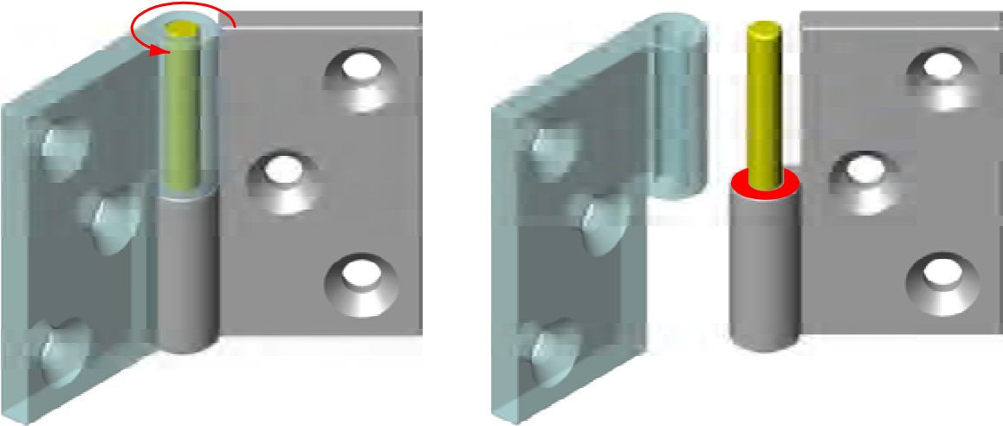

Hình 1.2.Nối động giữa hai khâu

1.2.3. Thành phần khớp động, khớp động
+ Khi nối động, các khâu sẽ có thành phần tiếp xúc nhau. Toàn bộ chổ tiếp xúc giữa hai khâu gọi là một thành phần khớp động
+ Hai thành phần khớp động trong một phép nối động hai khâu hình thành nên một khớp động
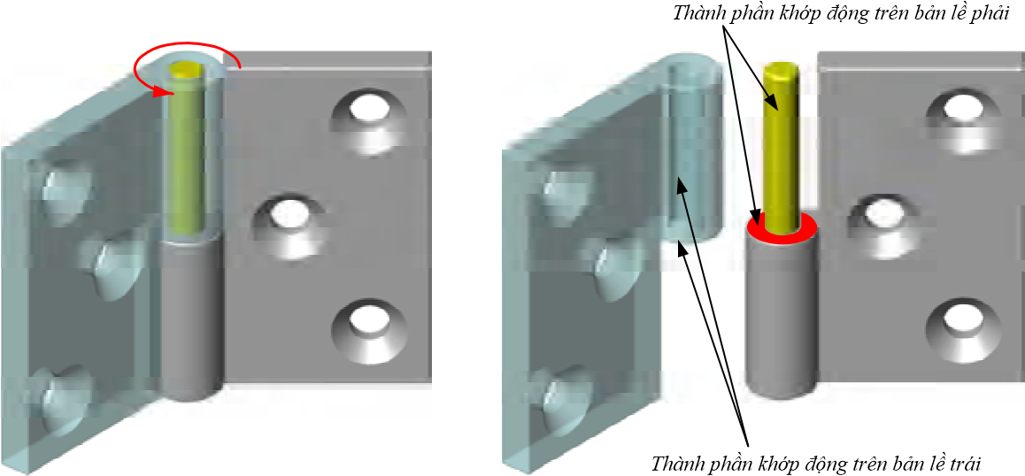

Hình 1.3a.Thảnh phần khớp động Hình 1.3b.Khớp động

1.3. Phân loại khớp động và lược đồ khớp động

1.3.1. Phân loại khớp động
  - Theo số bậc tư do bị hạn chế : khớp động loại k hạn chế k btd hay có k rang buộc
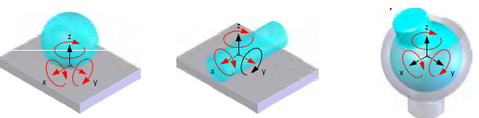
Khớp loại 1 Khớp loại 2 Khớp loại 3

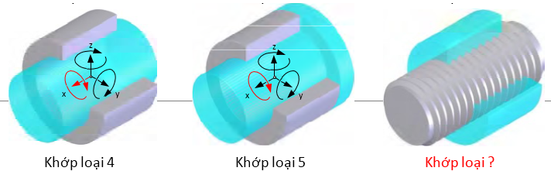

Hình 1.4.Các loại khớp động
  - Theo đặc điểm tiếp xúc
+ Khớp cao: thành phần khớp động là điểm hay đường
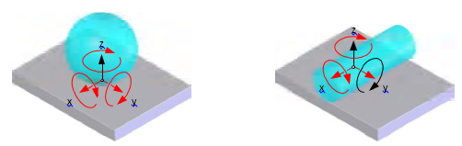

Hình 1.5.Khớp cao
+ Khớp thấp: thành phần khớp động là mặt
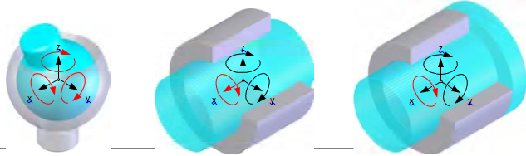

Hình 1.6.Khớp thấp

1.3.2. Lược đồ khớp động
  - Để thuận tiện cho việc nghiên cứu, các khớp được biểu diễn trên những hình vẽ bằng những lược đồ quy ước
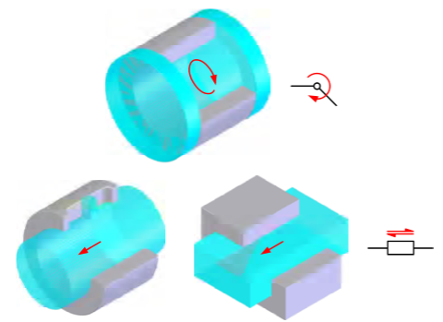

Hình 1.7.Lược đồ quy ước

1.3.3. Lược đồ khâu
  - Các khâu cũng được thể hiện qua các lược đồ đơn giản gọi là lược đồ khâu
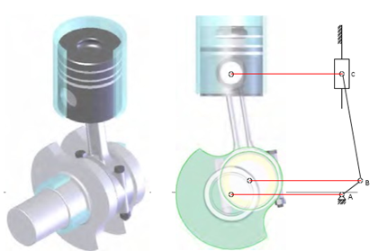

Hình 1.7.Lược đồ khâu
Sau đây là một số lược đồ khớp động thường hay dùng trong kỹ thuật:

Bảng 1.1: Một số lược đồ khớp động thường dùng trong kĩ thuật
Stt | Tên KĐ | Loại KĐ phẳng | Số RB | Lược đồ KĐ
1 | Khớp bản lề  (khớp quay) | Khớp thấp loại 5 | 5
2 | Khớp trượt  (khớp tịnh tiến) | Khớp thấp loại 5 | 5
3 | Khớp cao phẳng | Khớp cao loại 4 | 4
4 | Khớp vít | Khớp thấp loại 5 | 5
Stt | Tên KĐ | Loại KĐ không gian | Số RB | Lược đồ KĐ
6 | Khớp cầu | Khớp thấp loại 3 | 3
7 | Khớp trụ | Khớp thấp loại 4 | 4
8 | Khớp trụ quay | Khớp thấp loại 5 | 5
9 | Khớp tịnh tiến | Khớp thấp loại 5 | 5
- Trên lược đồ khâu phải thể hiện đầy đủ các khớp động, các kích thước có ảnh hưởng đến chuyển động của khâu và chuyển động của cơ cấu

1.4. Chuỗi động và cơ cấu

1.4.1. Chuỗi động
* Định nghĩa: Nhiều khâu nối động với nhau tạo thành một chuỗi động
* Phân loại
- Phân loại theo cấu trúc hình học có hai loại chuỗi động: chuỗi động kín và chuỗi động hở.
+ Chuỗi động kín là chuỗi động trong đó có các khâu được nối động với ít nhất hai khâu khác; tức là tham gia ít nhất 2 khớp động, (hình1.8.a)
+ Chuỗi động hở (hình.1.8.b) là chuỗi động trong đó có các khâu chỉ được nối động với một khâu khác; tức là chỉ tham gia một khớp động.

Hình 1.8a.Chuỗi động kín Hình 1.8b.Chuỗi động hở
  - Chuỗi động: nhiều khâu nối với nhau tạo thành một chuỗi động
- Phân loại theo chuyển động có hai loại chuỗi động: chuỗi động phẳng và chuỗi động không gian.
A
B
C
D

Ox
Oy

4
3
2
A
B
C
D
E
F
1
2
3
4
5
1
ω

Hình 1.9. Chuỗi động phẳng Hình 1.10.Chuỗi động không gian
+ Chuỗi động phẳng là: chuỗi động trong đó các khâu chuyển động trên cùng một mặt phẳng hoặc trên những mặt phẳng song song với nhau.(hình 1.9).
+ Chuỗi động không gian là: chuỗi động trong đó các khâu chuyển động trên những mặt phẳng không song song với nhau (hình 1.10).

1.4.2. Cơ cấu
Định nghĩa: Cơ cấu là một chuỗi động có một khâu được lấy làm hệ qui chiếu gọi là giá và các khâu còn lại gọi là khâu động có chuyển động xác định trong hệ qui chiếu này.

Hình.1.11 Hình.1.12
Lưu ý: thực tế khâu gọi là giá có thể cố định (như vỏ máy hoặc móng máy) hoặc không cố định, khi xét chuyển động các khâu với giá, giá được xem là cố định.

1.5. Máy

1.5.1. Định nghĩa:
Máy là tập hợp những cơ cấu, có nhiệm vụ biến đổi hay sử dụng cơ năng để làm ra công có ích.
Ví dụ: Động cơ nổ, máy bào ngang
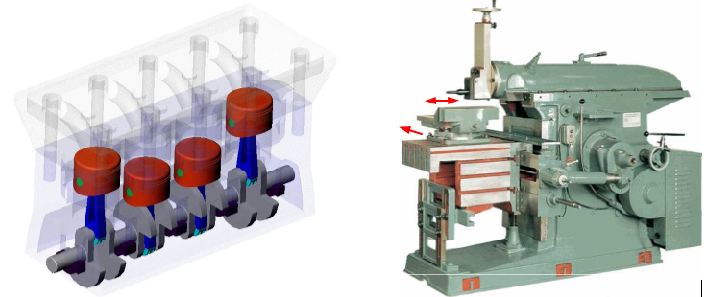

Hình 1.13

1.5.2. Phân loại
Tùy nhiệm vụ, máy được chia làm hai loại chính:
+ Máy năng lượng: nhiệm vụ biến đổi các dạng năng lượng
+ Máy công tác: sử dụng cơ năng làm ra công có ích. Máy công tác dùng để thực hiện các quy trình công nghệ khác nhau trong sản xuất: biến đổi hình dáng, kích thước, vị trí, trạng thái… của sản phẩm hay nguyên vật liệu. Ví dụ máy tiện, máy dệt…
+ Máy tổ hợp: gồm các loại máy được phối hợp với nhau để thực hiện một nhiệm vụ cụ thể nào đó.
+ Máy tự động: các động tác của máy được thực hiện một cách tự động bằng các cơ cấu của chúng, không cần sự can thiệp trực tiếp của con người.

1.6. Sơ đồ động
Trong máy,các khâu nối động với nhau để truyền chuyển động hoặc thực hiện các quy luật truyền động nhất định.Để đơn giản, người ta quy ước cách biểu diễn truyền động của khâu bằng các sơ đồ động.Dưới đây là sơ đồ động hộp tốc độ máy tiện vạn năng 16K20.
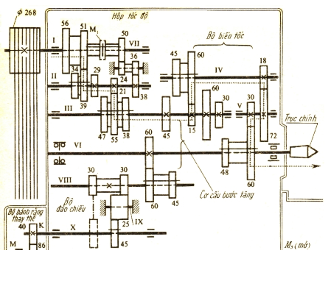

Hình 1.14.Sơ đồ động máy tiến 16K20

2. Bậc tự do của cơ cấu

2.1. Khái niệm bậc tự do của cơ cấu
Số bậc tự do của cơ cấu là số quy luật truyền chuyển động độc lập có thể của cơ cấu.
Cụ thể hơn, nói theo thông số vị trí là: số bậc tự do của cơ cấu là số thông số vị trí cần phải cho trước để xác định hoàn toàn vị trí của tất cả các khâu trong cơ cấu.

Hình 1.15
Ví dụ: Cho cơ cấu bốn khâu bản lề (hình1.15) góc ϕ là góc giữa khâu AB với giá, khi cho ϕ một giá trị xác định thì khâu AB cũng có một vị trí xác định, từ đó vị trí của các khâu còn lại cũng hoàn toàn xác định.Ta nói cơ cấu này có một bậc tự do.

2.2. Công thức tính bậc tự do cơ cấu không gian
Công thức tính bậc tự do cơ cấu sẽ có dạng như sau:
W = W_{O} – R
Trong đó: W - là số bậc tự do cơ cấu ;
Wo - là tổng số bậc tự do của các khâu động khi còn để rời nhau đối với hệ qui chiếu gắn liền với giá ;
R - là tổng số ràng buộc của các khớp động trong cơ cấu (tổng số btd bị hạn chế).

2.2.1. Số bậc tự do trong cơ cấu
* Xét cơ cấu gồm giá cố định và n khâu động.
Do mỗi khâu động khi để rời sẽ có 6 bậc tự do nên tổng số bậc tự do của n khâu động: W_{O} =6n

2.2.2. Số ràng buộc chứa trong cơ cấu R
Để tính bậc tự do cơ cấu sẽ chúng ta phải tính được R
* Đối với các cơ cấu mà lược đồ không có một đa giác nào cả, tức là không có khớp nào là khớp đóng kín, sau khi nối n khâu động lại với nhau và với giá bằng P_{k} khớp loại k, thì tổng số ràng buộc của các khớp động trong cơ cấu được xác định như sau:
R= = 1P₁ + 2P₂ + 3P₃ + 4P₄+ 5P₅
Với P_{k} - là số khớp loại k trong cơ cấu.
k - là chỉ số bằng số ràng buộc của khớp động loại k.
Ví dụ 1: cơ cấu rô to, (hình 1.14)
Hình 1.14
Có n = 1 (vì có 1 khâu động),
P_{k} = P₅ = 1 (khớp quay A loại 5)
k = 5 (khớp A có 5 ràng buộc)
W = Wo – R = 6n - 5P₅ = 6.1 – 5.1 = 1
Như vậy cơ cấu có 1 bậc tự do hay nói một
cách khác là có một khả năng chuyển động; (Qz ).
* Đối với các cơ cấu mà lược đồ là một hay một số đa giác đóng kín, hoặc đối với một số cơ cấu có cấu trúc hình học đặc biệt, những yếu tố hình học này cũng có ảnh hưởng tới việc xác định tổng số ràng buộc R trong cơ cấu, ta phải xét đến các ràng buộc trùng R_{tr} và ràng buộc thừa r_{th} trong công thức tính bậc tự do. Khi đó:
R= - R_{tr} - r_{th}
Hình 1.15
Hình 1.16
W = 6. n – ( - R_{tr} - r_{th})
Ví dụ 2: Xét cơ cấu (hình 1.15)
Cơ cấu này có lược đồ động là một tứ giác,
do đó cơ cấu có một khớp đóng kín. Có thể chọn tùy
ý một trong bốn khớp động làm khớp đóng kín. Giả
sử chọn khớp D làm khớp đóng kín và các khâu 3,2,1,4
đã được nối động với nhau lần lượt bởi các khớp
bản lề C,B,A, riêng khớp đóng kín D chưa được nối, xem(hình 1.16) .
Các khâu 3 và 4 hiện tại chưa được nối động
trực tiếp với nhau, nhưng đã được nối động gián tiếp
qua các khâu 1 và 2 và các khớp động: A,B,C. Sự
nối động gián tiếp này đã hạn chế một số bậc tự do ( Tz, Qy, Qx ), tức là đã tạo ra cho hai khâu 3 và 4 này một số ràng buộc gián tiếp đó là :Tz, Qy, Qx.
Nếu khâu 3 và 4 được nối động trực tiếp với nhau bằng khớp quay D (hình 1.15) thì giữa khâu 3 và 4 có 5 ràng buộc là T_{x,} T_{y,} T_{z}, Qx, Qy. Như vậy có 3 ràng buộc trùng nhau giữa các ràng buộc trực tiếp và các ràng buộc gián tiếp là Tz, Qy, Qx. được gọi là ràng buộc trùng và kí hiệu là R_{tr}. Công thức tính không phân biệt được các ràng buộc này dẫn đến số ràng buộc tính lớn hơn số ràng buộc thực R_{tr}.
Vậy n = 3 , P₅ = 4 , R_{tr} = 3 ; (cơ cấu có một khớp khép kín).
Áp dụng công thức: W = 6. n – ( - R_{tr}) = 6.3 – (5.4 - 3) = 1
W = 1; tức là có một khả năng chuyển động, đó là chuyển động quay Qz.

2.3. Công thức tính bậc tự do cơ cấu phẳng
Cơ cấu phẳng là cơ cấu có các khâu được xem như nằm trên cùng một mặt phẳng (hay trên các mặt phẳng song song nhau). Xét cơ cấu phẳng gồm n khâu động nối với nhau bằng p4 khớp loại 4 (khớp bánh răng phẳng, khớp cam phẳng) và p5 khớp loại 5 (khớp quay, khớp tịnh tiến).
- Số bậc tự do trong cơ cấu phẳng
Một khâu để rời có 3 btd => btd tổng cộng của n khâu động là W = 3n Để tính bậc tự do của cơ cấu, cần tính R.
- Số ràng buộc chứa trong cơ cấu phẳng
Khớp loại 4 chứa 1 thêm ràng buộc. Khớp loại 5 chứa 2 thêm ràng buộc. => tổng số ràng buộc trong cơ cấu: R = (1p4 + 2p5) - R₀
const
=
1
⬥
B
1
3
Ví dụ 1: Cơ cấu 4 khâu bản lề phẳng
A
C
3
A
B
C
D
1
2
4
ω

Hình1.17 Cơ cấu bốn khâu bản lề Hình 1.18 Cơ cấu Cu-lít
Tổng số khâu động: n = 3 (1, 2, 3)
Số khớp loại 4: p4 = 0
Số khớp loại 5: p5 = 4 Hình 1.18 Cơ cấu cam
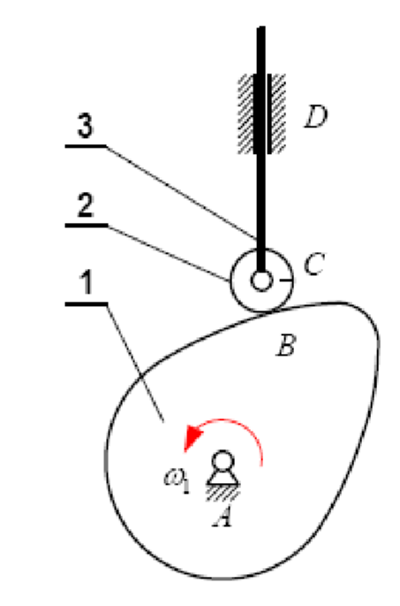
Bậc tự do của cơ cấu: W = 3.3 – (2.4 + 0) = 1 btd
Ví dụ 2: Cơ cấu Cu-lít phẳng n = 3
p4 = 0 p5 = 4=> W = 3.3 – (2.4 + 0) = 1 btd

2.4. Bậc tự do thừa, ràng buộc thừa

2.4.1. Bậc tự do thừa
Ví dụ: Tính bậc tự do của cơ cấu cam cần đẩy đáy con lăn.
Ta có : n = 3
p4 = 1 p5 = 3
=>W = 3.3 – (2.3 +1) = 2 btd

- Trong thực tế, cơ cấu bên chỉ có 1 btd vì chuyển động lăn của con lăn 2 quanh khớp B không ảnh hưởng đến chuyển động có ích của cơ cấu nên không được kể vào bậc tự do của cơ cấu.
- Bậc tự do thêm vào mà không làm ảnh hưởng đến chuyển động của cơ cấu gọi là btd thừa, ký hiệu là W_{th}.
Suy ra: W = 3n – (2p₅ + p₄) - W_{th}
-Trở lại cơ cấu cam ở trên: W = 3×3 − (2×3 + 1) −1 = 1 btd

2.4.2. Ràng buộc thừa
Ví dụ 3: Xét cơ cấu hình bình hành (hình 1.17a), hình bình hành này gồm có 4 khâu động (khâu 1,2,3,5) và 6 khớp bản lề (A, B, C, D, E, F). Tất cả các khớp động đều có đường tâm trục song song với nhau. Ngoài ra còn có:
AB = DC, AE = DF, AD = BC = EF
và có hai khớp động đóng vai trò khớp khép kín (có thể chọn khớp D và F); vì lược đồ động của cơ cấu gồm hai đa giác: ABCD và AEFD.
Áp dụng công thức tính bậc tự do cho cơ cấu ta có:
W = 6. n – ( - R_{tr}) = 6.4 – (5.6 – 2.3) = 0
Theo kết quả tính thì hình bình hành (hình 1.17a) là một giàn tĩnh định; không chuyển động được. Nhưng thực chất thì đây chính là một cơ cấu và có số bậc tự do lớn hơn 0. Có thể giảithích điều này như sau:
Hình 1.17a . Cơ cấu hình bình hành

Hình 1.17a . Cơ cấu hình bình hành đã tách khâu hành
Cơ cấu hình 1.17b, khi chưa nối khâu 1 và 3 bằng khâu 5 và hai khớp quay: E và F, thì chính là cơ cấu bốn khâu bản lề. Cơ cấu này có lược đồ là một hình bình hành và có W = 1.Việc nối khâu 1 và 3 bằng khâu 5 và hai khớp quay: E và F, là nhằm mục đích giữ cho hai điểm: E₁ thuộc khâu 1 và F₃ thuộc khâu 3, luôn cách nhau một khoảng cố định và bằng độ dài của khâu 5; l_{E5F5} = l_{AD} = l_{BC}. Việc nối như vậy là thừa, vì l_{AE} = l_{DF} và ABCD là hbh, nên luôn có
l_{E1F3} = l_{AD} = l_{BC}.
Xét về mặt chuỗi động, cơ cấu hình bình hành hình 1.17a và hình 1.17b không có gì khác nhau, nhưng cơ cấu hình 1.17a có cấu trúc bền hơn cơ cấu hình 1.17b. Khâu 5 và hai khớp bản lề: E và F, đã tạo ra một số ràng buộc không làm vai trò hạn chế bớt số bậc tự do của cơ cấu mà chỉ nhằm làm tăng độ bền cho cơ cấu này. Ràng buộc này được gọi là ràng buộc thừa. Khi tính tổng số ràng buộc của các khớp động trong cơ cấu hình 1.17a công thức tính đã tính ra kết quả lớn hơn ràng buộc thực tế một lượng là r_{th} (ràng buộc thừa). Số ràng buộc đúng thực phải là:
R= - R_{tr} - r_{th}
Cơ cấu trong hình 1.17a có khâu 5 và hai khớp E, F (còn gọi là nhóm khâu khớp thừa) nên r_{th} = 1. Vậy số bặc tự do của cơ cấu là
W = 6. n – ( - R_{tr} - r_{th}) = 6.4 – (5.6 – 2.3 - 1) = 1
Tóm lại công thức tính bậc tự do:
+ Cơ cấu không gian
W = 6. n – ( - R_{tr} - r_{th})
+ Cơ cấu phẳng
W = 3n – (2P₅ + P₄ – r_{th}) - W_{th}
Với: n: số khâu động k: loại khớp động p_{k}: số khớp loại k
R_{tr}: số ràng buộc trùng
r_{th}: số ràng buộc thừa
W_{th}: số btd thừa

2.4.3. Khâu dẫn và ý nghĩa của bậc tự do
* Khâu dẫn: Trong cơ cấu, khâu có qui luật chuyển động cho trước được gọi là khâu dẫn. Khâu dẫn thường được chọn là khâu nối với giá bằng khớp loại 5
* Ý nghĩa của bậc tự do
Số bậc tự do cơ cấu bằng số qui luật chuyển động cần phải cho trước của các khâu, để cho qui luật chuyển động của toàn cơ cấu hoàn toàn xác định. Trong cơ cấu có bao nhiêu bậc tự do thì cần bấy nhiêu khâu dẫn.

2.5. Nguyên lý tạo cơ cấu
Mọi cơ cấu được tạo thành bằng cách nối khâu dẫn với những chuỗi động có bậc tự do bằng không với khâu cố định (giá).
Hay nói cách khác, một cơ cấu có W btd là cơ cấu được tạo thành bởi W khâu dẫn và những nhóm có btd bằng không.
W = W + (0+ … +0)
Do số khâu, số khớp phải là số nguyên dương, nên ta có các nhóm sau:

n
2
4
6
…
p5
3
6
9
…
- Nhóm 2 khâu 3 khớp:
1
2
1
1
2
2
2
2
1
- Nhóm 4 khâu 6 khớp:




1
2
2
1
3
3
4
4
2
1
3
4

- Nhóm 6 khâu 9 khớp:
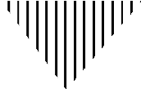
4
1
3
2
5
6

3. Cơ cấu khớp loại thấp

3.1. Cơ cấu bốn khâu bản lề
3.1.1. Nguyên lý làm việc và chuyển động
Cơ cấu bốn khâu bản lề là dạng cơ bản của các loại cơ cấu phẳng dùng khớp thấp.
Các loại cơ cấu nói chung và cơ cấu bốn khâu bản lề nói riêng, cơ cấu nào cũng có một khâu cố định gọi là giá. Các khâu còn lại có chuyển động tương đối với nhau gọi là khâu động. Trong các khâu động, khâu có chuyển động quay và quay với vận tốc không đổi gọi là khâu dẫn, các khâu còn lại gọi là khâu bị dẫn.

Hình 1.18
Hình 1.1 là lược đồ biểu diễn cấu tạo của cơ cấu bốn khâu bản lề. Trong cơ cấu này, khâu AD có chiều dài a là giá, khâu đối diện với giá được gọi là thanh truyền, hai khâu còn lại gọi là khâu nối giá.
Trong quá trình chuyển động, khâu AB là khâu dẫn thực hiện chuyển động quay quanh A, khâu bị dẫn CD lắc qua lắc lại quanh D thường gọi là cần lắc. Quá trình chuyển động truyền từ khâu dẫn đến khâu bị dẫn thông qua thanh truyền BC có chuyển động song phẳng.
Xét chu trình chuyển động của khâu dẫn : Khi khâu dẫn AB = b quay được một vòng thì cần lắc CD = d thực hiện khoảng chạy kép trên cungC₁C₂ . Hai vị trí C₁D và C₂D gọi là hai vị trí giới hạn hay vị trí biên (vị trí để xác định góc lắc C₁DC₂). Ứng với vị trí biên, tay quay AB và thanh truyền BC đều ở vị trí thẳng hàng:
- Vị trí duỗi thẳng AB₁C₁ = AB + BC = b + c
- Vị trí trập giữa tay quay và thanh truyền là AB₂ và B₂C₂
3.1.2. Điều kiện quay toàn vòng của khâu dẫn
“ Cơ cấu bốn khâu bản lề có khâu quay toàn vòng khi và chỉ khi nào tổng chiều dài của khâu ngắn nhất và khâu dài nhất nhỏ hơn hoặc bằng tổng chiều dài của hai khâu còn lại. Và khi đó:
- Khi chọn khâu kề với khâu ngắn nhất làm giá thì khâu ngắn nhất là tay
quay, khâu đối diện với tay quay là cần lắc (h3.1).
- Khi chọn khâu ngắn nhất làm giá, thì cả hai khâu nối giá đều là tay quay (h1.19b).
- Khi chọn khâu đối diện với khâu ngắn nhất làm giá thì cả hai khâu nối giá
đều là cần lắc và khâu ngắn nhất sẽ quay toàn vòng ”.
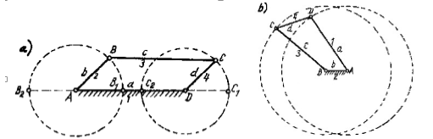

Hình1.19
Thật vậy, từ (H1.19) ta thấy:muốn cho tay quay AB quay toàn vòng thì AB phải qua hai vị trí AB₁ và AB₂ (tương ứng với hai vị trí biên của cần lắc CD, đồng thời AB và BC thẳng hàng).
Trên hình 1.18, xét ∆ AC₁D có :
AC₁ ≤ AD + DC₁  Hay: b + c ≤ a+d  Xét ∆ AC₂D có : | (1)
AD ≤ AC₂ + C₂D | (2)
Trong đó: AC₂ = B₂C₂ – B₂A = c – b
(2) → a ≤ c – b + d
Hay a + b ≤ c + d cuối cùng, ta có điều kiện để khâu AB quay toàn vòng quanh A là:
b + c ≤ a + d a + b ≤ c + d

3.2. Biến thể của bốn khâu bản lề
Cơ cấu bốn khâu bản lề đã xét ở trên là dạng cấu tạo cơ bản, cơ cấu này được dùng trong thực tế dưới những dạng biến thể khác nhau (các dạng biến thể này về mặt nguyên lý cấu tạo là không thay đổi).

3.2.1. Cơ cấu tay quay con trượt
Giả sử khớp D lùi rất xa, tức là bán kính cần lắc CD rất lớn. Lúc đó khớp C sẽ có quĩ đạo là cung KL gần như là một đường thẳng. Khâu CD sẽ trở thành con trượt(4) trượt trong rãnh cong KL (Hình 1.20a)
Khi bán kính CD tiến tới vô cùng lớn ₍∞) , quĩ đạo đường cong của khớp C sẽ trở thành đường thẳng, con trượt (4) sẽ chuyển động tịnh tiến qua lại, ta có cơ cấu tay quay con trượt lệch tâm (Hình 1.20b).
Khoảng lệch tâm e gọi là tâm sai.
Khi tâm sai e = 0, quĩ chuyển động củ_{a} con trượt đi qua tâm quay của tay quay, ta có cơ cấu tay quay con trượt trùng tâm (Hình 1.20c).
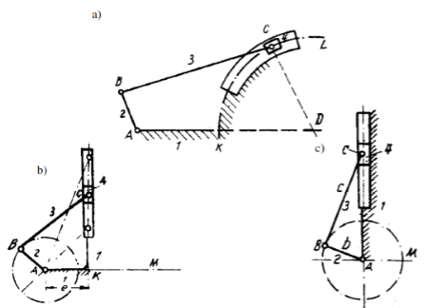

Hình 1.20

3.2.2. Cơ cấu culít quay
Trường hợp đổi khâu 2 làm giá và kích thước khâu 2 lớn hơn khâu 3 (AB > BC) ta có cơ cấu culit quay như hình 1.21.
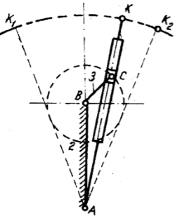

Hình 1.21

3.3. Ứng dụng cơ cấu bốn khâu bản lể

3.3.1. Ứng dụng truyền chuyển động
- Cơ cấu phẳng toàn khớp thấp là cơ cấu phẳng trong đó khớp động giữa các khâu là khớp thấp (khớp tịnh tiến loại 5 hay khớp bản lề)
- Được sử dụng nhiều trong thực tế kỹ thuật
+ Cơ cấu culít dùng trong máy bào
+ Cơ cấu tay quay - con trượt dùng trong động cơ nổ, máy ép trục khủy, …
+ Cơ cấu 4 khâu bản lề dùng trong hệ thống giảm chấn của xe đạp, …

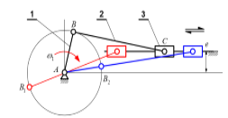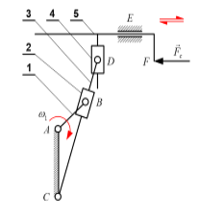

Hình 1.22 Hình 1.23

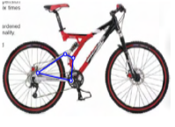

Hình 1.24

3.3.2. Ứng dụng khác
  - Được dùng nhiều trong thực tế
+ khâu 1 quay, khâu 3 quay: cơ cấu hình bình hành, …
+ khâu 1 quay, khâu 3 lắc: cơ cấu ba-tăng máy dệt, …
+ khâu 1 lắc, khâu 3 quay: cơ cấu bàn đạp máy may, …
+ Khâu 1 lắc, khâu 3 lắc: cơ cấu đo vải…
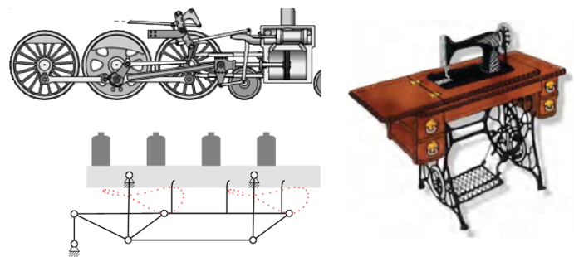

Hình 1.25.Các cơ cấu được dùng trong thực tế

4. Cơ cấu khớp loại cao

4.1. Cơ cấu cam

4.1.1. Định nghĩa
Cơ cấu cam là cơ cấu trong đó khâu bị dẫn được nối với khâu dẫn bằng khớp cao và chuyển động của khâu bị dẫn theo qui luật, là do hình dạng tiếp xúc trên khâu dẫn quyết định. Trong cơ cấu cam, khâu bị dẫn được gọi là cần và khâu dẫn là cam.
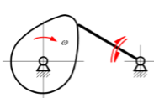
Ví dụ: Cơ cấu cam
Khâu 1 là cam, khâu 2 là cần.

Hình 1.26.Cơ cấu cam

4.1.2. Phân loại và công dụng
4.1.2.1. Phân loại
- Cơ cấu cam phẳng: các khâu chuyển động trong một mặt phẳng hay trong các mặt phẳng song song nhau.
+ Theo chuyển động của cam: cam quay, cam tịnh tiến
+ Theo chuyển động của cần: lắc, tịnh tiến, chuyển động song phẳng
+ Theo đáy của cần: bằng, nhọn, đáy con lăn, biên dạng bất kỳ

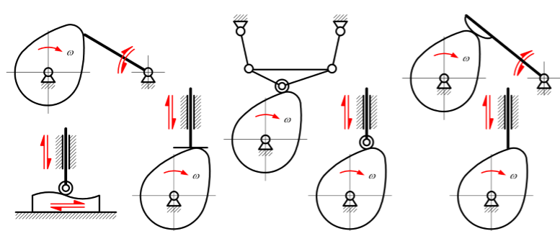

Hình 1.27.Một số cơ cấu cam phẳng
- Cơ cấu cam không gian: các khâu chuyển động trong các mặt phẳng không song song nhau
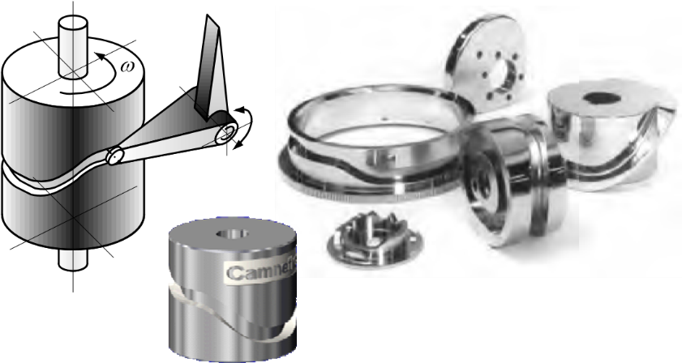

Hình 1.28.Một số cơ cấu cam không gian
4.1.2.2. Công dụng
Cam có nhiều ứng dụng rất quan trọng trong hoạt động của các thiết bị máy móc đặc biệt là những máy những cơ cấu tự động như máy in , máy dùng trong ngành giày , dệt may, máy cắt bánh răng ...

4.1.3. Ứng dụng cơ cấu cam
+ Trục cam động cơ
+ Cơ cấu cấp phôi
+ Cơ cuốn sợi

4.2. Cơ cấu bánh răng

4.2.1. Định nghĩa
Cơ cấu bánh răng là cơ cấu có khớp cao dùng để biến đổi hoặc truyền chuyển động theo nguyên tắc ăn khớp trực tiếp giữa hai khâu.
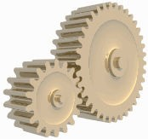

Hình 1.29. Cơ cấu bánh răng

4.2.2. Phân loại
- Theo vị trí tương đối giữa hai trục quay: bánh răng nội tiếp và bánh răng ngoại tiếp.
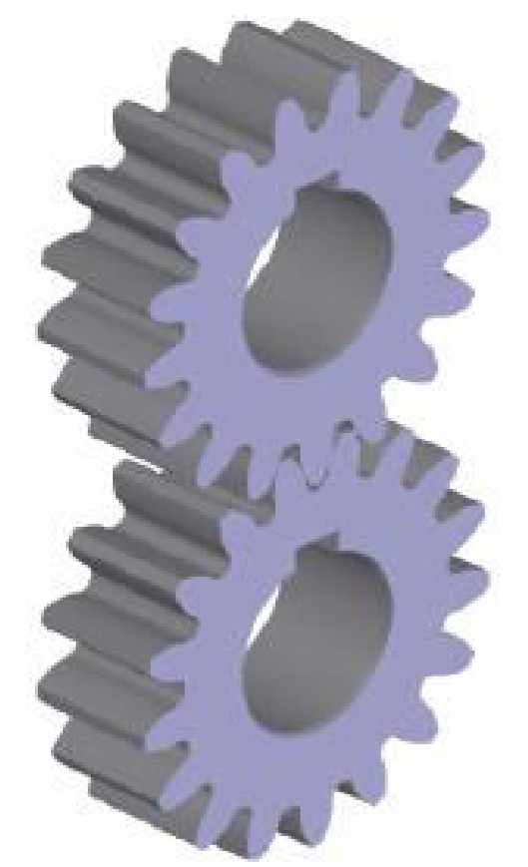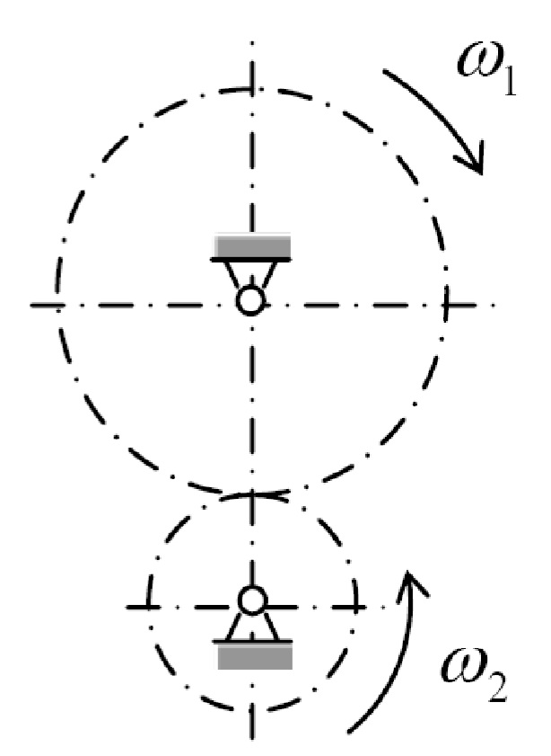

Hình 1.30.Cặp bánh răng ngoại tiếp
Cặp bánh răng ngoại tiếp: hai tâm quay nằm ở hai phía của điểm tiếp xúc hai vòng lăn trên lược đồ (hình 1.30).
Cặp bánh răng nội tiếp: hai tâm quay mằn ở một phía của điểm tiếp xúc hai vòng lăn (hình 1.31).

Hình 1.31.Cặp bánh răng nội tiếp
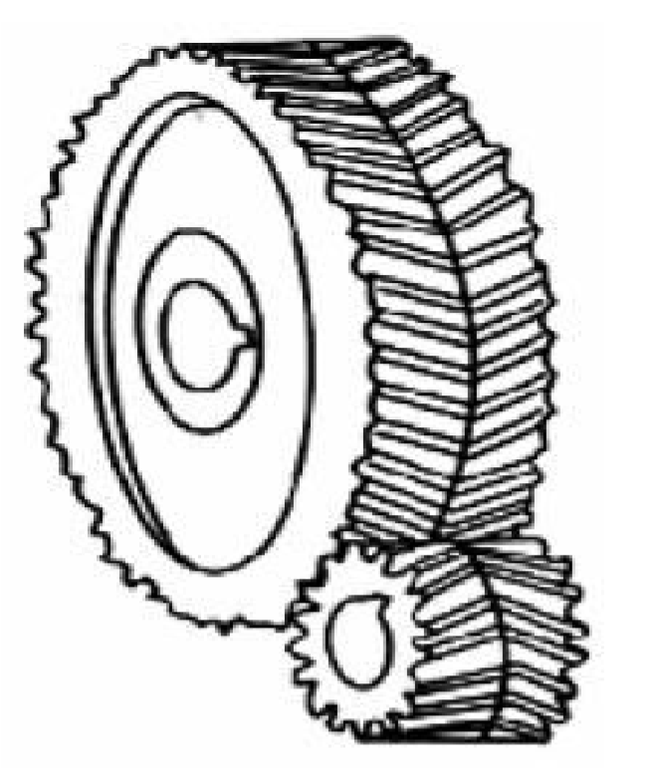
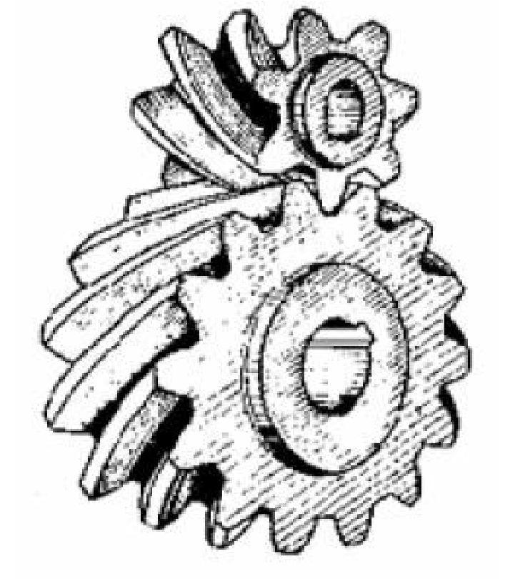
+ Theo sự phân bố của răng trên BR: BR răng thẳng, BR răng xoắn (nghiêng), BR răng chữ V.
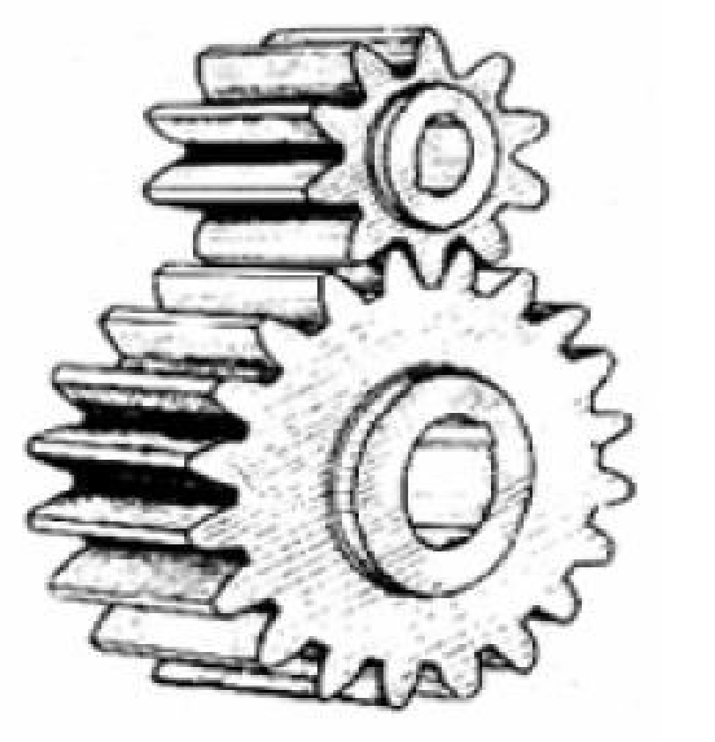

Hình 1.32. Các loại bánh răng
+Theo biên dạng răng: BR thân khai , BR xyclôít, BR Nô- cốp.

4.4.3. Công dụng
- Thực hiện tỉ số truyền lớn
- Truyền động giữa hai trục xa nhau
- Thay đổi tỉ số truyền
- Thay đổi chiều quay
- Tổng hợp hay phân tích chuyển động

Câu hỏi ôn tập
1. Khái niệm về tiết máy, khâu, chuỗi động, cơ cấu và máy. Cho ví dụ minh hoạ?
2. Khái niệm bậc tự do của khâu, nối động, thành phần khớp động và khớp động, lược đồ khớp động. Phân loại khớp động,?
3. Khái niệm về bậc tự do của cơ cấu. Viết công thức tính bậc tự do cơ cấu không gian và cơ cấu phẳng?
7. Thay thế khớp cao loại 4 bằng khớp thấp loại 5; mục đích và điều kiện thay thế?

Bài tập
1. Tính bậc tự do của cơ cấu máy ép thủy động
(Hình 1.33)
2. Tính bậc tự do của cơ cấu máy dập cơ khí (Hình 1.34)

Hình 1.33
Hình 1.34

3. Tính bậc tự do và xếp loại cơ cấu nâng thúng hạt giống (hình 1.34).

Phần 2 : CHI TIẾT MÁY

CHƯƠNG 2. TRUYỀN DẪN CƠ KHÍ TRONG MÁY
Mã chương\ bài: CK121-2
Giới thiệu:
Trong chế tạo máy dùng các loại truyền động cơ khí, truyền động điện, truyền động thủy lực và truyền động khí ép, trong đó truyền động cơ khí được dùng nhiều hơn cả.
Trong giáo trình này chỉ nghiên cứu về truyền động cơ khí. Theo nguyên lý làm việc truyền động cơ khí được chia làm hai loại:
- Truyền động ma sát: Bộ truyền bánh ma sát, bộ truyền đai
- Truyền động ăn khớp: Bộ truyền bánh răng, bộ truyền trục vít - bánh vít, bộ truyền xích
Bộ truyền đai là một trong những bộ truyền được sử dụng khá phổ biến. Chương này chủ yếu giới thiệu những kiến thức cơ bản về cấu tạo, nguyên lý làm việc và phương pháp tính toán thiết kế bộ truyền.
Mục tiêu:
Sau khi học xong sinh vien phải:
- Trình bày được phạm vi sử dụng, cấu tạo, ưu khuyết điểm và nguyên lý làm việc của bộ truyền động đai.
- Phân tích được điều kiện làm việc, phương pháp tính toán thiết kế đai.
- Lựa chọn phương án thiết kế hợp lý.
- Có ý thức trách nhiệm, chủ động học tập.
Nội dung chính:
- Hệ thống truyền dẫn cơ khí
  - Khái niệm hệ thống truyền dẫn cơ khí
Truyền cơ năng đến các bộ phận công tác của máy.Mục đích nhằm thay đổi tốc độ, và đặc tính chuyển động.
Trong các thiết bị và dây chuyền công nghệ sử dụng nhiều loại truyền động:
- Truyền động cơ khí
- Truyền động điện
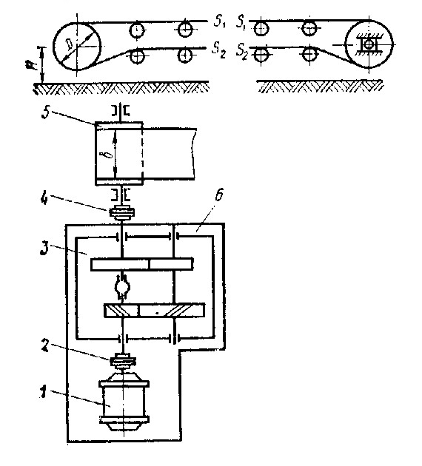
- Truyền động thủy lực, khí nén Trong đó, truyền động cơ khí được dùng nhiều nhất.Trong đó truyền động cơ khí là những cơ cấu dùng để truyền cơ năng từ động cơ điện các bộ phận của máy, thường có biến đổi lực,vận tốc hoặc momen hay đôi khi biến đổi cảc đặc tính và qui luật chuyển động.

Hình 2.1: Hệ thống dẫn động băng tải

1
-

Động cơ điện;

2
-

Khớp nối;

3
-

Hộp giảm tốc;

4
-

Khớp nối;

5
-

Tang dẫn;

6
-

Bệ máy.

1.2. Chức năng của hệ thống truyền động cơ khí
  - Truyền công suất, chuyển động từ nguồn
( động cơ ) đến bộ phận công tác.
  - Thay đổi dạng và quy luật chuyển động: liên tục thành đơn gián đoạn , quay thành tịnh tiến và ngược lại, thay đổi phương chiều chuyển động…
  - Biến đổi chuyển động nhanh thành chậm( giảm tốc), chậm thành nhanh ( tăng tốc ), thay đổi tốc độ phân cấp ( hộp tốc độ) hoặc vô cấp ( bộ biến tốc )
  - Phân loại hệ thống truyền động cơ khí
  - Truyền động cơ khi được chia ra :
+ Truyền động bằng ma sát : truyền động bánh ma sát , truyền động đai
+ Truyền động bằng ăn khớp : truyền động bánh răng, trục vít – bánh vít , xích , vít – đai ốc…
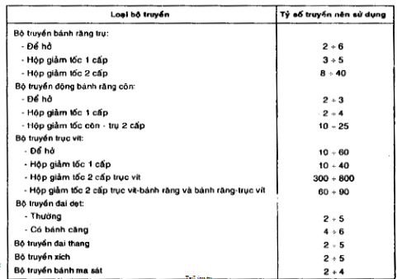
Bảng 2.1. Tỷ số truyền các bộ truyền thông dụng
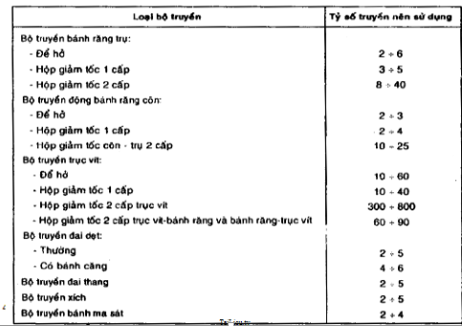

1.4. Chuyển động quay và các đại lượng đặc trưng
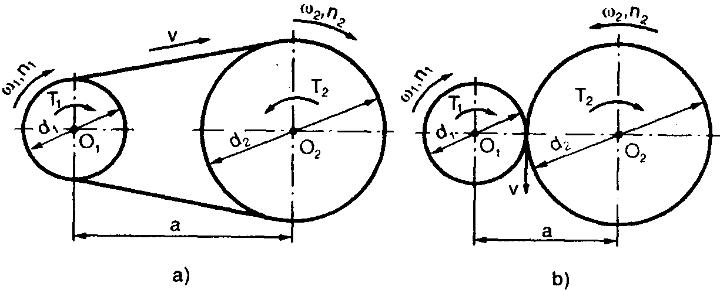

Hình 2.2
- Momen T₁ của lực tạo chuyển động đặt trên trục dẫn O_{1.}
- Momen T₂ của lực cản đặt trên trục bị dẫn O_{2.}
Tỷ số vận tốc góc u:
* Hiệu suất:

1.5. Tỉ số truyền và hiệu suất của bộ truyền
Tỷ số truyền chung của hệ thống truyền động:
u =$\frac{ n_{đc}}{n}$
u = $u_{đ}u_{x}u_{br}…$
${ u}_{đ}u_{x}u_{br}…$ là tỷ số truyền của các bộ truyền đai, xích, bánh răng ...
Công suất cần thiết động cơ điện:
$P_{ct}$ =$\frac{ P}{{}_{ch}}$
${}_{ch}= {}_{1}{}_{2}{}_{3}{}_{4}$...
${}_{1}{}_{2}{}_{3}{}_{4}$...là hiệu suất của các bộ truyền và chi tiết trong hệ thống
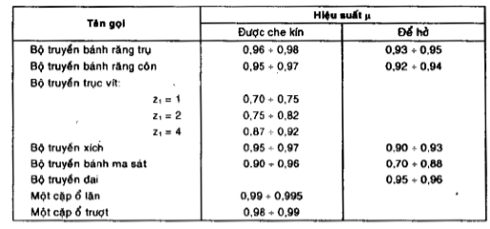
Bảng 2.2. Hiệu suất các bộ truyền thông dụng

2.Hộp giảm tốc

2.1. Khái niệm chung
Hộp giảm tốc là cơ cấu truyền động bằng ăn khớp trực tiếp có tỷ số truyền không đổi và dùng để giảm vận tốc góc tăng mômen xoắn. (Một loại cơ cấu tương tự nhưng được dùng để tăng vận tốc góc, giảm mômen xoắn gọi là hộp tăng tốc).

2.2. Các loại hộp giảm tốc thông dụng
+ Theo số các bộ truyền trong hộp, HGT được phân thành một cấp và nhiều cấp.
+ Theo loại truyền động, HGT được phân thành HGT bánh răng trụ, HGT bánh răng côn, HGT bánh răng côn - trụ, HGT trục vít, HGT trục vít- bánh răng, HGT bánh răng - trục vít, HGT bánh răng hành tinh, HGT bánh răng sóng vv...
Sau đây chỉ trình bày sơ lược một số loại HGT thường dùng.

2.2.1. HGT bánh răng trụ (sơ đồ như trên hình 2.3)
HGT bánh răng trụ được dùng rộng rãi hơn cả nhờ các ưu điểm: tuổi thọ và hiệu suất cao, kết cấu đơn giản, phạm vi tải trọng và vận tốc cho phép khá rộng.
HGT bánh răng trụ một cấp (hình 2.3a): thường dùng khi u ≤ 7÷8 .
HGT bánh răng trụ hai cấp (hình 2.3b, c, d, e): dùng rất phổ biến khi u = 8÷40.
Loại HGT này thường được bố trí theo 3 sơ đồ sau đây:
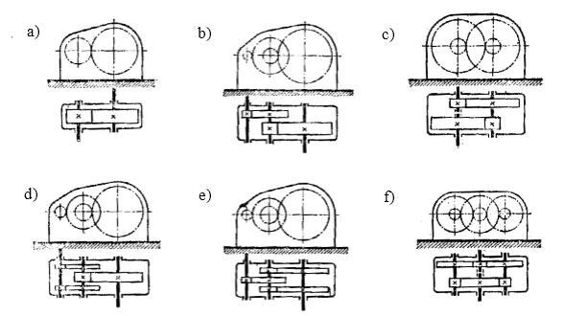
a) một cấp; b) hai cấp khai triển; c) hai cấp đồng trục; d) hai cấp phân đôi cấp nhanh;
e) hai cấp phân đôi cấp chậm; f) hai cấp đồng trục phân nhánh;

g) ba cấp khai triển; h) ba cấp phân đôi; i) ba cấp khai triển mặt phân hộp nghiêng; k) hai cấp đồng trục hai mặt phân hộp.

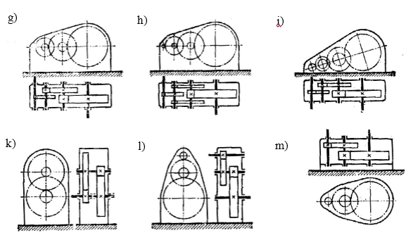

Hình 2.3: Sơ đồ HGT bánh răng thông dụng

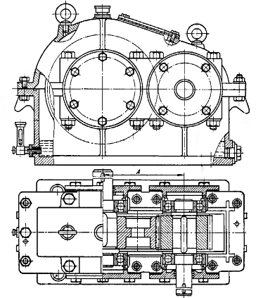

Hình 2.4: Sơ đồ HGT bánh răng trụ một cấp
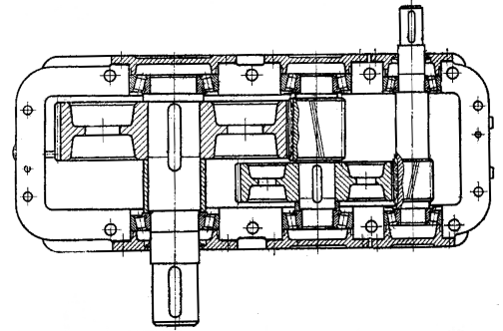

Hình 2.5: Sơ đồ HGT bánh răng trụ hai cấp triển khai

2.2.2. HGT bánh răng côn và côn trụ
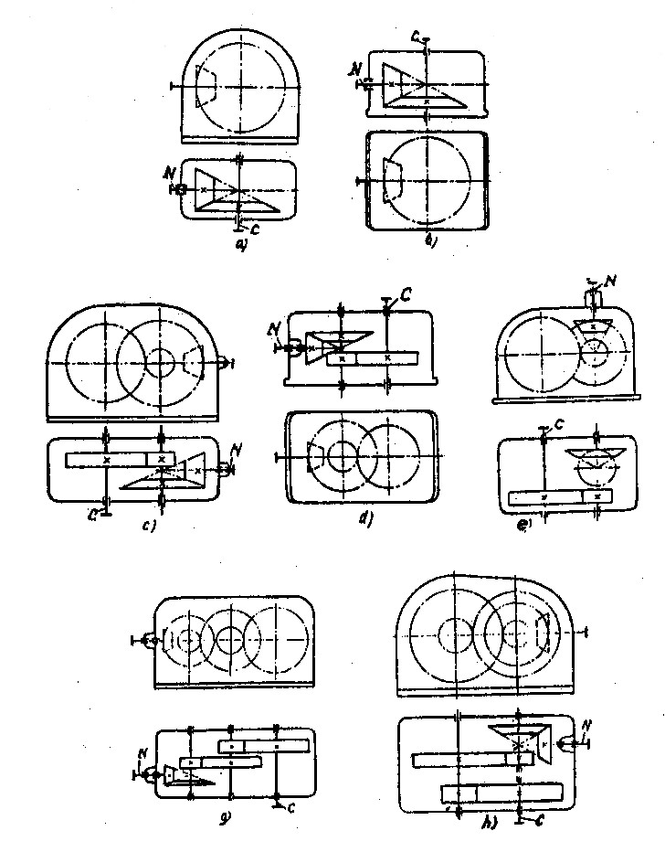
a- HGT bánh răng côn (hình 2.6a, b): truyền chuyển động và mômen xoắn giữa hai trục giao nhau (góc giữa hai trục thường là 90⁰ trên mặt phẳng nằm ngang). Loại hộp này thường truyền với tỉ số truyền u ≤ 3 khi răng thẳng, với u ≤ 6 khi răng nghiêng hoặc răng cung tròn.

Hình 2.6: Sơ đồ HGT bánh răng côn và côn trụ

b- HGT bánh răng côn – trụ hai cấp (hình 2.6c, d, e) với u = 6,3÷40, hoặc 3 cấp (hình 2.1.6g, h) với u = 25÷75.HGT bánh răng côn và côn-trụ có nhược điểm cơ bản là giá thành chế tạo đắt, lắp ghép điều chỉnh khó, khối lượng kích thước lớn hơn so với HGT bánh răng trụ cùng công suất truyền.

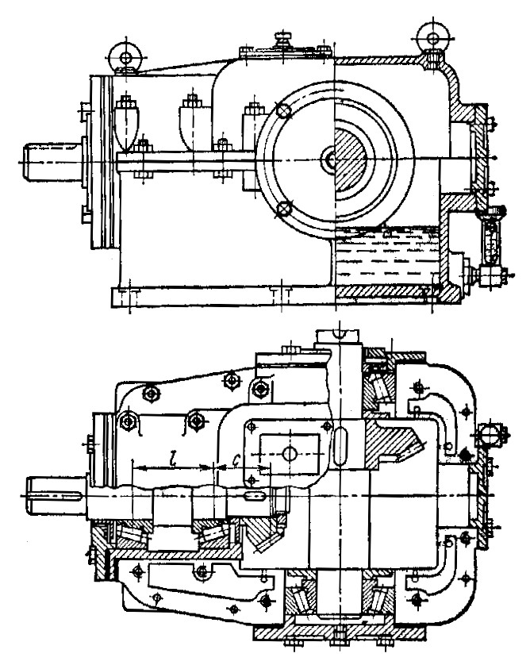

Hình 2.7: HGT bánh răng côn

2.2.3. HGT trục vít
HGT trục vít (sơ đồ hình 2.8) được dùng để truyền chuyển động và mômen xoắn giữa các trục chéo nhau.
Trên hình 2.8a, b, c, d là sơ đồ của các HGT trục vít một cấp, hình 2.8e, f, g lần lượt là sơ đồ HGT bánh răng-trục vít, HGT trục vít-bánh răng và HGT trục vít hai cấp.
a-HGT trục vít một cấp
Dùng khi tỷ số truyền u = 6,5÷80. Trong đó, hộp có trục vít đặt dưới (hình 2.8a)
được dùng khi vận tốc v = 4÷5 m/s, bôi trơn vùng ăn khớp bằng cách ngâm trục vít trong dầu. Hộp có trục vít đặt trên (hình 2.8b) được dùng khi vận tốc v >5 m/s, bôi trơn vùng ăn khớp bằng cách ngâm bánh vít trong dầu và phải có thiết bị riêng để bôi trơn ổ trục vít. Loại hộp có sơ đồ như hình 2.8c, d ít dùng.Trên hình 2.9 là kết cấu của HGT trục vít một cấp.
b-HGT bánh răng- trục vít và HGT trục vít-bánh răng
Thường sử dụng khi u = 20÷315, cá biệt có thể lấy u = 480. Trong đó HGT bánh răng-trục vít có kích thước nhỏ gọn hơn, có thể dùng động cơ có tốc độ quay cao hơn, lại có thể dùng đồng thanh không thiếc rẻ tiền hơn để chế tạo bánh vít; còn loại HGT trục vítbánh răng có hiệu suất cao hơn, kích thước bánh vít nhỏ gọn hơn. Trên hình 2.10 là kết cấu của HGT bánh răng - trục vít.
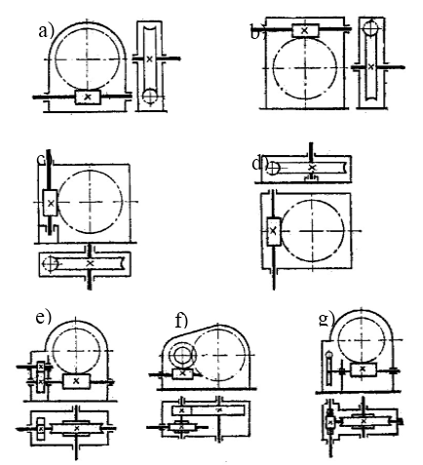

Hình 2.8: HGT trục vít một cấp

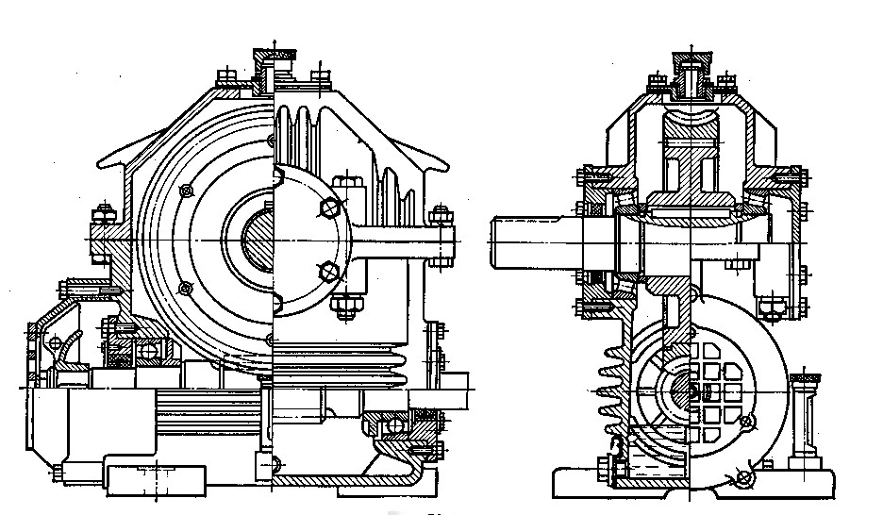

Hình 2.9: Kết cấu HGT trục vít một cấp
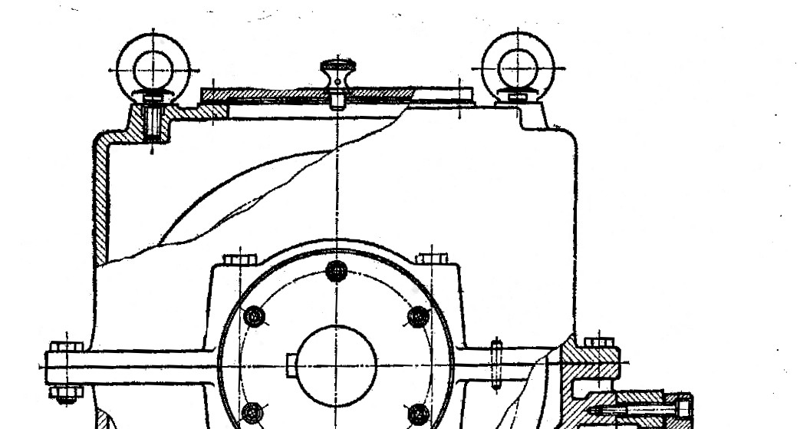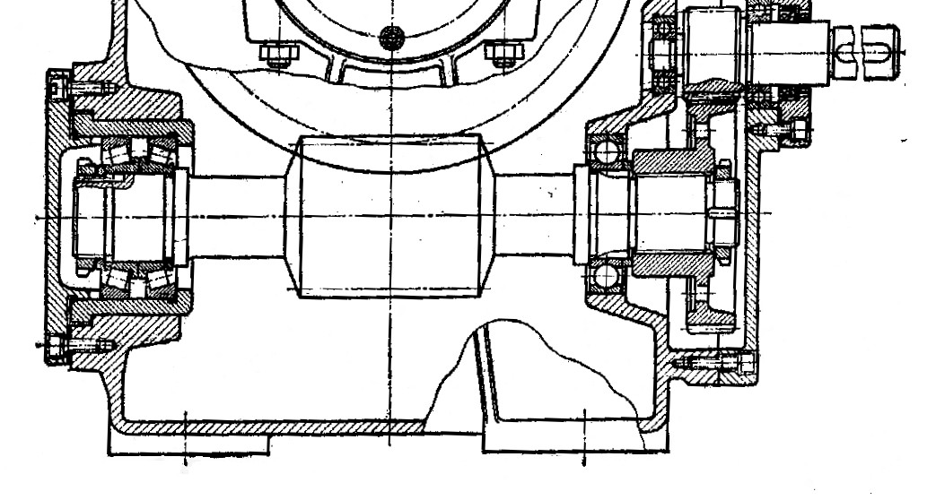

Hình 2.10: Kết cấu HGT bánh răng trục vít
- HGT trục vít hai cấp
Được sử dụng khi u = 70÷2500, cá biệt có thể lên tới u = 3600. Với cấp nhanh trục vít nên đặt trên bánh vít còn đối với cấp chậm trục vít nên đặt dưới.

3.Các bộ truyền có chi tiết trung gian

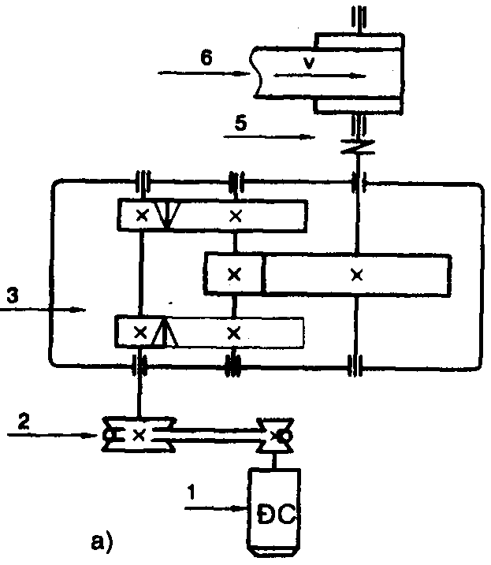
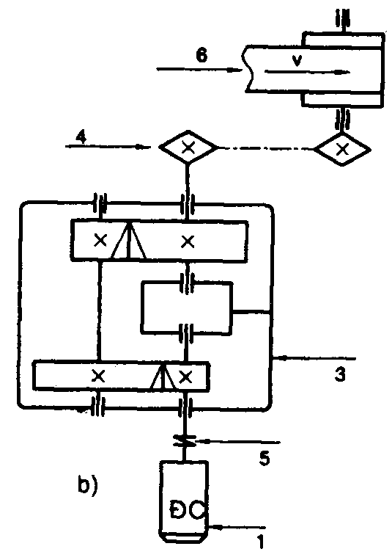

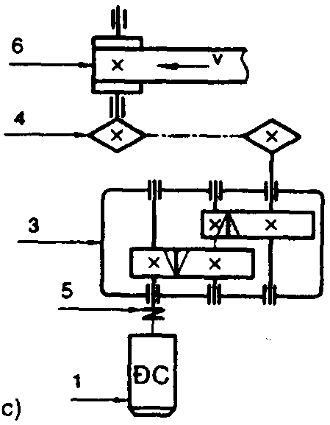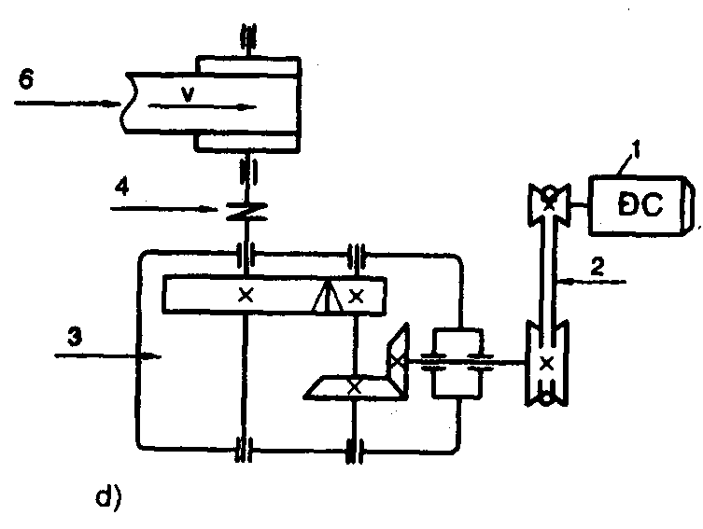

Hình 2.11: Sơ đồ bộ truyền có chi tiết trung gian

4. Các cơ cấu trong hộp tốc độ

4.1. Cơ cấu Norton
Giả sử cần truyền động giữa hai trục I và II dùng cơ cấu bánh răng hình tháp.
Cơ cấu gồm bộ bánh răng hình tháp ( vì điều kiện bền chỉ giới hạn số bánh răng hình
tháp không quá 7) liên kết truyền động với trục II thông qua bánh răng đệm Zo và
bánh răng di trượt Z. Cả khối bánh răng Zo và Z cùng với tay gạt A di chuyển lần
lượt ăn khớp được với các bánh răng Z1 – Zi.
Tỉ số truyền giữa trục I và II là : ì = $\frac{z_{i}}{z_{o}}$.$\frac{z_{0}}{z_{i}}$
Zi là số răng của bánh răng nào đó trong bộ bánh răng hình tháp.Ưu điểm của cơ cấu
này là giảm được số bánh răng so với dùng bánh răng di trượt và cho nhiều tỉ số
truyền. Ví dụ hình vẽ có 8 bánh răng cho ta 6 tỉ số truyền .
Nhược điểm: cơ cấu có bánh răng đêm Zo nên kém cứng vững, thường dùng
truyền công suất nhỏ như nhóm cơ sở hộp chạy dao máy tiện T630

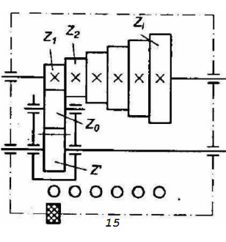

Hình 2.12: Sơ đồ cơ cấu Norton

4.2. Cơ cấu then kéo

+ Thường được sử dụng trong hộp chạy dao của máy khoan.Then kéo có tác dụng để cố định bánh răng với trục.

+ Trên trục I có các bánh răng cố định .Trên trục 2 có các bánh răng lắp lồng không và không có rãnh then , then kéo có thể di chuyển trên trục và có tác dụng như một chốt cố định bánh răng với trục.

+ Để thay đổi tỷ số truyền ta chỉ việc kéo then đến các vị trí thích hợp.

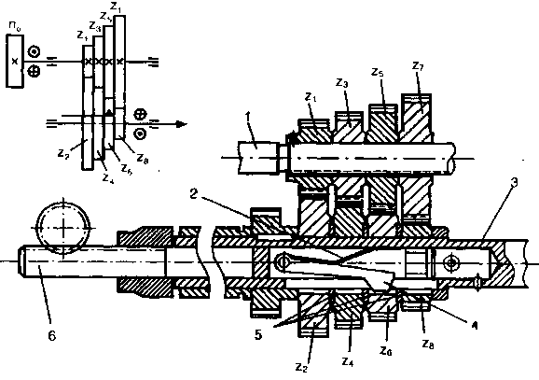

Hình 2.13: Sơ đồ cơ cấu then kéo

4.3. Cơ cấu mean

+ Thường được sử dụng trong hộp chạy dao của máy tiện , máy phay
+ Cơ cấu Mê-an gồm nhiều khối bánh răng hai bậc giống nhau. Bánh răng Z di
trượt lần lượt ăn khớp với các bánh răng Z3 trên trục III. Ở đây có khả năng tạo ra
các tỉ số truyền lân cận gấp hai lần nhau.

+ Nhiệm vụ của nó tạo ra tỷ số truyền gấp bội nhau.
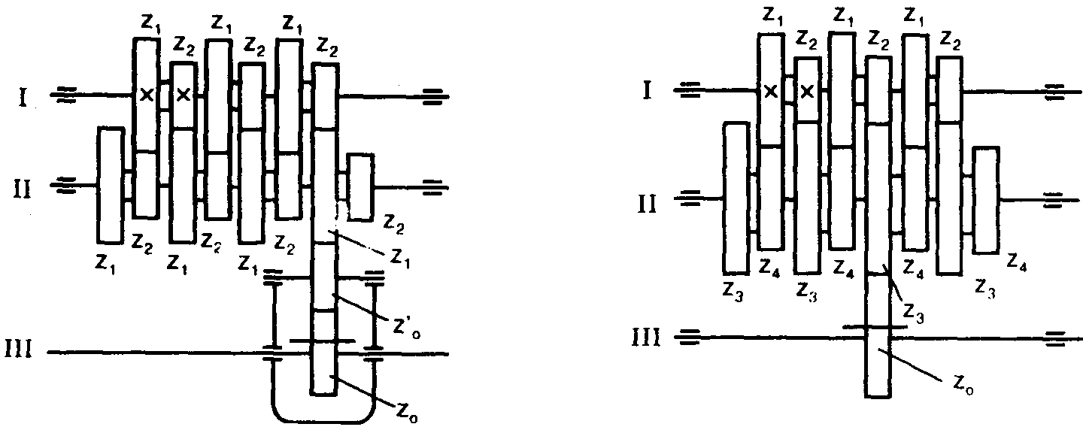

Hình 2.14: Sơ đồ cơ cấu mean

4.4. Cơ cấu bánh răng thay thế
Trong trường hợp ít khi phải thay đổi tốc độ như các máy tự động hay các máy chuyên dùng, sau một loạt sản phẩm mới phải thay tốc độ phù hợp để gia công loạt sản phẩm khác, để đơn giản ta dùng bánh răng thay thế.

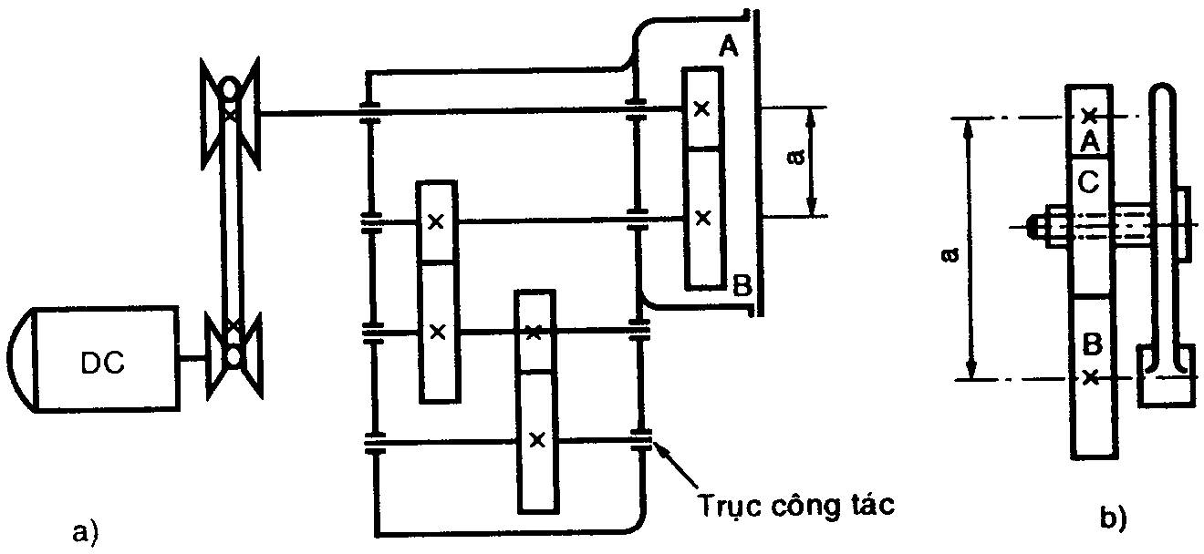

Hình 2.15: Sơ đồ cơ cấu bánh răng thay thế

4.4 Truyền động vô cấp
Trong giới hạn tốc độ từ nhỏ nhất đến lớn nhất có vô số cấp tốc độ được gọi là
truyền dẫn vô cấp.
Ưu điểm của loại này là cần tốc độ nào trong khoảng ấy đều có (tốc độ thực được lấy bằng tốc độ lý thuyết).

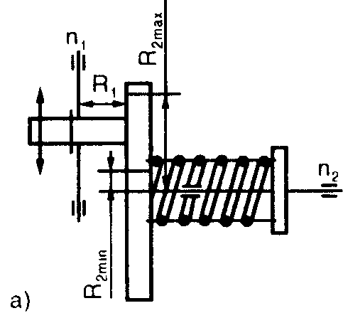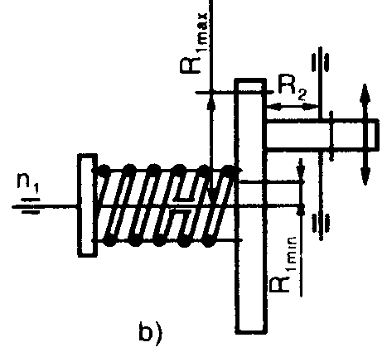

Hình 2.16: Sơ đồ truyền động vô cấp
Câu hỏi ôn tập
1. Khái niệm về hệ thống truyền dẫn cơ khí ?
2. Trình bày hộp giảm tốc ?
3. Phân loại hộp giảm tốc?
4. Trình bày các cơ cấu trong hộp tốc độ?

Chương 3.TRUYỀN ĐỘNG ĐAI
Mã chương\ bài: CK121-3
Giới thiệu:
Trong chế tạo máy dùng các loại truyền động cơ khí, truyền động điện, truyền động thủy lực và truyền động khí ép, trong đó truyền động cơ khí được dùng nhiều hơn cả.
Trong giáo trình này chỉ nghiên cứu về truyền động cơ khí. Theo nguyên lý làm việc truyền động cơ khí được chia làm hai loại:
- Truy ền động ma sát: Bộ truyền bánh ma sát, bộ truyền đai
- Truyền động ăn khớp: Bộ truyền bánh răng, bộ truyền trục vít - bánh vít, bộ truyền xích ...
Bộ truyền đai là một trong những bộ truyền được sử dụng khá phổ biến. Chương này chủ yếu giới thiệu những kiến thức cơ bản về cấu tạo, nguyên lý làm việc và phương pháp tính toán thiết kế bộ truyền.
Mục tiêu:
Sau khi học xong sinh viên phải:
- Trình bày được phạm vi sử dụng, cấu tạo, ưu khuyết điểm và nguyên lý làm việc của bộ truyền động đai.
- Phân tích được điều kiện làm việc, phương pháp tính toán thiết kế đai.
- Lựa chọn phương án thiết kế hợp lý.
- Có ý thức trách nhiệm, chủ động học tập.
Nội dung chính:

1. Khái niệm chung

1.1. Khái niệm truyền bộ động đai
Bộ truyền đai làm việc theo nguyên lý ma sát gián tiếp để truyền chuyển động, tải trọng giữa hai trục.

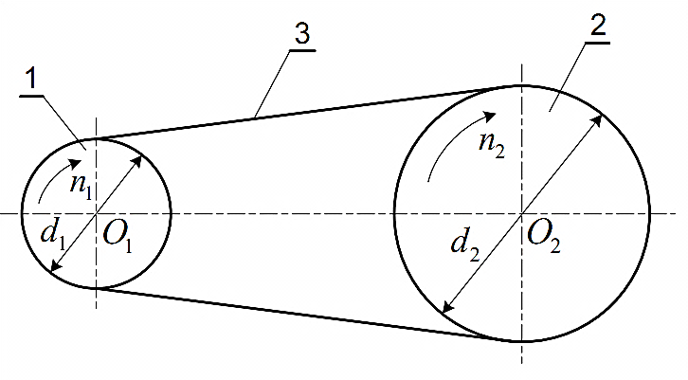
Hình 3.1

1.2. Phân loại bộ truyền động đai
- Theo hình dạng tiết diện ngang: Đai dẹt, đai hình thang, đai hình lược, đai tròn.đai răng.
+ Đai dẹt có tiết diện là hình chữ nhật (hình 3.2a)
+ Đai thang có tiết diện là hình thang cân, góc ở đỉnh ϕ=40⁰ (hình 3.2b)
+ Đai tròn có tiết diện là hình tròn (hình 3.2d)
+ Đai lược có nhiều chân phân bố dọc theo chiều rộng, ở mặt trong của đai. (hình 3.2c).
+ Đai răng có nhiều răng phân bố theo chiều dài, ở mặt trong của đai.
Trong đó, đai dẹt và đai thang được dùng phổ biến hơn cả, đai tròn chỉ được dùng khi công suất nhỏ, đai lược và đai răng dùng khi công suất lớn hoặc cần phải đảm bảo làm việc với tỉ số truyền ổn định, khuôn khổ kích thước nhỏ gọn.
Hình 3.2
- Theo kiểu truyền động

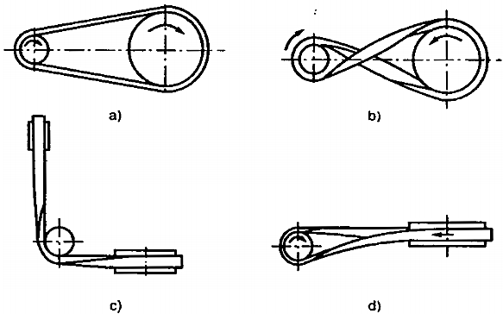
Hình 3.3

1.3.Ưu và nhược điểm của bộ truyền động đai
- Ưu điểm
- Truyền động ở các trục xa nhau(>15m)
- Làm việc êm không ồn, truyền vận tốc lớn.
- Có tính giảm chấn.
- Đề phòng sự quá tải của động cơ.
- Kết cấu và vận hành đơn giản.
- Nhược điểm
- Kích thước bộ truyền lớn.
- Tỉ số truyền không ổn định.
- Lực tác dụng lên trục và ổ lớn.
- Tuổi thọ thấp khi làm việc vận tốc cao.
- Phạm vi sử dụng
- Khi khoảng cách trục lớn
- P= 0,3 ÷ 50kW
- u < 5 (đai dẹt), u < 10 (đai thang)
- v= 5 ÷ 30m/s.
- Thường dùng ở cấp nhanh, bánh dẫn lắp vào trục động cơ.

1.4. Phương pháp căng đai

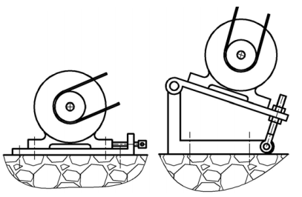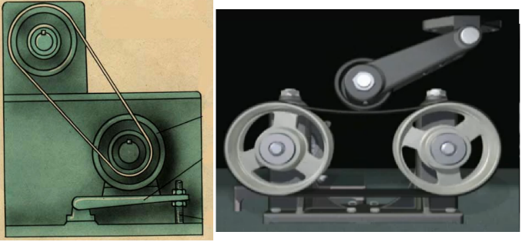
Hình 3.4

2. Vật liệu và kết cấu đai

2.1. Vật liệu làm đai
Thỏa mãn độ bền mỏi, lâu mòn, hệ số ma sát lớn, tính đàn hồi cao.
- Đai dẹt: Bao gồm các loại đai sau: đai da, đai vải cao su, đai sợi len, đai sợi bông, đai làm bằng vật liệu tổng hợp.
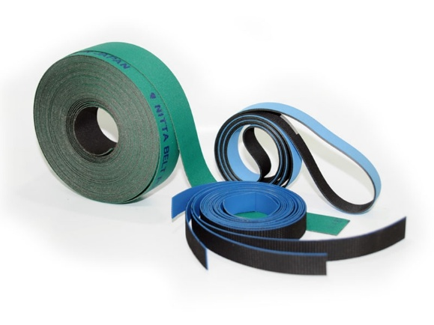

Hình 3.5
- Đai thang: Đai thang gồm có đai sợi xếp và đai sợi bện

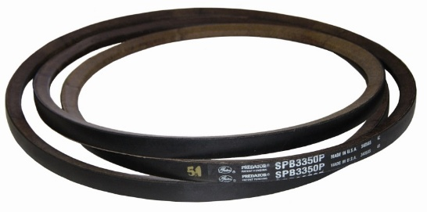

Hình 3.6

2.2. Kết cấu bộ truyền động đai dẹt
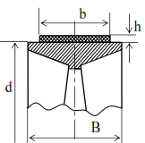
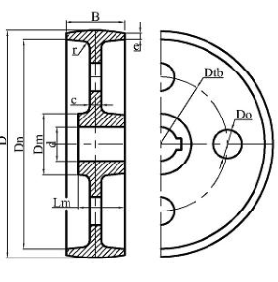 Hình 3.7
Đai dẹt, hay còn gọi là đai phẳng.tiết diện đai là hình chữ nhật hẹp, bánh đai hình trụ tròn, đường sinh thẳng hoặc hình tang trống, bề mặt làm việc là mặt rộng của đai .
Kích thước b và h của tiết diện đai được tiêu chuẩn hóa.Gía trị chiều dầy h thường dùng là 3;4,5;6;7,5mm.giá trị chiều rộng b thường dùng 20;25;32;40;50;63;71;80;90;100mm…

2.3. Kết cấu bộ truyền động đai thang
b: Bề rộng lớn nhất của đai
b
bo
yo
ϕ₀
h
Hình 3.8 Đai thang
b_{o}: Bề rộng của đai tại mặt phẳng trung hoà
y_{o}: Khoảng cách từ mặt phẳng trung hoà đến mặt trên của đai
h: Chiều cao của đai
ϕ_{o} = 40º: Góc ở đỉnh
L : Chiều dài đai, được tính là chiều dài lớp trung hoà
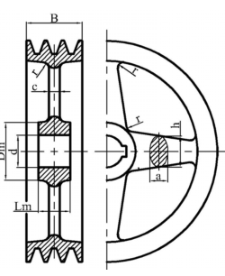
Hình 3.9
+ Đai thang có tiết diện hình thang, bánh đai có rãnh hình thang, thường dùng nhiều dây đai trong một bộ truyền .
+ Đai thang được chế tạo thành vòng kín, có chiều dài L và tiết diện đai A được tiêu chuẩn hóa.TCVN 2332-78 quy định 6 loại đai thang thường Z,O,A,B,C,D.TCVN 3210-79 quy địn 3 loại đai thang hẹp SPZ, SPA,SPB.
+ Chiều dài L đai theo dãy số tiêu chuẩn sau (mm): 400, 450, 500, 560, 630, 710, 800, 900, 1000, 1120, 1250, 1400, 1600, 1800, 2000, 2240, 2500, 2800, 3150, 4000, 5000, 6300, 7100, 8000, 9000, 10000, 11200, 12500, 14000, 16000, 18000…
+ Đai thang tăng khả năng tải nhờ tăng f
Bảng 2.3 Kích thước mặt cắt đai, chiều dài đai, đường kính bánh đai các loại đai thang
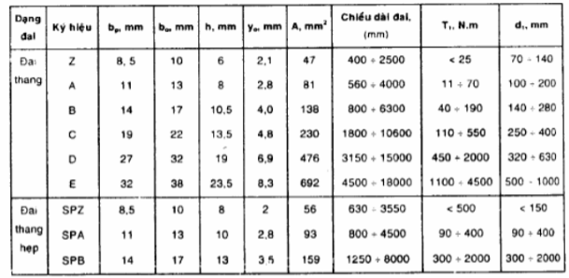

3.Thông số hình học bộ truyền đai

Hình 3.10

a: Khoảng cách trục, mm;
d₁, d₂: Đường kính bánh dẫn và bánh bị dẫn, mm;
L: Chiều dài hình học của đai, không tính đến độ võng, mm;
γ: Góc nghiêng của mỗi nhánh đai so với đường tâm bộ truyền;
α₁, α₂: Góc ôm của đai lên bánh dẫn và bánh bị dẫn;

3.1. Đường kính đai
- Đường kính bánh đai nhỏ
- Đường kính bánh đai lớn:

Trong đó: P₁ – công suất trên trục dẫn (kW)
T₁ – mômen xoắn trên trục dẫn (Nmm)
u – tỷ số truyền
ξ – hệ số trượt (0,01÷0,02)

3.2. Góc ôm đai
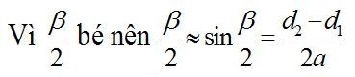
- Góc ôm bánh đai nhỏ:

- Góc ôm các bánh đai.
Hay:

3.3. Chiều dài đai
- Chiều dài đai L (mm)

Đối với đai dẹt L không cần chọn theo tiêu chuẩn. Đối với đai thang L phải chọn theo tiêu chuẩn (L_{tc} > L_{tính} ). Sau đó tính lại khoảng cách trục a theo chiều dài tiêu chuẩn.

4. Động học bộ truyền đai

4.1. Vận tốc vòng

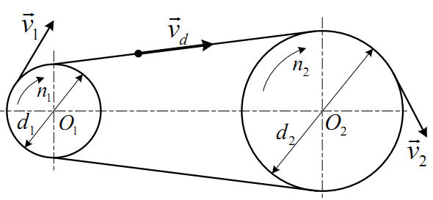
Hình 3.11

- Vận tốc tốt nhất nằm trong khoảng 20÷25 m/s.
- Vận tốc >30 m/s xảy ra hiện tượng dao động xoắn, tăng lực ly tâm, nóng dây đai , giảm tuổi thọ và hiệu suất bộ truyền.
- Vận tốc < 5 m/s không nên dùng bộ truyền đai.

4.2. Hệ số trượt

4.3.Tỷ số truyền

- Nếu đai không bị trượt (lý tưởng)

- Nếu đai bị trượt ( trường hợp thực tế)

4.4.Hiện tượng trượt đai và điều kiện để không xảy ra trượt đai
- Trượt hình học: xảy ra khi đai chưa làm việc và với tác dụng của lực căng ban đầu F₀ giữa đai và bánh đai sinh ra lực ma sát, đai bị giãn dài và trượt trên bánh đai.
- Trượt đàn hồi: khi bộ truyền làm việc, do lực F₁> F₂ nên độ biến dạng đai khi vào đai lớn hơn độ biến dạng đai khi ra đai l₁>l₂. Do đó, khi vào tiếp xúc với bánh dẫn, đai sẽ bị co lại gây nên hiện tượng trượt đàn hồi và chuyển động chậm hơn bánh dẫn. Trên bánh bị dẫn thì ngược lại.
- Trượt trơn: xảy ra khi moment truyền lớn hơn moment ma sát (lực vòng lớn hơn lực ma sát).
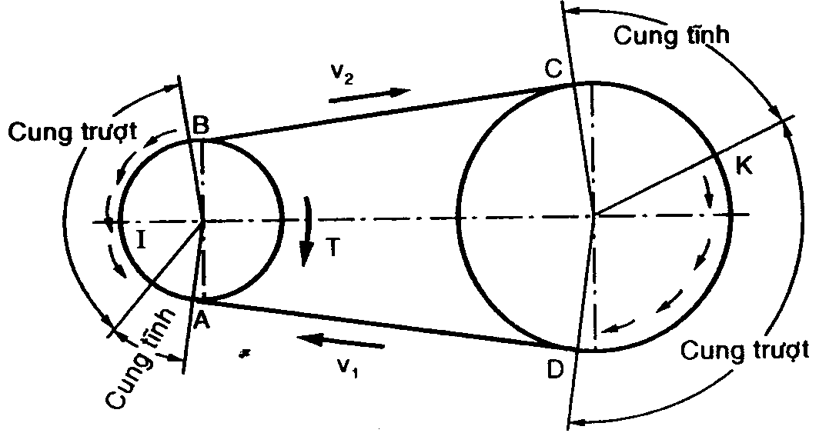
Hình 3.12

Hệ số kéo:
Hệ số trượt

4.5. Hiệu suất bộ truyền động đai
Để nghiên cứu ảnh hưởng của sự trượt trong bộ truyền đai đến hiệu suất truyền động và mất vận tốc của bánh đai bị dẫn. Người ta tiến hành các thí nghiệm xây dựng đường cong biểu diễn quan hệ giữa hệ số trượt với hệ số kéo , giữa hiệu suất với hệ số kéo.
Đồ thì của hàm số trong hệ tọa độ vuông góc gọi là đường cong trượt. Đồ thì của hàm số trong hệ tọa độ vuông góc gọi là đường cong hiệu suất. Quan sát đồ thị (hình 3.13), ta có nhận xét :
- Khi hệ số kéo thay đổi từ 0 đến , bộ truyền chỉ có trượt đàn hồi, hệ số tăng, đồng thời hiệu suất cũng tăng.
- Khi biến thiên từ đến hệ số trượt tăng nhanh, lúc này trong bộ truyền đai có trượt trơn từng phần, hiệu suất của bộ truyền giảm nhanh.
- Khi bộ truyền trượt trơn hoàn toàn, hiệu suất bằng 0, hệ số trượt bằng 1.
- Tại giá trị bộ truyền có hiệu suất cao nhất, mà vẫn chưa có hiện tượng trượt trơn từng phần.
Hình 3.13
Lúc này bộ truyền đã sử dụng hết khả năng kéo. Đây là trạng thái làm việc tốt nhất của bộ truyền. Giá trị được gọi là hệ số kéo tới hạn của bộ truyền.
- Khi tính thiết kế bộ truyền đai, cố gắng để bộ truyền làm việc trong vùng bên trái sát với đường .

4.6. Các dạng hỏng của bộ truyền đai
- Đứt đai do mỏi
- Nóng do ma sát
- Hiện tượng trượt trơn

5. Lực tác động lên trục bộ truyền động đai

5.1. Lực vòng

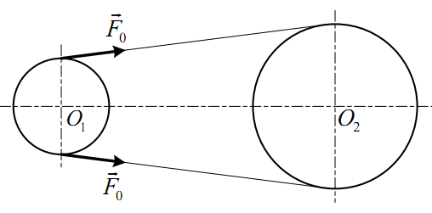
Hình 3.14

- Khi căng đai xuất hiện lực căng ban đầu

Đai dẹt:
Đai thang:

- Công thức Euler khi không tính đến lực quán tính ly tâm:

Đối với đai thang ta thay

Điều kiện để không xảy ra trượt trơn

5.2. Moment xoắn trên bánh dẫn
T = $F_{t}$.$\frac{d_{1}}{2}$ hoặc T = ( $F_{1}-F_{2})$.$\frac{d_{1}}{2}$

Hình 3.15

6. Trình tự tính toán thiết kế bộ truyền động đai

6.1. Trình tự tình toán thiết kế bộ truyền động đai dẹt
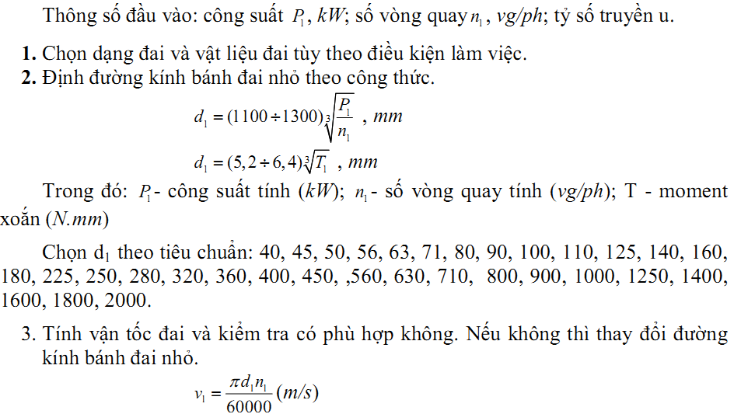
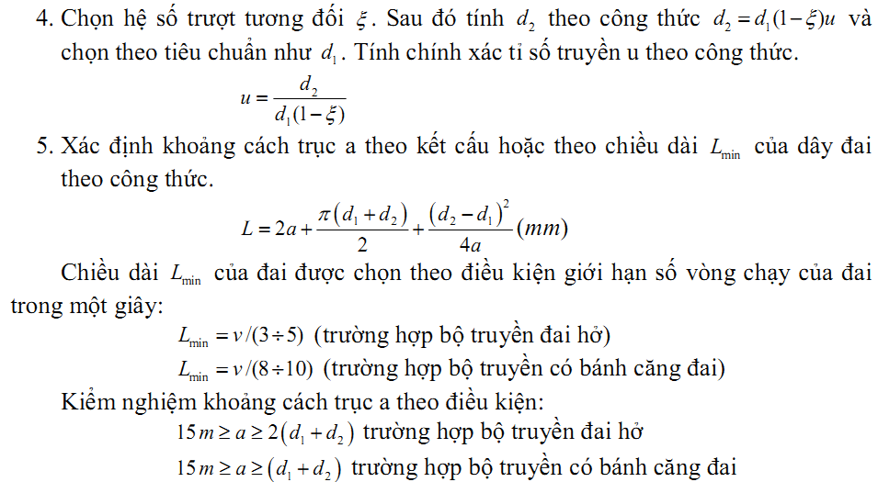
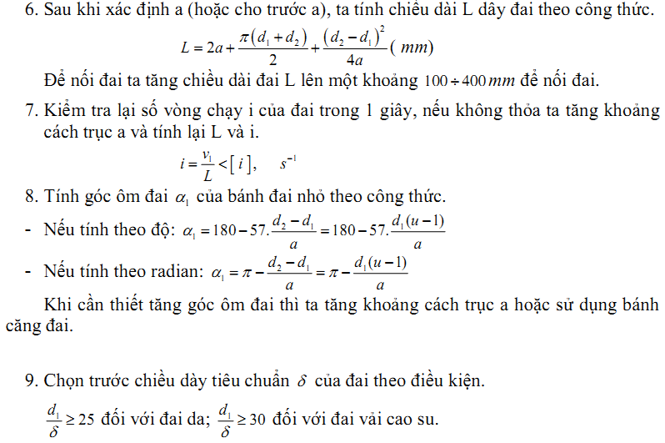
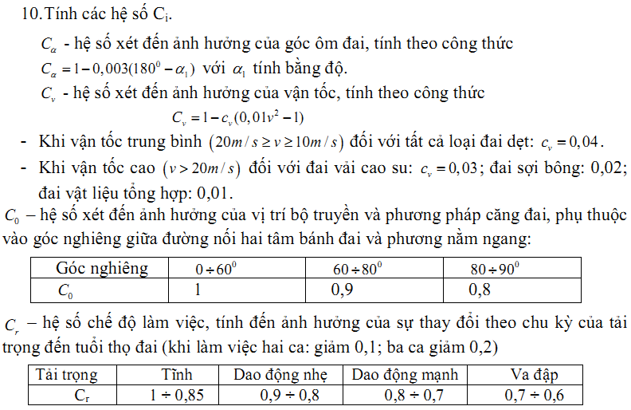
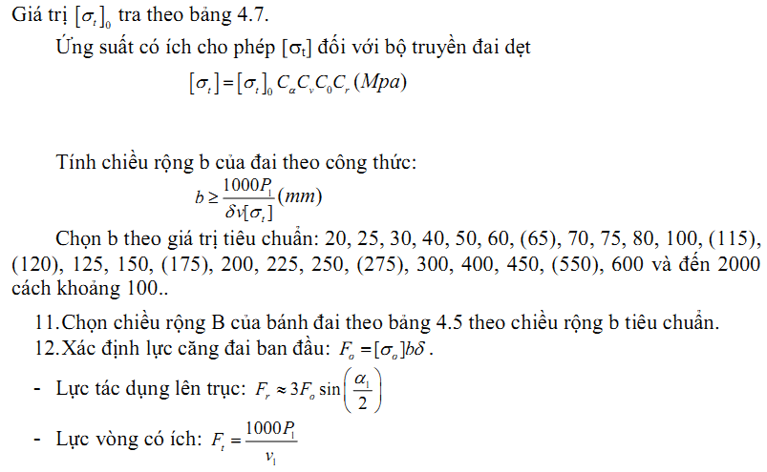
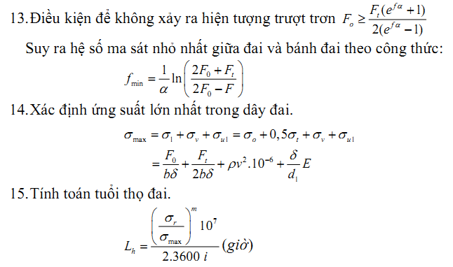

6.2. Trình tự tính toán thiết kế bộ truyền động đai thang
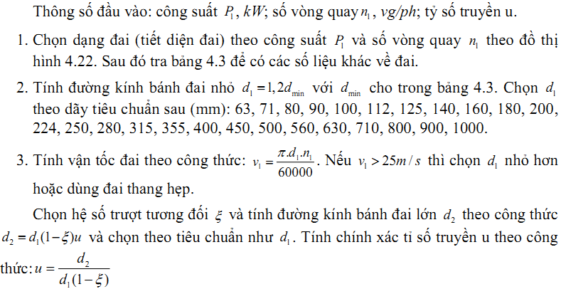
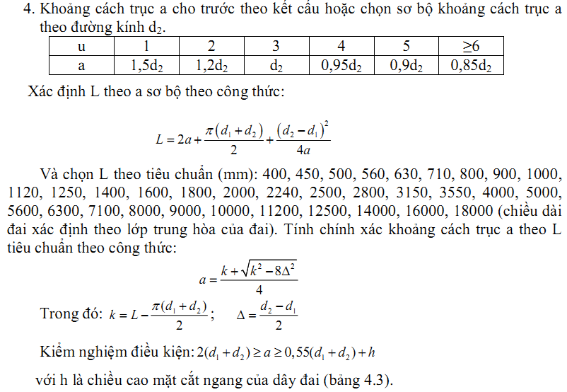
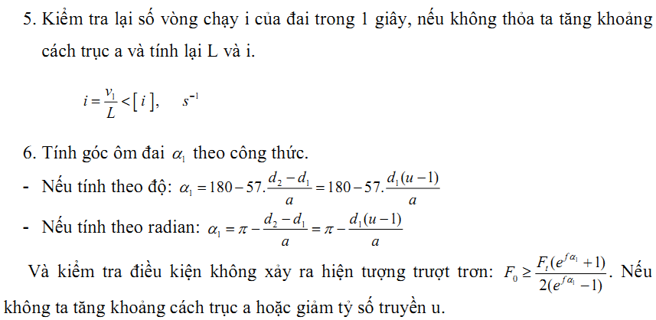
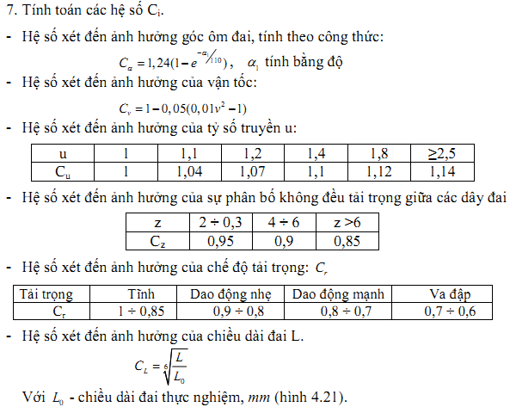
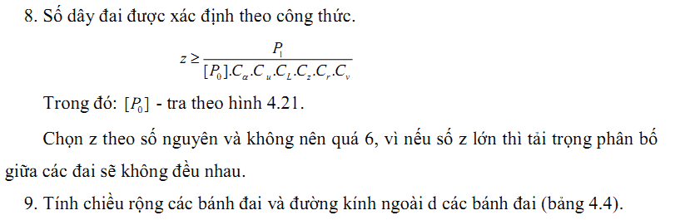
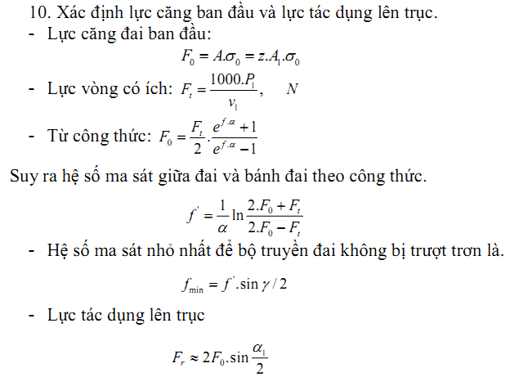
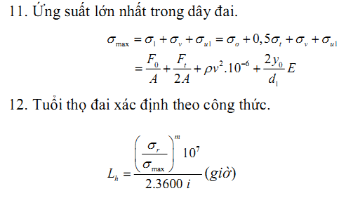

Câu hỏi ôn tập
1. Trình bày phương pháp truyền động đai?
2. Phân tích ưu nhược điểm của truyền động đai?
3. Phân loại dây đai và các kiểu truyền động đai?
4. Trình bày phương pháp điều chỉnh sức căng đai?
5. Phân loại đai dẹt?
6. Trình bày các phương pháp nối đai dẹt?
Bài tập
1. Bộ truyền đai dẹt có đường kính bánh dẫn d₁ = 300 mm và số vòng quay n₁ =1440 vg/ph ( hình 11.13). Bánh đai bị dẫn có đường kính d₂ = 1200 mm. Cho trước góc ôm đai bánh bị dẫn α₂ = 200⁰. Hãy tìm góc ôm bánh dẫn α_{1,} và khoảng cách trục a, tỷ số truyền i, số vòng quay trên trục bị dẫn n₂. Biết ε = 0,01
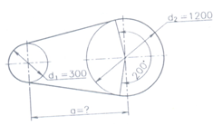
2. Cho bộ truyền đai kiểu bộ truyền hở với bánh đai dẫn có đường kính 150 mm, bánh đai bị dẫn có đường kính 367,5 mm, khoảng cách từ trục dẫn đến trục bị dẫn là 1300 mm.
Hình 11.13 Bộ truyền đai dẹt
- Tính tỷ số truyền? Biết hệ số trượt ε = 0,02
- Tính góc nghiêng γ, góc ôm α₁,α₂?
3. Bộ truyền đai thang có số vòng quay bánh dẫn n₁ = 1200 vg/ph, đường kính bánh dẫn d₁ = 180 mm, góc chêm đai ϕ = 36º, số vòng quay bánh bị dẫn n₂ = 600 vg/ph. Khoảng cách trục a = 400 mm, hệ số trượt ε = 0,01. Hãy xác định :
a. Tỷ số truyền của bộ truyền?
b. Chiều dài tiêu chuẩn đai L, tính chính xác lại khoảng cách trục a và góc ôm đai α₁

CHƯƠNG 4. BỘ TRUYỀN ĐỘNG XÍCH
Mã chương \ bài: CK121-4
Giới thiệu:
Bộ truyền xích là một dạng truyền động ăn khớp gián tiếp thông qua dây xích. Bộ truyền xích được sử dụng để truyền chuyển động (xe đạp, xe máy ....), hoặc để làm bộ phận kéo, nâng trong các máy vận chuyển như băng tải, băng truyền, palăng ... Trong chương này, chỉ giới thiệu về xích truyền động, bạn đọc có thể tìm hiểu xích tải, xích nâng trong các tài liệu chuyên ngành về máy nâng – vận chuyển.
Mục tiêu:
Sau khi học xong sinh viên phải:
- Trình bày được phạm vi sử dụng, cấu tạo, ưu khuyết điểm và nguyên lý làm việc của bộ truyền xích.
- Phân tích được điều kiện làm việc, các biện pháp khắc phục các dạng hỏng.
- Xây dựng được các công thức tính toán thiết kế bộ truyền theo áp suất cho phép và kiểm tra số lần va đập của xích.
- Có ý thức trách nhiệm, chủ động học tập.
Nội dung chính:

1. Khái niệm chung

1.1. Cấu tạo bộ truyền động xích

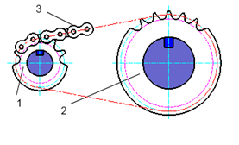
Hình 4.1.Hình bộ truyền xích
Cấu tạo chính của bộ truyền xích gồm đĩa dẫn 1, đĩa bị dẫn 2 và xích 3 (hình 4.1). Ngoài ra, tuỳ trường hợp, có thể có thêm bộ phận căng xích, bộ phận bôi trơn, hộp che. Có khi dùng một xích để truyền động từ đĩa dẫn sang nhiều đĩa bị dẫn.
Bộ truyền xích có 3 bộ phận chính:
+ Đĩa xích dẫn 1, có đường kính tính toán là d₁, lắp trên trục I, quay với số vòng quay n₁, công suất truyền động P₁, mô men xoắn trên trục T₁. Đĩa xích có răng tương tự như bánh răng. Trong quá trình truyền động, răng đĩa xích ăn khớp với các mắt xích, tương tự như bánh răng ăn khớp với thanh răng.
Hình 4.2. Bộ truyền có 3 đĩa bị dẫn

+ Đĩa xích bị dẫn 2, có đường kính d₂, được lắp trên trục bị dẫn II, quay với số vòng quay n₂, công suất truyền động P₂, mô men xoắn trên trục T₂.
+ Dây xích 3 là khâu trung gian, mắc vòng qua hai đĩa xích. Dây xích gồm nhiều mắt xích được nối với nhau. Các mắt xich xoay quanh khớp bản lề, khi vào ăn khớp với răng đĩa xích.

1.2. Nguyên lý làm việc của bộ truyền động xích
Nguyên lý làm việc của bộ truyền xích: dây xích ăn khớp với răng đĩa xích gần giống như thanh răng ăn khớp với bánh răng. Đĩa xich dẫn quay, răng của đĩa xích đẩy các mắt xích chuyển động theo. Dây xích chuyển động, các mắt xích đẩy răng của đĩa xích bị dẫn chuyển động, đĩa xích 2 quay.
Như vậy chuyển động đã được truyền từ bánh dẫn sang bánh bị dẫn nhờ sự ăn khớp của răng đĩa xích với các mắt xích. Truyền động bằng ăn khớp, nên trong bộ truyền xich hầu như không có hiện tượng trượt. Vận tốc trung bình của bánh bị dẫn và tỷ số truyền trung bình của bộ truyền xích không thay đổi.

1.3. Phân loại bộ truyền động xích
Tùy theo cấu tạo, xích được chia thành các loại:
- Xích con lăn
- Xích ống
- Xích răng

1.4. Ưu và nhược điểm và phạm vi sử dụng của bộ truyền động xích
- Truyền động giữa các trục xa nhau (đến 8m)
- Lực tác dụng lên trục nhỏ.
- Kích thước bộ truyền xích nhỏ gọn.
- Không có hiện tượng trượt → Hiệu suất truyền động cao hơn đai.
- Bộ truyền xích có thề truyền chuyển động từ một trục dẫn đến nhiều trục bị dẫn ở xa nhau.
- Bộ truyền xích có khả năng tải cao hơn, kích thước nhỏ gọn hơn so với bộ truyền đai.
- Nhược điểm
- Bộ truyền làm việc có nhiều tiếng ồn.
- Bộ truyền xích có vận tốc và tỷ số truyền tức thời không ổn định.
- Yêu cầu chăm sóc, bôi trơn thường xuyên trong quá trình sử dụng.
- Bản lề xích mau bị mòn, và có quá nhiều mối ghép, nên tuổi thọ không cao.
- Phạm vi sử dụng
- Khoảng cách trục xa đến 8m
- Dẫn động cho nhiều đĩa xích
- P<100kW, v<15m/s, n<500v/p, u≤8
- Bộ truyền xích được dùng nhiều trong các máy nông nghiệp, máy vận chuyển, và trong tay máy.

2. Kết cấu xích truyền động

2.1. Xích con lăn
Hình 4.3. Xích con lăn
- Xích con lăn (Hình 4.3), các má xích được dập từ thép tấm, má xích 1 ghép với ống lót 4 tạo thành mắt xích trong. Các má xích 2 được ghép với chốt 3 tạo thành mắt xích ngoài. Chốt và ống lót tạo thành khớp bản lề, để xích có thể quay gập. Con lăn 5 lắp lỏng với ống lót, để giảm mòn cho răng đĩa xích và ống lót. Số 6 biểu diễn tiết diện ngang của răng đĩa xích. Xích con lăn được tiêu chuẩn hóa cao. Xích được chế tạo trong nhà máy chuyên môn hóa.

2.2. Xích ống
- Xích ống, có kết cấu tương tự như xích ống con lăn, nhưng không có con lăn.
Xích được chế tạo với độ chính xác thấp, giá tương đối rẻ.

2.3. Xích răng
- Xích răng (Hình 4.4), khớp bản lề được tạo thành do hai nửa chốt hình trụ tiếp xúc nhau. Mỗi mắt xích có nhiều má xích lắp ghép trên chốt. Khả năng tải của xích răng lớn hơn nhiều so với xích ống con lăn có cùng kích thước. Giá thành của xích răng cao hơn xích ống con lăn. Xích răng được tiêu chuẩn hóa rất cao.
Hình 4.4. Xích răng
Trong các loại trên, xích con lăn được dùng nhiều hơn cả. Xích ống chỉ dùng trong các máy đơn giản, làm việc với tốc độ thấp. Xích răng được dùng khi cần truyền tải trọng lớn, yêu cầu kích thước nhỏ gọn. Trong chương này chủ yếu trình bày xích ống con lăn.

2.4. Đĩa xích
- Đường kính tính toán của đĩa xích dẫn d₁, của đĩa bị dẫn d₂; cũng chính là đường kính vòng chia của đĩa xích, mm; là đường kính của vòng tròn đi qua tâm các chốt (Hình 4.5).
Hình 4.5. Thông số hình học của bộ truyền xích
- Đường kính vòng tròn chân răng đĩa xích d_{f1}, d_{f2}, mm.
- Đường kích vòng tròn đỉnh răng d_{a1}, d_{a2}, mm.
- Số răng của đĩa xích dẫn z₁, của đĩa xích bị dẫn z₂.
- Bước xích p_{x}, mm. Giá trị của p_{x} được tiêu chuẩn hóa. Cũng là bước của răng đĩa xích trên vòng tròn đi qua tâm các chốt.
- Số mắt của dây xích N_{X}. Số mắt xích nên lấy là số chẵn, để dễ dàng nối với nhau. Nếu số mắt xích N_{X} là số lẻ, phải dùng má xích chuyển tiếp để nối. Má chuyển tiếp rất dễ bị gẫy. Số mắt xích: N_{X} = L/p_{x}.
- Khoảng cách trục a, là khoảng cách giữa tâm đĩa xích dẫn và đĩa bị dẫn; mm.
- Đường kính vòng chia:
z: số răng đĩa xích
p_{c}: bước xích (tiêu chuẩn)
- Đường kính vòng đỉnh:

3. Thông số hình học của bộ truyền động xích

3.1. Bước xích
- Bước xích p_{c}, mm. Giá trị của p_{c} được tiêu chuẩn hóa. Cũng là bước của răng đĩa xích trên vòng tròn đi qua tâm các chốt.

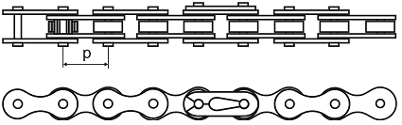
Bước xích p_{c} có giá trị từ 12,7 ÷ 50,8mm, có thể chọn theo bảng 4.1
Bảng 4.1 Lựa chọn bước xích theo công suất cho phép [P]
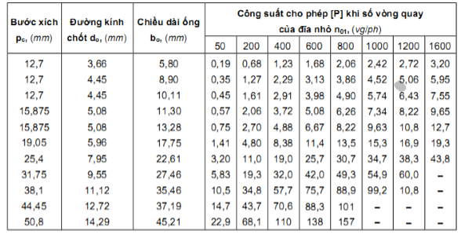

3.2. Số răng đĩa xích
- Thường người ta chọn z_{min} =11÷15.
- Đối với bộ truyền chịu tải trọng va đập nên chọn z_{min} ≥21.
- Trong tính toán thiết kế chọn z₁=29-2u.
- Để tránh tuôn xích: z_{max} ≤ 100÷120.

3.3. Khoảng cách trục và số mắc xích
a. Số mắt xích X
Chọn sơ bộ khoảng cách trục theo công thức
- Chiều dài xích L giống như công thức xác định chiều dài đai:
- Chu vi vòng chia bằng chu vi đa giác chia

Mặt khác
- Số mắt xích X
Giá trị X được làm tròn số nguyên và nên chọn số chẵn.
- Sau khi chọn X, ta tiến hành tính lại khoảng cách trục a như sau:

Để bộ truyền xích làm việc có độ chùng bình thường, ta giảm khoảng cách trục a một khoảng (0,002÷0,004)a.

4. Động học của bộ truyền động xích

4.1. Vận tốc và tỷ số truyền trung bình
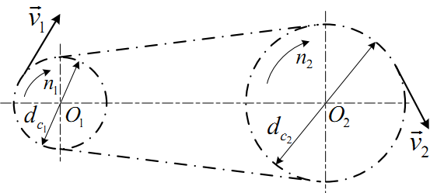

4.2. Lực tác dụng lên trục bộ truyền động xích

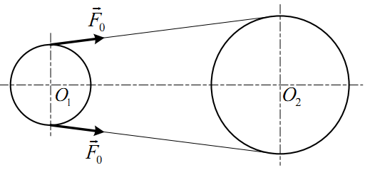

Hnh 4.6. Lực tác dụng lên bộ truyền xích
Lực căng ban đầu F₀ của xích bằng trọng lượng của nhánh xích tự do:

a - chiều dài đoạn xích tự do gần bằng khoảng cách trục (m)
q_{m}- khối lượng một mét xích (kg/m)
g - gia tốc trọng trường (m/s²)
K_{f} - hệ số phụ thuộc vào độ võng của xích, K_{f}=6 khi bộ truyền nằm ngang, K_{f}=3 khi góc nghiêng <40⁰, K_{f}=1 khi bộ truyền thẳng đứng
Điều kiện cân bằng của đĩa xích:

Lực quán tính ly tâm

Giá trị F₂ =F₀ +F_{v}. Vì F₀ và F_{v} tương đối nhỏ so với lực vòng F_{t}, nên khi tính toán ta có thể lấy gần đú

Lực tác dụng lên ổ và trục

K_{m} - hệ số trọng lượng xích
K_{m}=1,15 bộ truyền xích nằm ngang hoặc khi góc nghiêng <40⁰
K_{m}=1 bộ truyền thẳng đứng.

4.3. Tải trọng động và động năng va đập của bộ truyền động xích
Trong truyền động xích, do vận tốc của xích và đĩa xích bị dẫn thay đổi cho nên sinh ra tải trọng động. Khi xích có khối lượng m chuyển động với vận tốc V_{x} thay đổi theo thời gian, nghĩa là chuyển động với gia tốc a_{x}, sinh ra tải trọng động(lực quán tính
(N)
Trong đó m: khối lượng xích (kg)
a_{x}: Gia tốc xích (m/s)
a: khoảng cách trục (mm)
p_{x} : Bước xích (mm)
n₁: tốc độ quay của đĩa xích
dẫn (vg/ph)
q: khối lượng 1 mét xích (kg/m)

5. Các dạng hỏng, bôi trơn – hiệu suất

5.1. Các dạng hỏng
Trong khi làm việc, trong bộ truyền xích có thể xảy ra các dạng hỏng sau:
- Đứt xích, dây xích bị tách rời ra không làm việc được nữa, có thể gây nguy hiểm cho người và thiết bị xung quanh. Xích có thể bị đứt do mỏi, do quá tải đột ngột, hoặc do các mối ghép giữa má xích với chốt bị hỏng.
Hnh 4.7. Xích bị mòn làm tăng bước xích

- Mòn bản lề xích. Trên mặt tiếp xúc của bản lề có áp xuất lớn, và bị trượt tương đối khi vào ăn khớp với răng đĩa xích, nên tốc độ mòn khá nhanh. Ống lót và chốt chỉ mòn một phía, làm bước xích tăng thêm một lượng Δp_{x} (Hình 4.7).
Khi bước xích tăng thêm, toàn bộ dây xích bị đẩy ra phía đỉnh răng đĩa xích, tâm các chốt nằm trên đường tròn có đường kính d+Δd. Xích dễ bị tuột ra khỏi đĩa xích (Hình 4.8).
Mòn làm giảm đáng kể tiết diện ngang của chốt, có thể dẫn đến gẫy chốt.
Hnh 4.8.
Hiện tượng xích bị tuột

- Các phần tử của dây xích bị mỏi: rỗ bề mặt con
lăn, ống lót, gẫy chốt, vỡ con lăn.
- Mòn răng đĩa xích, làm nhọn răng, răng đĩa xích bị gẫy.

5.2. Vật liệu chế tạo xích và đĩa xích
Đĩa xích có cấu tạo gần giống bánh răng, chỉ khác ở phần vành răng.Kích thước và biên dạng răng phụ thuộc vào loại xích.Vật liệu làm đĩa xích thường là thép cacbon hay thép hợp kim, sau khi gia công tôi đạt độ cứng 50 – 60H RC.

5.3. Bôi trơn – hiệu suất
Bôi trơn là biện pháp làm tăng khả năng làm việc, kéo dài tuổi thọ của bộ truyền động xích. Bôi trơn tốt sẽ làm cho hiệu suất làm việc của bộ truyền cao.
Tùy thuộc vào vận tốc của bộ truyền, có thể có các biện pháp bôi trơn sau:
Bôi trơn định kỳ dùng cho bộ truyền có vận tốc thấp khoảng (3÷4) m/s, cứ sau (8÷10) giờ bôi trơn một lần hay dùng phương pháp bôi trơn nhỏ giọt. Ngoài ra có thể bôi trơn bằng cách nấu chảy mỡ rồi ngâm xích cho ngấm vào bản lề.
Bôi trơn thường xuyên dùng cho bộ truyền có vận tốc cao. Nếu vận tốc khoảng (5÷8)m/s, ngâm xích ngập trong dầu tới nửa chiều cao mắt xích. Nếu vận tốc v > 8 m/s thì tốt nhất là dùng bơm phun dầu liên tục vào mắt xích.

6. Tính toán thiết kế bộ truyền động xích

6.1. Tính xích con lăn theo độ bền mòn
Để hạn chế các dạng hỏng kể trên, bộ truyền xích cần được tính toán thiết kế hoặc kiểm tra theo chỉ tiêu sau:
p ≤ [p]
Trong đó p là áp suất trên bề mặt tiếp xúc của chốt và ống lót, MPa.
[p] là áp suất cho phép của khớp bản lề, MPa.
Bài toán thiết kế bộ truyền xích thực hiện các nội dung chủ yếu sau đây:
+ Chọn loại xích, dự kiến số vòng quay, xác định áp suất cho phép [p].
Trong đó: A là diện tích tính toán của bản lề, A = d_{c}.l₀.
K là hệ số tải trọng, giá trị của K phụ thuộc vào đặc tính tải trọng, kích thước, vị trí và điều kiện sử dụng bộ truyền. K được tính theo công thức:
K = K_{đ}.K_{a}.K₀.K_{đc}.K_{b}
+ K_{đ} là hệ số kể đến tải trọng động. Nếu tải trọng va đập mạnh lấy K_{đ} = 1,8. Nếu tải trọng va đập trung bình, lấy K_{đ} = 1,2 ÷ 1,5.
+ K_{a} là hệ số kể đến số vòng chạy của xích trong một giây. Nếu a = (30 ÷50).p_{x}, lấy K_{a} = 1. Nếu a=(60 ÷ 80).p_{x}, lấy K_{a} = 0,8. Nếu a < 25.p_{x}, lấy K_{a} =1,25.
+ K₀ là hệ số kể đến cách bố trí bộ truyền. Nếu bộ truyền đặt nghiêng so với phương ngang một góc nhỏ hơn 60⁰, lấy K₀ = 1. Trường hợp khác lấy K₀ = 1,25.
+ K_{đc} là hệ số kể đến khả năng điều chỉnh lực căng xích. Nếu không điều chỉnh được, lấy K_{đc} = 1,25. Nếu điều chỉnh được thường xuyên, lấy K_{đc} = 1.
+ K_{b} là hệ số kể đến điều kiện bôi trơn. Nếu bôi trơn ngâm dầu, lấy K_{b} = 0,8. Nếu bôi trơn nhỏ giọt, lấy K_{b} = 1. Nếu bôi trơn định kỳ, lấy K_{b} = 1,5.
+ K_{x} là hệ số kể đến dùng nhiều dãy xích. Nếu dùng xích 1 dãy, lấy K_{x} = 1. Nếu dùng xích 2 dãy, lấy K_{x} = 1,7. Nếu dùng 3 dãy xích, lấy K_{x} = 2,4.
- Áp suất cho phép [p] được xác định theo thực nghiệm. Tra bảng trong các sổ tay thiết kế phụ thuộc vào số vòng quay và bước xích.
Có thể tính gần đúng d₁ = z₁.p_{x}/π ; và diện tích A ≈ 0,28.p_{x}². Lúc đó ta có:
+ Chọn p_{x} theo giá trị tiêu chuẩn, tính các kích thước khác của bộ truyền, vẽ kết cấu của đĩa xích dẫn, đĩa xích bị dẫn.

6.2. Kiểm nghiệm số lần va đập trong một giây
Để đảm bảo độ bền lâu, cần kiểm tra số lần va đập cho phép của xích trong thời
gian một giây:
u = $\frac{z_{1}.n_{1}}{15X}$ ≤ [u] (1/s)
X: Số mắt xích
[u]: Số lần va đập cho phép của xích con lăn trong thời gian một giây, tra bảng.

6.3. Trình tự tính toán thiết kế bộ truyền động xích
Kích thước của bộ truyền xích được tính toán thiết kế theo trình tự sau:
1- Chọn loại xích. Thông thường chọn xích ống con lăn.
2- Chọn số răng đĩa xích nhỏ, z₁ = 29 - 2.u ≥ 19. Tính z₂ = u.z₁
3- Tính bước xích p_{x} , lấy p_{x} theo dãy số tiêu chuẩn.
Kiểm tra điều kiện p_{x} ≤ p_{xmax}. Nếu không thỏa mãn, phải tăng số dãy xích để giảm giá trị bước xích.
4- Tính đường kính của đĩa xích. d₁ = p_{x}/sin(π/z₁) ; d₂ = u.d₁ .
5- Xác định sơ bộ khoảng cách trục a_{sb}. Lấy a_{sb} = (30÷50).p_{x}. Kiểm tra điều kiện a_{sb} > (d₁ + d₂)/2 + 2.h ; h là chiều cao của răng đĩa xích. Tính góc ôm α₁ theo công thức. Kiểm tra điều kiện α₁ ≥ 120⁰. Nếu không thỏa mãn, phải điều chỉnh khoảng cách trục a_{sb}.
6- Tính chiều dài xích L_{sb} theo a_{sb} , dùng công thức . Tính số mắt xích N_{x} = L_{sb}/p_{x}. Lấy N_{x} là số chẵn. Tính chiều dài L = N_{x}.p_{x}. Tính khoảng cách trục a theo L, dùng công thức . Để tránh lực căng ban đầu trong xích, bớt khoảng cách trục a đi một lượng Δa = (0,002 ÷ 0,004).a .
7- Tính chiều rộng B của đĩa xích. Vẽ kết cấu đĩa xích dẫn và đĩa xích bị dẫn.
8- Tính lực tác dụng lên trục F

Câu hỏi ôn tập
1. Trình bày cấu tạo, nguyên lý làm việc của bộ truyền xích?
2. Phân tích ưu nhược điểm và phạm vi sử dụng của bộ truyền xích?
3. Trình bày các thông số hình học chính của bộ truyền xích?
4. Viết công thức tính vận tốc xích trung bình, tỷ số truyền trung bình, tỷ số truyền tức thời và tải trọng va đập?
5. Phân tích các dạng hỏng của bộ truyền xích?

CHƯƠNG 5.TRUYỀN ĐỘNG BÁNH RĂNG
Mã chương \ bài: CK121-5
Giới thiệu:
Trong chương này trang bị cho sinh viên có được những kiến thức về truyền động bánh răng.Đây là bộ truyền rất phổ biến và không thể thiếu trong ngành cơ khí nói riêng và nhiều ngành nghề khác.
Mục tiêu:
Sau khi học xong sinh viên phải:
- Trình bày được phạm vi sử dụng, cấu tạo, ưu khuyết điểm và nguyên lý làm việc của bộ truyền bánh răng.
- Trình bày được các công thức cơ bản để thiết kế bộ truyền bánh răng
- Tính toán thiết kế được bộ truyền bánh răng trụ răng thẳng , bánh răng trụ răng nghiêng.
- Phân tích được điều kiện làm việc, các biện pháp khắc phục các dạng hỏng.
- Có ý thức trách nhiệm, chủ động học tập.

1. Khái niệm chung

1.1. Khái niệm
Truyền động bánh răng là truyền động ăn khớp trực tiếp, trong đó chuyển động và tải trọng được truyền nhờ sự ăn khớp của các răng trên bánh răng hoặc thanh răng.
Bộ truyền bánh răng thường có 2 bộ phận chính:
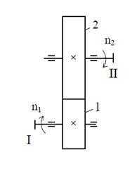
+ Bánh răng dẫn 1, có đường kính d₁, được lắp trên trục dẫn I, quay với số vòng quay n₁, công suất truyền động P₁, mô men xoắn trên trục T₁
Hình 5.1. Sơ đồ bộ truyền bánh răng trụ
+ Bánh răng bị dẫn 2, có đường kính d₂, được lắp trên trục bị dẫn II, quay với số vòng quay n₂, công suất truyền động P₂, mô men xoắn trên trục T₂.
+ Trên bánh răng có các răng, khi truyền động các răng ăn khớp với nhau, tiếp xúc và đẩy nhau trên đường ăn khớp
Nguyên lý làm việc của bộ truyền bánh răng (Hình 5-1). có thể tóm tắt như sau: trục I quay với số vòng quay n₁, thông qua mối ghép then làm cho bánh răng 1 quay. Răng của bánh 1 ăn khớp với răng của bánh 2, đẩy răng bánh 2 chuyển động, làm bánh 2 quay, nhờ mối ghép then trục II quay với số vòng quay n₂.
Truyền chuyển động bằng ăn khớp, nên trong bộ truyền bánh răng hầu như không có trượt (chỉ có hiện tượng trượt biên dạng ở phần đỉnh và chân răng), hiệu suất truyền động của bộ truyền rất cao.
2. Ưu nhược điểm và phạm vi sử dụng

2.1 Ưu điểm
- Kích thước nhỏ, khả năng tải lớn;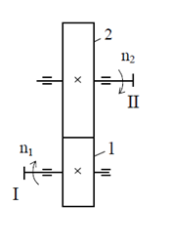
- Tỷ số truyền không đổi;
- Hiệu suất cao, có thể đạt tới 97 ... 99%;
- Tuổi thọ cao, làm việc tin cậy.

2.2. Nhược điểm
- Chế tạo tương đối phức tạp;
- Đòi hỏi độ chính xác cao;
- Có nhiều tiếng ồn khi vận tốc lớn.

2.3. Phạm vi sử dụng
Bộ truyền bánh răng được sử dụng nhiều nhất so với các bộ truyền cơ khí khác. Nó được sử dụng trong hầu hết các loại máy. Truyền động bánh răng được ứng dụng rộng rãi trong lĩnh vực cơ khí: từ đồng hồ, khí cụ đến các máy hạng nặng v.v...
Bộ truyền bánh răng có thể:
- Truyền công suất rất nhỏ (0,1kW): dụng cụ đo
- Truyền công suất khá lớn (300 kW): các máy mỏ, máy xây dựng, máy làm đường
- Truyền công suất rất lớn (100.000 kW): bộ truyền dùng trong các nhà máy phát điện
Vận tốc đạt được 140 m/s hoặc có thể cao hơn.
Tỷ số truyền (của một cặp bánh răng) có thể từ 1 đến 10 hoặc có thể cao hơn.

1.3. Phân loại
Theo vị trí tương đối giữa các trục
- Truyền động bánh răng trụ, các trục song song với nhau; (hình 5.2)
- Truyền động bánh răng côn, các trục cắt nhau; (hình 5.3)
- Truyền động bánh răng hypecbôlôit, các trục chéo nhau. (hình 5.4)
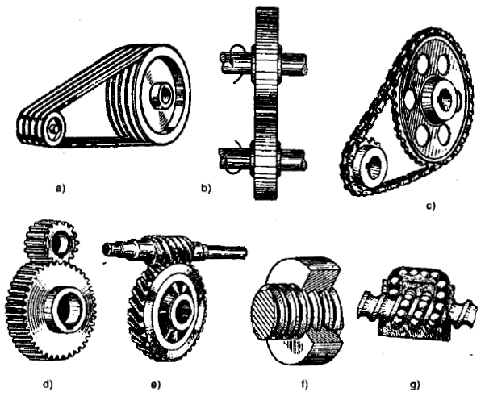
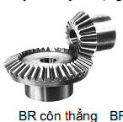
Hình 5.2. Bánh răng trụ

Hình 5.3. Bánh răng côn
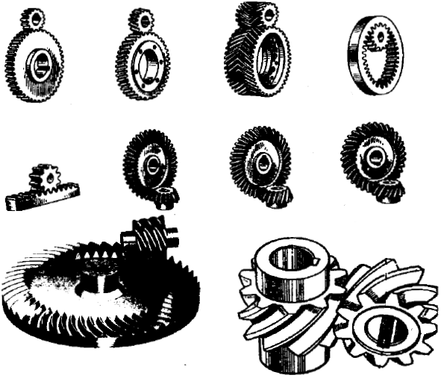
Hình 5.4. Bánh răng hypecbôlôit

Theo tính chất di động của đường tâm các trục
- Truyền động bánh răng thường, đường tâm trục của tất cả các bánh răng đều cố định;
- Truyền động bánh răng hành tinh, đường tâm trục của 1 hoặc nhiều bánh răng di động trong mặt phẳng quay.
Theo phương của răng so với đường sinh
- Truyền động bánh răng thẳng (bánh trụ răng thẳng và bánh côn răng thẳng); (hình 5.2; 5.3)
- Truyền động bánh răng nghiêng (bánh trụ răng nghiêng, bánh côn răng xoắn, răng cong). (hình 5.7)
- Truyền động bánh răng chữ V (hình 5.8)
Theo dạng ăn khớp
- Bộ truyền ăn khớp ngoài; (hình 5.2; 5.3; 5.4)
- Bộ truyền ăn khớp trong. (hình 5.5)
Theo dạng prôfin răng
- Truyền động bánh răng thân khai;
- Truyền động bánh răng xyclôit: Biên dạng răng là đường cong xiclôit, sử dụng chủ yếu trong đồng hồ và dụng cụ đo.
- Truyền động bánh răng Nôvikôv: Biên dạng răng là cung tròn, Nôvikov tìm ra năm 1954 làm tăng khả năng tải của bộ truyền (hình 5.9 a,b)
Truyền động bánh răng thân khai được dùng rộng rãi hơn cả, do răng được chế tạo bằng dụng cụ có cạnh thẳng, đảm bảo độ chính xác cao và không bị ảnh hưởng của sai số khoảng cách trục do đó không làm thay đổi qui luật chuyển động và tỷ số truyền.
tỷ số truyền.
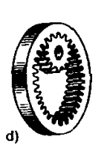
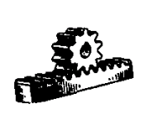
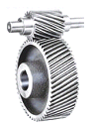

Hình 5.5. Bộ truyền ăn khớp trong
Hình 5.6. Bánh răng - thanh răng
Hình 5.7. Truyền động bánh răng nghiêng
Hình 5.8. bánh răng chữ V
Hình 5.9a Hình 5.9b

Theo dạng thay đổi chuyển động
- Truyền động bánh răng - bánh răng, biến chuyển động quay thành chuyển động quay;
- Truyền động bánh răng - thanh răng, biến chuyển động quay thành chuyển động tịnh tiến và ngược lại. (hình 5.6)
Theo kết cấu
- Bộ truyền hở không được bôi trơn hoặc bôi trơn định kỳ, làm việc với vận tốc thấp;
- Bộ truyền kín được bôi trơn đầy đủ, làm việc với vận tốc trung bình hoặc cao.

2. Truyền động của hệ thống bánh răng

2.1. Tỉ số truyền của cặp bánh răng ăn khớp
Tỷ số truyền:

$n_{1}$: số vòng quay của trục dẫn ( v/p )
$n_{2}$: số vòng quay của trục bị dẫn ( v/p )
$Z_{1}$: số răng của trục dẫn
$Z_{2}$: số răng của trục bị dẫn

2.2. Tỉ số truyền của hệ thống bánh răng thường
Tỷ số truyền giữa hai trục quay 1 và n là tỷ số vận tốc góc của hai trục quay đó:
u_{1n} = và u_{n1} =
Ta chứng minh được tỷ số truyền từ trục 1 đến trục n bằng tích các tỷ số truyền của các cặp bánh răng ăn khớp nối tiếp.
u_{1n} = u₁₂u₂₃ ...u_{(n-1)n}
u₁₂u₂₃ ...u_{(n-1)n} = = = u_{1n}
- Với cơ cấu bánh răng phẳng người ta dùng dấu để so sánh chiều quay giữa hai trục quay.
Nếu hai trục quay cùng chiều u > o
Nếu hai trục quay ngược chiều u < o .
Hai bánh ăn khớp ngoài tỷ số truyền hai trục
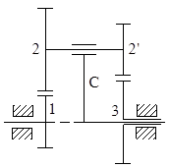
u_{k,k+1} < 0 và u_{k,k+1} = -

Hình 5.17: Hệ bánh răng vi sai
Hai bánh ăn khớp trong tỷ số truyền hai trục
u_{k,k+1} > 0 và u_{k,k+1} =
Để xác định dấu của tỷ số truyền có nhiều cặp
BR người ta dùng hệ số dấu là
(-1)^{k} với k là số cặp bánh răng ăn khớp ngoài
Ví dụ với hệ bánh răng hình 5.26:
u₁₃ = (k=2)
Vì hệ có 2 cặp bánh răng ăn khớp ngoài.
- Đối với hệ bánh răng không gian các trục quay không cùng phương nên không so sánh chiều quay. Công thức tính tỷ số truyền theo số răng cũng tương tự như hệ bánh răng phẳng.

2.3. Tỉ số truyền của hệ thống bánh răng visai
Hệ vi sai kín có bậc tự do bằng 1. Hệ vi sai kín có hai loại chủ yếu là hệ thường nối giữa hai bánh răng trung tâm và hệ thường nối giữa một bánh răng trung tâm với
cần C.
- b)
Hình 5.19: Hệ bánh răng vi sai kín
Để xác định tỷ số truyền giữa hai trục quay trong các hệ bánh răng này ta sử dụng công thức quan hệ vận tốc góc của hệ vi sai và biến đổi để vừa dùng được tỷ số truyền của hệ thường vừa xuất hiện yêu cầu bài toán.
Ví dụ yêu cầu tính i_{1c} trong hệ hình 5.29a, khi cho biết số răng của các bánh răng.
Sử dụng công thức của hệ vi sai là u^{c}₁₃
u^{c}₁₃ = chia tử và mẫu số cho ω₁ ta được u^{c}₁₃ = (a)
trong đó u^{c}₁₃ =(-1)² và u₁₃ =(-1)²
thay vào (a) ta tính được i_{c1} và u_{1c} =1/u_{c1}.

3. Thông số hình học của bộ truyền động bánh răng

3.1. Thông số hình học bộ truyền bánh răng trụ răng thẳng
- Mô đun của răng bánh răng, ký hiệu là m, đơn vị đo là mm. Các bánh răng có cùng mô đun sẽ ăn khớp được với nhau. Giá trị của mô đun m được lấy theo dãy số tiêu chuẩn, để hạn chế số lượng dao gia công bánh răng sử dụng trong thực tế.
Ví dụ: 1; 1,25; (1,375); 1,5; (1,75); 2; (2,25); 2,5; 3; (3,5); 4; (4,5); 5; (5,5); 6; (7); 8; (9); 10; (11); ..
- Hệ số chiều cao đỉnh răng h_{a}, hệ số này quyết định răng cao hay thấp. Chiều cao của răng thường lấy h = 2,25.h_{a}.m. Các bánh răng tiêu chuẩn có h_{a} = 1. Hình 5.20
- Hệ số khe hở chân răng C, hệ số này quyết định khe hở giữa vòng đỉnh răng và vòng tròn chân răng của bánh răng ăn khớp với nó. Cần có khe hở này để hai bánh răng không bị chèn nhau. Thông thường lấy C = 0,25.
Đường kính vòng chia d: d = m.z
Bước răng p
Mô đun m : m = P/π giá trị m được tiêu chuẩn hóa theo các dãy số sau:
Dãy 1 | 1 | 1,25 | 1,5 | 2 | 2,5 | 3 | 4 | 5 | 6 | 8 | 10 | 12
Dãy 2 | 1,125 | 1,375 | 1,75 | 2,25 | 2,75 | 3,5 | 4,5 | 5,5 | 7 | 9 | 11

Số răng z: nên chọn z ≥17
Chiều cao răng : h=2,25m
Chiều rộng bánh răng: b
Đường kính vòng đỉnh: d_{a}=d + 2m
Đường kính vòng chân: d_{f}=d – 2,5m
Khoảng cách trục:
+ Dấu ( + ) ăn khớp ngoài.
+ Dấu ( - ) ăn khớp trong

3.2. Thông số hình học bộ truyền bánh răng trụ răng nghiêng
- Bộ truyền bánh răng trụ răng nghiêng có một bộ thông số tương tự như bộ truyền bánh răng trụ răng thẳng, được đo trên mặt đầu của bánh răng. Một số kích thước thuộc bộ thông số này có thêm chỉ số t. Ví dụ, mô đun m_{t}, khoảng cách trục a_{wt}, đường kính vòng chia d_{wt1}, d_{wt2}, góc ăn khớp α_{wt}, góc profil sinh α_{t} vv.. (Hình 5.20). Bộ thông số này dùng để đo, kiểm tra kích thước của bộ truyền bánh răng. m_{t} và α_{t} trên mặt phẳng mút không phải lấy theo dãy số tiêu chuẩn.

- Một số thông số được xác định trên mặt phẳng pháp tuyến n-n, vuông góc với phương của răng. Các kích thước trong mặt phẳng này có thêm chỉ số n. Ví dụ, mô đun m_{n}, góc profil α_{n}, góc ăn khớp α_{wn}, vv.. Các thông số trong mặt phẳng pháp tuyến được lấy theo dãy số tiêu chuẩn. Các thông số này dùng để tính toán bộ truyền bánh răng.
- Góc nghiêng β, góc làm bởi phương răng và đường sinh của mặt trụ. Phương răng có thể nghiêng trái hoặc nghiêng phải, giá trị của β:
0 < β ≤ 45⁰.
- Hệ số trùng khớp dọc . Hệ sốđược xác định như sau (Hình 5.21):
+ Giả sử triển khai mặt trụ cơ sở bánh răng dẫn và bị dẫn, đặt song song với mặt phẳng ăn khớp AA-EE. Đường thẳng của đoạn AA là đường vào khớp và EE là đường ra khớp của các cặp bánh răng.

+ Cũng như bộ truyền bánh răng trụ răng thẳng, hệ số trùng khớp
+ Hệ số trùng khớp dọc được tính theo công thức
Hình 5.21
Trong bộ truyền bánh răng nghiêng, nếu > 1, thì ngay cả khi < 1 bộ truyền vẫn làm việc bình thường, vì luôn có ít nhất 1 đôi răng tiếp xúc trong vùng ăn khớp.
Các thông số xác định trên mặt mút và trên mặt pháp tuyến có mối liên quan như sau:
m_{n} = m_{t}.cosβ
tgα_{n} = tgα_{t}.cosβ
tgα_{wn} = tgα_{wt}.cosβ

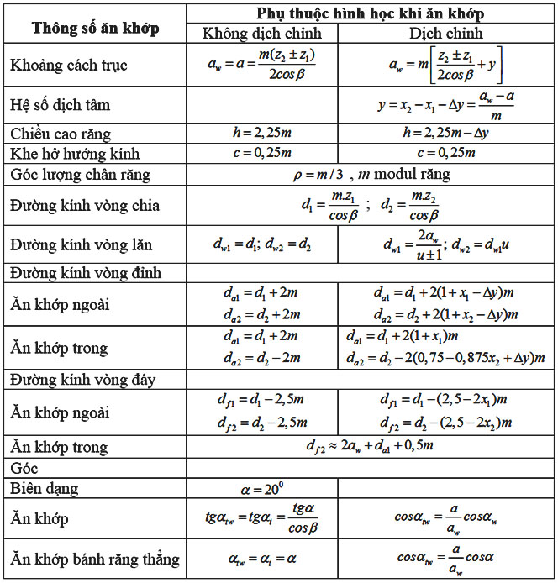

4.1. Các thông số hình học của bánh răng nón
Bộ truyền bánh răng nón răng thẳng có một bộ thông số tương tự như của bánh răng trụ răng thẳng, xác định trên mặt nón phụ lớn nhất của bánh răng, trong đó khoảng cách trục a_{w} được thay bằng chiều dài nón L. Bộ thông số này dùng để đo kiểm tra kích thước của bánh răng. Một số kích thước của bộ thông số này có thêm chỉ số e. Ví dụ mô đun m_{e}, đường kính vòng chia d_{e1}, d_{e2}, đường kính vòng đỉnh răng d_{ae1}, d_{ae2}, vv.. (Hình 5.22).
- Một số thông số được xác định trên mặt nón phụ trung bình. Các thông số có thêm chỉ số tb. Ví dụ, mô đun m_{tb}, đường kính d_{tb}, vv.. Các thông số này dùng tính toán kiểm tra bền và thiết kế bộ truyền bánh răng nón.

Hình 5.22. Bộ truyền bánh răng nón
- Góc mặt nón chia của bánh dẫn δ₁, của bánh bị dẫn δ₂; độ. Thường dùng bộ truyền bánh răng nón có góc giữa hai trục = δ₁ + δ₂ = 90⁰ (Hình 5.23).
- Góc mặt nón chân răng δ_{f1}, δ_{f2} và góc mặt nón đỉnh răng δ_{a1}, δ_{a2}.
Hình 5.23 Thông số hình học của bánh răng nón
Các thông số xác định trên mặt mút lớn và mặt trung bình có mối liên hệ như sau:

4. Dịch chỉnh trong bộ truyền bánh răng

4.1. Khái niệm dịch chỉnh răng
Dịch chỉnh bánh răng chủ yếu nhằm cải thiện chất lượng ăn khớp, làm tăng sức bền tiếp xúc, sức bền uốn hoặc tăng tính chống mòn, chống dính của bộ truyền. Ngoài ra, trong thiết kế các bộ truyền bánh răng có khoảng cách trục đã cho trước, nhiều khi phải dùng bánh răng dịch chỉnh.
Thông số cơ bản của sự dịch chỉnh bánh răng là các hệ số dịch dao x₁, x₂ của bánh dẫn và bánh bị dẫn, quyết định khoảng dịch dao x₁m và x₂m.

4.2. Dịch chỉnh đều (theo chiều cao răng)
Thực hiện dịch chỉnh đều khi tỷ số truyền lớn, đảm bảo độ bền uốn đều giữa các răng.
Tổng hệ số dịch chỉnh bằng 0: x₁ + x₂ = 0.
Trong đó: x₁ > 0 (bánh răng nhỏ dịch dao dương) và x₂ < 0 (bánh răng lớn dịch dao âm).
Khoảng cách trục và góc ăn khớp không thay đổi.

4.3. Dịch chỉnh góc
Nếu x₁ + x₂ > 0 và x₁ > 0, x₂ > 0; muốn ăn khớp đúng thì khoảng cách trục phải tăng lên một lượng ΔA.
Góc ăn khớp thay đổi và lớn hơn góc biên dạng α = 20⁰, do đó dịch chỉnh này được gọi là dịch chỉnh góc.

5. Lực tác dụng lên bộ truyền động bánh răng

5.1.Lực tác dụng lên bộ truyền động bánh răng trụ răng thẳng
- Đối với bộ truyền bánh răng trụ răng thẳng, gồm có các lực tác dụng sau
- Lực tiếp tuyến Ft1 tác dụng lên trục dẫn I, lực Ft2 tác dụng lên trục II. Phương của Ft1 và Ft2 trùng với đường tiếp tuyến chung của hai vòng lăn. Chiều của Ft1 ngược với chiều quay n1, chiều của Ft2 cùng với chiều quay $n_{2}$ .

Hình 5.24. Bộ truyền bánh răng nón

Giá trị Ft1 = Ft2 =
- Lực hướng tâm Fr1 tác dụng lên trục I, vuông góc với trục I và hướng về phía trục I. Lực hướng tâm Fr2 vuông góc với trục II và hướng về phía trục II.
Giá trị Fr1 = Fr2 = Ft1.tgα.

5.2.Lực tác dụng lên bộ truyền động bánh răng trụ răng nghiêng
- Lực tiếp tuyến F_{t1} tác dụng lên trục dẫn I, lực F_{t2} tác dụng lên trục II. Phương của F_{t1} và F_{t2} trùng với đường tiếp tuyến chung của hai vòng lăn. Chiều của F_{t1} ngược với chiều quay n₁, chiều của F_{t2} cùng với chiều quay n₂.
F_{t1} = F_{t2} = 2.T₁/d_{wt1}.

Hình 5.25. Bộ truyền bánh răng nón
- Lực hướng tâm F_{r1} tác dụng lên trục I, vuông góc với trục I và hướng về phía trục I. Lực hướng tâm F_{r2} vuông góc với trục II và hướng về phía trục II.
F_{r1} = F_{r2} = F_{t1}.tgα_{wt}.
- Lực dọc trục F_{a1} tác dụng lên trục I, song song với trục I. Lực dọc trục F_{a2} song song với trục II. Chiều của lực F_{a1}, F_{a2} phụ thuộc vào chiều quay và chiều nghiêng của đường răng.
F_{a1} = F_{a2} = F_{t1}.tgβ.

5.3.Lực tác dụng lên bộ truyền động bánh răng côn răng thẳng
- Lực tiếp tuyến F_{t1} tác dụng lên trục dẫn I, lực F_{t2} tác dụng lên trục II. Phương của F_{t1} và F_{t2} trùng với đường tiếp tuyến chung của hai vòng lăn. Chiều của F_{t1} ngược với chiều quay n₁, chiều của F_{t2} cùng với chiều quay n₂.
Giá trị F_{t1} = F_{t2} = 2.T₁/d_{tb1}.

- Lực hướng tâm F_{r1} tác dụng lên trục I, vuông góc với trục I và hướng về phía trục I. Lực hướng tâm F_{r2} vuông góc với trục II và hướng về phía trục II.
Hình 5.26.Lực trong bộ
truyền bánh răng nón

F_{r1} = F_{t1}.tgα_{w}.cosδ₁
F_{r2} = F_{t2}.tgα_{w}.cosδ₂
- Lực dọc trục F_{a1} tác dụng lên trục I, song song với trục I. Lực dọc trục F_{a2} song song với trục II. Chiều của lực F_{a1} hướng về đáy lớn của bánh dẫn, chiều của F_{a2} luôn luôn hướng về phía đáy lớn của bánh bị dẫn.
F_{a1} = F_{t1}.tgα_{w}.sinδ₁ = F_{r2}
F_{a2} = F_{t2}.tgα_{w}.sinδ₂ = F_{r1}

6. Các dạng hỏng, hiệu suất và bôi trơn của bộ truyền động bánh

6.1. Các dạng hỏng và vật liệu chế tạo
6.1.1. Các dạng hỏng
Trong quá trình làm việc, trên bánh răng có thể xuất hiện các dạng hỏng sau:
- Gãy răng bánh răng, là dạng hỏng nguy hiểm nhất, bộ truyền không tiếp tục làm việc được nữa và còn gây nguy hiểm cho các chi tiết máy lân cận.
Gãy răng có thể do quá tải, hoặc do bị mỏi, khi ứng suất uốn trên tiết diện chân răng vượt quá giá trị cho phép.
- Tróc rỗ mặt răng, trên mặt răng có những lỗ nhỏ và sâu, làm hỏng mặt răng, bộ truyền làm việc không tốt nữa. Tróc rỗ thường xảy ra ở những bộ truyền có độ rắn mặt răng cao, ứng suất tiếp xúc không lớn lắm và được bôi trơn đầy đủ.
Nguyên nhân là do ứng suất tiếp xúc thay đổi, mặt răng bị mỏi, xuất hiện các vết nứt trên bề mặt. Vết nứt lớn dần lên, đến một mức nào đó sẽ làm tróc ra một mảnh kim loại, để lại vết lõm.
- Mòn răng, ở phía chân răng và đỉnh răng có trượt biên dạng, nên răng bị mài mòn. Mòn làm yếu chân răng và làm nhọn đỉnh răng. Mòn thường xảy ra ở
những bộ truyền có ứng suất tiếp xúc trung bình và bôi trơn không đầy đủ.
- Dính, xước mặt răng, trên bề mặt răng có dính các mẩu kim loại, kèm theo những vết xước. Dính xước làm mặt răng bị hỏng, bộ truyền làm việc không tốt nữa. Dính xước thường xảy ra ở các bộ truyền có độ rắn mặt răng thấp, ứng suất lớn, và vận tốc làm việc cao.
Nguyên nhân là do ứng suất lớn và nhiệt độ cao làm vật liệu tại chỗ tiếp xúc đạt đến trạng thái chảy dẻo. Kim loại bị bứt ra dính lên mặt răng đối diện, tạo thành các vấu. Các vấu này cào xước mặt răng trong những lần vào ăn khớp tiếp theo. Cứ như thế mặt răng bị phá hỏng.
- Biến dạng dẻo bề mặt răng, trên bánh răng dẫn có rãnh ở phía giữa, còn trên bánh răng bị dẫn có gờ ở phía giữa răng, dạng răng bị thay đổi, bộ truyền ăn khớp không tốt nữa. Dạng hỏng này thường xuất hiện ở các bộ truyền có độ rắn mặt răng thấp, ứng suất tiếp xúc lớn, và vận tốc làm việc thấp.
Nguyên nhân là do ứng suất lớn, lưu lại trên mặt răng lâu, lớp mặt răng mềm ra, kim loại bị xô đẩy từ chỗ nọ sang chỗ kia. Do chiều của lực ma sát, trên răng bánh dẫn kim loại bị đẩy về phía chân răng và đỉnh răng, còn trên bánh bị dẫn kim loại dồn về phía giữa răng.
- Bong mặt răng, có những vảy kim loại tách ra khỏi bề mặt răng, tạo nên những vết lõm nông và rộng. Bong mặt răng làm thay đổi biên dạng răng, giảm chất lượng bề mặt, bộ truyền làm việc không tốt nữa. Dạng hỏng này thường có ở những bộ truyền mặt răng được tôi, sau khi thấm nitơ, thấm than.
Nguyên nhân là do nhiệt luyện và hóa nhiệt luyện không tốt, tổ chức kim loại trên mặt răng bị phá hỏng, kém bền vững. Dưới tác dụng của ứng suất lớn và thay đổi, một lớp mỏng kim loại đã bị tách khỏi mặt răng.
6.1.2. Vật liệu chế tạo
Bánh răng chủ yếu được chế tạo bằng thép, ngoài ra có thể dùng gang, hoặc vật liệu phi kim loại.
Tuỳ theo cách nhiệt luyện, và độ rắn mặt răng, có thể chia bánh răng thép ra hai nhóm chính:
a. Nhóm bánh răng có độ rắn bề mặt HB ≤ 350:
Trước khi cắt răng, người ta nhiệt luyện phôi liệu bằng tôi cải thiện hoặc thường hoá. Sau khi cắt răng không phải tôi và sửa răng.
Để hạn chế dính xước răng, và đảm bảo sức bền đều cho hai bánh răng, vì số chu kỳ ứng suất của bánh 1 lớn hơn của bánh 2, nên chọn vật liệu bánh răng nhỏ khác vật liệu bánh răng lớn. Thường chọn bánh dẫn có HB1 = HB2 + (30 ÷ 50), HB2 là độ rắn mặt răng bánh bị dẫn.
Đối với các bánh răng chịu tải trọng nhỏ và trung bình nên chọn thép C40, C45, C50Mn, tôi cải thiện.
Đối với các bánh răng chịu tải nhỏ dùng trong các cơ cấu không quan trọng, có thể chọn thép CT51, CT61, C40, C45, thường hoá.
b. Nhóm bánh răng có độ rắn bề mặt HB > 350
Các bánh răng thuộc nhóm này, được gia công phức tạp hơn. Phôi liệu được ủ cho ổn định, sau đó đem cắt răng. Thực hiện tôi bề mặt: thường thấm than, thấm nitơ, thấm xianua trước khi tôi. Sau khi tôi phải gia công sửa răng bằng nguyên công mài hoặc nghiền.
Nên chọn hai bánh răng bằng cùng một loại vật liệu, nhiệt luyện đạt độ rắn bề mặt như nhau.
Thường dùng các thép có hàm lượng các bon thấp như thép C15, C20, 15Cr, 20Cr, bề mặt được thấm than trước khi tôi.
Giá trị của ứng suất tiếp xúc cho phép [σ_{H}] được tra bảng hoặc tính theo công thức kinh nghiệm:
[σ_{H}] = σ_{Hlim}.SH.ZR.ZV.ZXH
Trong đó: σ_{Hlim} là giới hạn mỏi tiếp xúc của mặt răng, tra bảng 4.1
SH là hệ số an toàn khi tính sức bền tiếp xúc, có thể lấy SH = 1,1 ÷ 1,2 ;
ZR là hệ số kể đến độ nhám bề mặt, bánh răng thông thường lấy ZR = 0,95.
ZV là hệ số kể đến vận tốc vòng, bánh răng thông thường lấy ZV = 1,1.
ZXH là hệ số kể đến kích thước của bánh răng, các bánh răng có Da < 700 mm, lấy ZXH = 1.
Giá trị của ứng suất uốn cho phép [σ_{F}] được tra bảng hoặc tính theo công thức kinh nghiệm:
[σ_{F}] =
Trong đó: σ_{Flim} là giới hạn mỏi uốn của răng, tra bảng 4.1.
SF là hệ số an toàn khi tính sức bền uốn, có thể lấy SF = 1,1 ÷ 2 .
YR là hệ số kể đến độ nhám mặt lượn chân răng, các bánh răng thông thường lấy YR = 1. Các bánh răng có chân răng được đánh bóng, lấy YR= 1,0 ÷1,1.
YS là hệ số kể đến kích thước của răng, thông thường lấy YS = 1,08.
YXF là hệ số kể đến kích thước của bánh răng, đối với bánh răng thông dụng có Da < 700 mm, lấy KXF =1.
Bảng 4.1: Giới hạn mỏi σ_{Hlim} và σ_{Flim}
Vật liệu | Nhiệt luyện | Độ rắn |  | σ_{Hlim}  [MPa] | S_{H} | σ_{Flim}  [MPa] | S_{F}
Vật liệu | Nhiệt luyện | Mặt răng | Lõi răng
C40, C45, 40Cr, 40CrNi, 35CrMo | Thường hóa hoặc tôi cải thiện | HB 180÷350 |  | 2HB + 70 | 1,1 | 1,8HB | 1,75
C40, C45, 40Cr, 40CrNi, 35CrMo | Tôi thể tích | HRC 45÷55 |  | 18HRC + 150 | 1,1 | 550 | 1,75
40Cr, 40CrNi, 35CrMo | Tôi bề mặt bằng dòng điện tần số cao  (m_{n} ≥ 3 mm) | HRC 56÷63 | HRC 25÷55 | 17HRC + 200 | 1,2 | 900 | 1,75
40Cr, 40CrNi, 35CrMo | Tôi bề mặt bằng dòng điện tần số cao  (m_{n} < 3 mm) | HRC 45÷55 | HRC 45÷55 | 17HRC + 200 | 1,2 | 500
40Cr, 40CrA, 35CrA | Thấm nitơ | HRC 55÷67 | HRC 24÷40 | 1050 | 1,2 | 12HRC + 30
Thép thấm cacbon các loại | Thấm cacbon, nitơ và tôi | HRC 55÷63 | HRC 30÷45 | 25HRC | 1,2 | 750 | 1,55
Thép môlipden, 25CrMnMo | Thấm cacbon, nitơ và tôi | HRC 57÷63 | HRC 30÷45 | 23HRC | 1,2 | 1000 | 1,55
Thép không chứa môlipden, 25CrMnTi, 30CrMnTi, 35Cr | Thấm cacbon, nitơ và tôi |  |  | 23HRC | 1,2 | 750 | 1,55

6.2. Hiệu suất bộ truyền động bánh răng
Hiệu suất η = $\frac{P_{2}}{P_{1}}$
Với P₁ là cộng suất trên trục dẫn
P₂ là công suất trên trục bị dẫn
Thông thường đối với
- Bộ truyền bánh răng trụ bôi trơn liên tục bằng dầu η = 0,97÷0 , 99
- Bộ truyền bánh răng trụ bôi trơn định kỳ bằng mỡ η = 0,93÷0 , 95
- Bộ truyền bánh răng côn bôi trơn liên tục bằng dầu η = 0,95÷0 , 98
- Bộ truyền bánh răng côn bôi trơn định kỳ bằng mỡ η = 0,92÷0 , 94

6.2. Bôi trơn bộ truyền động bánh răng
Để giảm mất mát công suất do ma sát, giảm mài mòn răng và đề phòng các chi tiết máy bị han gỉ cần bôi trơn bộ truyền thường xuyên.
Đối với bộ truyền để hở của những máy không quan trọng có thể bôi trơn định kỳ bằng mỡ. Đối với bộ truyền kín, ta có hai kiểu bôi trơn là bôi trơn ngâm dầu và bôi trơn lưu thông.
Bôi trơn ngâm dầu: Bánh răng được ngâm trong dầu ở trong hộp. Cách bôi trơn này thường dùng khi vận tốc . Khi vận tốc vòng lớn, công suất mất mát do khuấy dầu tăng lên, dầu dễ bị biến chất do bắn tóe, mặt khác các chất cặn bã ở đáy hộp dễ bị khuấy động và hắt vào chỗ ăn khớp làm cho răng chóng bị mài mòn. Vì vậy cần đảm bảo lượng dầu ngâm cần thiết. Khi vận tốc của bộ truyền gần bằng 12 m/s thì bánh răng được ngâm trong dầu với chiều cao là (0,75 ÷ 2)h nhưng không nhỏ hơn 10mm. Trong đó: h là là chiều cao răng. Đối với bánh răng côn, mức dầu nên ngập chiều rộng bánh răng lớn. Khi vận tốc nhỏ (0,8 ÷ 1,5)m/s , lấy chiều sâu ngâm dầu bằng bán kính bánh răng cấp nhanh và bằng bán kính bánh răng cấp chậm. Lượng dầu bôi trơn thường vào khoảng (0,4 ÷ 0,8)lít cho 1kW công suất truyền.
Bôi trơn lưu thông: Phương pháp này dùng cho bộ truyền có vận tốc lớn (lớn hơn 12 ÷ 14)m/s. Dầu bôi trơn có áp suất (0,5 ÷ 1,75)at được bơm từ bể qua các đường ống, qua các vòi phun đến bôi trơn chỗ ăn khớp. Đối với bánh răng nghiêng hoặc bánh răng chữ V nên đặt vòi phun sao cho các tia dầu bắn theo chiều quay của bánh răng.

7. Trình tự tính toán thiết kế bộ truyền bánh răng trụ

7.1. Trình tự tính toán thiết kế bộ truyền bánh răng trụ răng thẳng
Thông số đầu vào: Công suất $P_{1 }(kw)$,tỉ số truyền u, số vòng quay n(vg/ph)
Thực hiện các bước sau:
- Chọn vật liệu chế tạo các bánh răng, cách nhiệt luyện, tra cơ tính của vật liệu.
Đối với các bánh răng có độ rắn bề mặt HB ≤ 350, thường chọn vật liệu bánh 1 có cơ tính cao hơn bánh 2, HB₁ = HB₂ + (30÷50). Đối với các bánh răng có độ rắn bề mặt HB > 350, thường chọn vật liệu hai bánh như nhau.
-Xác định giá trị ứng suất cho phép, [σ_{H1}], [σ_{H2}], [σ_{F1}], [σ_{F2}]. Nếu bộ truyền làm việc có quá tải trong thời gian ngắn, cần xác định thêm gía trị của [σ_{Hqt1}], [σ_{Hq2}], [σ_{Fqt1}] và [σ_{Fqt2}].
- Tính toán bộ truyền
Tính đường kính d_{wt1}, hoặc khoảng cách trục a_{wt}, sau khi đã chọn hệ sốψ _{d}, hoặc ψ_{a}, hệ số K_{Hv}, K_{Hβ} và K_{Hα}.
- Kiểm nghiệm răng về độ bền tiếp xúc
- Kiểm nghiệm răng về độ bền uốn
- Kiểm nghiệm răng về quá tải
- Các thông số và kích thước bộ truyền

7.2. Trình tự tính toán thiết kế bộ truyền bánh răng trụ răng nghiêng
Các bước thiết kế bao gồm:
1- Chọn vật liệu chế tạo các bánh răng, cách nhiệt luyện, tra cơ tính của vật liệu.
Đối với các bánh răng có độ rắn bề mặt HB ≤ 350, thường chọn vật liệu bánh 1 có cơ tính cao hơn bánh 2, HB₁ = HB₂ + (30÷50). Đối với các bánh răng có độ rắn bề mặt HB > 350, thường chọn vật liệu hai bánh như nhau.
2- Xác định giá trị ứng suất cho phép, [σ_{H1}], [σ_{H2}], [σ_{F1}], [σ_{F2}]. Nếu bộ truyền làm việc có quá tải trong thời gian ngắn, cần xác định thêm gía trị của [σ_{Hqt1}], [σ_{Hq2}], [σ_{Fqt1}] và [σ_{Fqt2}].

3- Tính đường kính d_{wt1}, hoặc khoảng cách trục a_{wt}, sau khi đã chọn hệ sốψ _{d}, hoặc ψ_{a}, hệ số K_{Hv}, K_{Hβ} và K_{Hα}.
4- Lấy giá trị mô đun m_{n} trong khoảng (0,01 ÷ 0,02).a_{wt}, thuộc dãy số tiêu chuẩn.
5- Chọn sơ bộ giá trị góc nghiêng β trong khoảng 8⁰ ÷ 15⁰ (đối với bánh răng chữ V chọn β = 20⁰ ÷ 45⁰). Tính mô đun m_{t} = m_{n}/cosβ. Lấy z₁ ≈ d_{wt1}/m_{t}, làm tròn thành số nguyên. Tính z₂ = u.z₁.
Tính lại góc nghiêng β theo công thức: , chọn giá trị cho β.
6- Tính chính xác khoảng cách trục, đường kính các bánh răng, theo số răng, mô đun răng và góc nghiêng đã chọn.
7- Xác định chiều rộng vành răng B=ψ_{a}.a_{wt}, Tính hệ số trùng khớp dọc ε_{β}, tính hệ số trùng khớp ε_{α}. Kiểm tra điều kiện hoặc ε_{β} > 1, hoặc ε_{α} > 1. Nếu không thoả mãn, phải điều chỉnh lại kích thước của bộ truyền.
8- Kiểm tra lại sức bền tiếp xúc và sức bền uốn của các bánh răng. Nếu không thoả nãm, phải điều chỉnh lại kích thước của các bánh răng.
9- Kiểm tra sức bền tĩnh của các bánh răng, nếu như có tải trọng quá tải trong thời gian ngắn. Nếu không thoả mãn, phải điều chỉnh lại kích thước của các bánh răng.
10- Xác định các kích thước khác, vẽ kết cấu của các bánh răng trong bộ truyền.
11- Tính lực tác dụng lên trục và ổ. Để có số liệu tính toán thiết kế trục và ổ mang bộ truyền bánh răng.
Chú ý: Khi thiết kế bộ truyền bánh răng trụ răng thẳng, ở bước thứ 5, tính số răng z₁ = d_{w1}/m, làm tròn z₁, tính z₂ = z₁.u. Lúc này giá trị của d_{w1}, d_{w2} và khoảng cách trục a_{w} bị thay đổi. Muốn duy trì giá trị đường kính và khoảng cách trục đã định, dùng cặp bánh răng dịch chỉnh góc. Với góc ăn khớp α_{w} được tính từ công thức:
cos${}_{W}=\frac{\left(z_{1}+z_{2}\right)m}{d_{w1}\left(u+1\right)}cos$
Hoặc với hệ số dịch dao được tính theo công thức sau:

Câu hỏi ôn tập
1. Trình bày khái niệm về bộ truyền bánh răng, cấu tạo chung và nguyên lý làm việc?
2. Trình bày ưu nhược điểm và phạm vi sử dụng của bộ truyền bánh răng?
3. Phân loại bộ truyền bánh răng?
4. Trình bày độ chính xác trong chế tạo bánh răng?
5. Phân tích tải trọng và ứng suất trong bộ truyền bánh răng?
Hình 12.15
Trục I
Trục IV
Trục III
Trục II
Bài tập

1. Hệ thống truyền động như hình 12.25 ( truyền từ trục I sang trục III và IV ) với 1,2 là bánh răng côn răng thẳng có môdun m_{c} ; 3,4 là bánh răng trụ răng thẳng có môdun m ; 5,6 là bánh răng trụ răng nghiêng có môdun m_{n}. Cho biết số vòng quay trục I là n₁ = 1440 vg/ph. Số răng các bánh răng : Z₁ = 18, Z₂ = 45, Z₃ = 19, Z₄ = 52, Z₅ = 19, Z₆ = 57. Môdun các cặp bánh răng như nhau m = m_{c} = m_{n} . Góc ăn khớp các cặp bánh răng α = 20⁰. Xác định số vòng quay các trục III và IV

2. Cho cơ cấu bánh răng di trượt như hình 12.26. Biết số vòng quay trên trục dẫn là n₁ = 800 vg/ph. Các bánh răng có số răng Z₁ = 30, Z₂ = 60, Z₃ = 50, Z₄ = 40, Z₅ = 40, Z₆ = 50, Z = 60. Tính các số vòng quay có thể có của trục bị dẫn 2

CHƯƠNG 6. TRUYỀN ĐỘNG TRỤC VÍT
Mã chương\ bài : CK121-6
Giới thiệu
Bộ truyền trục vít - bánh vít cũng là một dạng truyền động ăn khớp với sự kết hợp giữa một chi tiết có ren (trục vít) với một chi tiết có răng (bánh vít). Bộ truyền này được sử dụng nhiều trong các cơ cấu nâng hạ, cơ cấu cần thay đổi phương truyền động ... Cũng giống như các bộ truyền ăn khớp khác bộ truyền trục - vít bánh vít cũng cần đảm bảo độ chính xác cao trong chế tạo lắp ráp, các điều kiện bền khi làm việc và khả năng chịu nhiệt của bộ truyền.
Mục tiêu:
Sau khi học xong sinh viên phải :
- Trình bày được phạm vi sử dụng, cấu tạo, ưu khuyết điểm và nguyên lý làm việc của bộ truyền trục vít - bánh vít.
- Phân tích được điều kiện làm việc, chọn được vật liệu biết các biện pháp khắc phục các dạng hỏng.
- Xây dựng được các công thức tính toán thiết kế bộ truyền theo sức bền tiếp xúc và uốn.
- Có ý thức trách nhiệm, chủ động học tập.
Nội dung chính:

Khái niệm chung

1.1. Nguyên lý làm việc của bộ truyền động trục vít-bánh vit
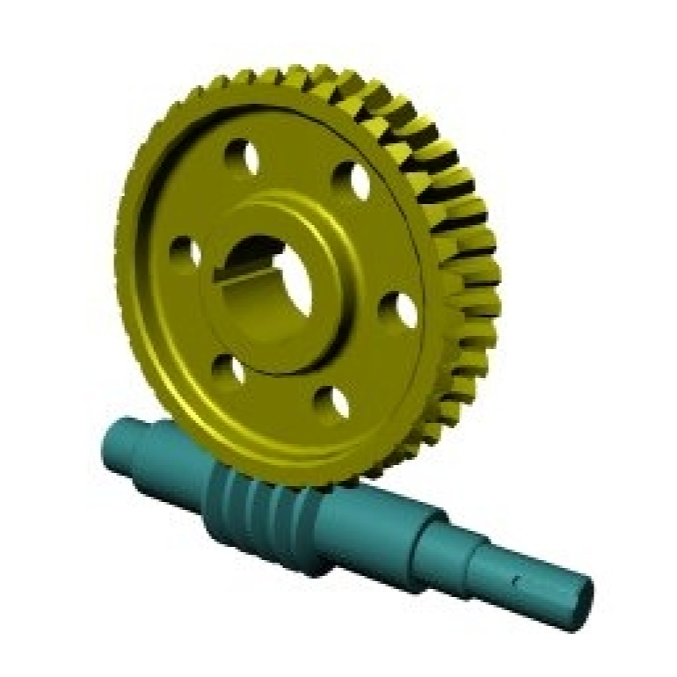
Truyền động trục vít thuộc loại truyền động bánh răng đặc biệt dùng để truyền chuyển động quay và tải trọng giữa hai trục chéo nhau, góc giữa hai trục thường là 90⁰.

Hình 6.1

1.2. Phân loại bộ truyền động trục vít-bánh vit
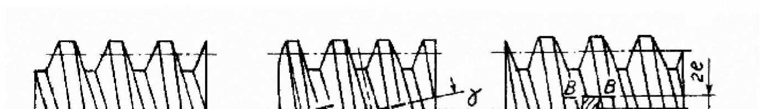
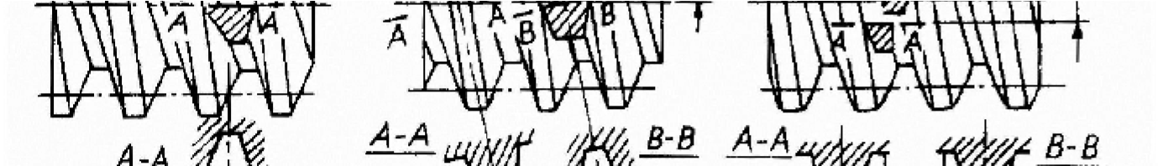
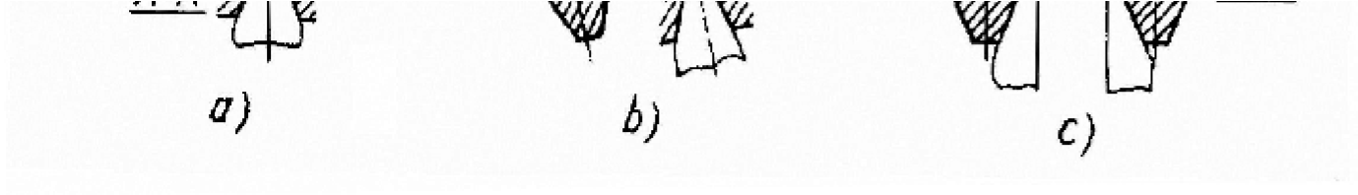
Theo hình dạng mặt chia của trục vít: Trục vít trụ, trục vít Globoid (trục vít lõm).

- Theo hình dạng ren của trục vít:
+ Trục vít Archimedes: giao tuyến giữa mặt ren và mặt phẳng chứa đường tâm trục là đường thẳng. Giao tuyến giữa mặt ren và mặt phăng vuông góc với đường tâm trục là đường xoắn Archimedes hình 6.2a.
+ Trục vit Convolute: Giao tuyến giữa mặt ren và mặt phẳng vuông góc với phương ren là đường thẳng. Giao tuyến giữa mặt ren và mặt phăng vuông góc với đường tâm trục là đường xoắn Convolute (hình 6.2b). Hình 6.2
+ Trục vít thân khai: giao tuyến giữa mặt ren và mặt pháp tuyến với mặt trụ cơ sở là đường thẳng. Giao tuyến giữa mặt ren và mặt phăng vuông góc với đường tâm trục là đường thân khai hình 6.2c.
Theo số mối ren:
+ Trục vít một mối ren
+ Trục vít nhiều mối ren.

1.3. Ưu và nhược điểm và phạm vi sử dụng
a.Ưu điểm
- Tỷ số truyền lớn, có thể đến 1000
- Làm việc êm và không ồn;
- Có khả năng tự hãm (trong một vài trường hợp).
b.Nhược điểm
  - Hiệu suất thấp do ma sát;
- Cần dùng vật liệu giảm ma sát (đồng thanh) tương đối đắt tiền để làm bánh
vít.
c.Phạm vi ứng dụng
- Cơ cấu bánh vít – trục vít có hiệu suất thấp nên thường chỉ dùng để truyền công suất nhỏ và trung bình .
- Cơ cấu bánh vít ₋ trục vít được dùng trong máy nâng chuyển, máy cắt kim loại, ôtô v.v...

2. Những thông số động học của bộ truyền

2.1. Trong trường hợp không có dịch chỉnh
a.Trục vít (trường hợp không dịch chỉnh)
Hình 6.3
- Dãy modul tiêu chuẩn
- Chọn hệ số đường kính q theo modul m
b.Bánh vít (trường hợp không dịch chỉnh)

2.2.Trong trường hợp có dịch chỉnh
- Thông thường giá trị khoảng cách trục a_{w} của hộp giảm tốc trục vít có giá trị tiêu chuẩn: 40; 50; 63; 80; 100; 125; 140; 160; 180; 200; 225; 315; 355; 400; 450; 500.
- Nếu không yêu cầu thiết kế hộp giảm tốc tiêu chuẩn, ta có thể lấy a_{w} bất kỳ.
- Để làm tròn giá trị khoảng cách trục ta phải dịch chỉnh răng và chỉ tiến hành dịch chỉnh đối với bánh vít vì khi cắt bánh vít dùng dao có hình dạng và kích thước giống trục vít.
+ Đường kính vòng lăn trục vít
+ Hệ số dịch chỉnh
Để không cắt chân răng, hệ số dịch chỉnh trong khoảng ± 0,7
+ Đường kính trục vít khi dịch chỉnh

3. Động học truyền động trục vít – bánh vít

3.1. Vận tốc và tỷ số truyền
2.2.1.Vận tốc vòng
- Vận tốc vòng của trục vít:
$v_{1}$= $\frac{πd_{1}n_{1}}{1000.60}$ (m/s)
- Vận tốc vòng của bánh vít:
${ v}_{2}$= $\frac{πd_{2}n_{2}}{1000.60}$ (m/s)
$d_{1}:đường kính vòng lăn trục vít, d_{1}=mq$
${ d}_{2}:đường kính vòng lăn trục vít, d_{2}=m{.Z}_{2}$
$n_{1}:số vòng quay của trục vít (v/p)$
$$n_{2}:số vòng quay của bánh vít (v/p)$$
$m:$mo đun mặt đáy của răng (lấy theo tiêu chuẩn)
$q:$ Hệ số đường kính trục (lấy theo tiêu chuẩn) (khi tính sơ bộ )
$${ Z}_{1}:Số mối ren của trục vít$$
${ Z}_{2}:Số răng của bánh vít$
2.2.2. Tỷ số truyền(u)
Do $d_{1}=mq$ và $d_{2}=m{.Z}_{2}$ nên $v_{1}, v_{1}$khác nhau.
Ta nhận thấy vận tốc tiếp tuyến của bánh vit bằng vận tốc dọc trục của trục vít,
ta có:
$v_{2}$=${ v}_{d1}$ = $\frac{tZ_{1}n_{1}}{1000.60}$ (m/s)\
Cân bằng vận tốc
$v_{2}$=${ v}_{d1}$ $\frac{πD_{2}n_{2}}{1000.60}$= $\frac{tZ_{1}n_{1}}{1000.60}$ ⇒ $\frac{n_{1}}{n_{2}}$ = $\frac{Z_{2}}{z_{1}}$
γ: Góc nâng ren trục vít, tgγ = Z₁/q

Vậy tỷ số truyền

Tỉ số truyền được chọn theo dãy tiêu chuẩn, giá trị u thực tế không được sai lệch quá 4% so với giá trị tiêu chuẩn.
Dãy 1 | 8; 10; 12,5; 16; 20; 25; 31,5; 40; 50; 63; 80
Dãy 2 | 9; 11,2; 14; 18; 22,4; 28; 35,5; 45; 56; 71

3.2. Vận tốc trượt
- Vận tốc trượt v_{tr}

v_{tr} = v₁/cosγ
Đối với bộ truyền không dịch chỉnh:

Hình 6.4

4. Lực tác dụng lên bộ truyền
Khi bộ truyền làm việc, trục và ổ mang trục vít và bánh vít chịu tác dụng của những lực sau (Hình 6.5).
- Lực tiếp tuyến F_{t1} tác dụng lên trục dẫn I, lực F_{t2} tác dụng lên trục II. Phương của F_{t1} tiếp tuyến với vòng lăn trục vít, phương của F_{t2} tiếp tuyến với vòng lăn của bánh vít. Chiều của F_{t1} ngược với chiều quay n₁, chiều của F_{t2} cùng với chiều quay n₂. Giá trị của F_{t1} và F_{t2}:
Quan hệ giữa F_{t1} và F_{t2} được xác định:
F_{t1} =F_{t2}.tg(γ+ϕ)
Trong đó ϕ là góc ma sát trên bề mặt tiếp xúc của ren trục vít và răng bánh vít.
γ: Góc nâng ren trục vít Hình 6.5
: Mômen xoắn trên trục dẫn và trục bị dẫn; (Nmm)

: Đường kính vòng chia của trục vít và bánh vít; (mm)
- Lực hướng tâm F_{r1} tác dụng lên trục I, vuông góc với trục I và hướng về phía trục I. Lực hướng tâm F_{r2} vuông góc với trục II và hướng về phía trục II.
F_{r1} = F_{r2} = F_{t2}.tgα/cosγ
- Lực dọc trục F_{a1} tác dụng lên trục I, song song với trục I. Lực dọc trục F_{a2} song song với trục II. Chiều của lực F_{a1}, F_{a2} phụ thuộc vào chiều quay và chiều nghiêng của đường ren. Giá trị của lực dọc trục:
F_{a1} = F_{t2} = 2.T₂/d₂
F_{a2} = F_{t1} = 2.T₁/d₁
Lực F_{a1} tác dụng lên trục vít có giá trị rất lớn, dễ làm trục vít mất ổn định.

5. Các dạng hỏng và các chỉ tiêu tính toán bộ truyền

5.1. Các dạng hỏng
Trong quá trình làm việc, bộ truyền trục vít - bánh vít có thể xuất hiện các dạng hỏng sau:
- Dính xước bề mặt, thường xảy ra ở các bộ truyền có áp suất trên bề mặt tiếp xúc lớn, vận tốc làm việc tương đối lớn. Trên bề mặt ren trục vít có dính các hạt kim loại, bị bứt ra từ bánh vít. Mặt ren trở nên sần sùi. Đồng thời mặt răng bánh vít bị cào xước. Chất lượng bề mặt giảm đáng kể, bộ truyền làm việc không tốt nữa.
Nguyên nhân: do ứng suất lớn và nhiệt độ cao làm vật liệu của bánh vít tại chỗ tiếp xúc đạt đến trạng thái chảy dẻo. Kim loại bị bứt ra dính lên mặt ren trục vít, tạo thành các vấu, các vấu này cào xược mặt răng bánh vít.
- Mòn răng bánh vít và ren trục vít, do vận tốc trượt rất lớn, nên tốc độ mòn cao. Vật liệu của bánh vít có cơ tính thấp, bánh vít bị mòn nhiều hơn. Mòn làm yếu chân răng và làm nhọn răng bánh vít. Mòn thường xảy ra ở những bộ truyền có áp suất trung bình và bôi trơn không đầy đủ.
- Biến dạng mặt răng, trên răng bánh vít có những chỗ lồi lõm, dạng răng bị thay đổi, bộ truyền ăn khớp không tốt nữa. Dạng hỏng này thường xuất hiện ở các bộ truyền có áp suất trên mặt tiếp xúc lớn, và vận tốc làm việc thấp.
- Gẫy răng bánh vít, một hoặc vài răng tách rời khỏi bánh vít. Gẫy răng là dạng hỏng nguy hiểm.
Gẫy răng có thể do quá tải, hoặc do bị mỏi, khi ứng suất uốn trên tiết diện chân răng vượt quá giá trị cho phép.
- Tróc rỗ mặt răng, trên mặt ren trục vít và răng bánh vít có những lỗ nhỏ và sâu, làm hỏng mặt răng, bộ truyền làm việc không tốt nữa. Tróc rỗ thường xảy ra ở những bộ truyền bánh vít làm bằng đồng thanh có độ bền chống dính cao, ứng suất tiếp xúc nhỏ và được bôi trơn đầy đủ.
- Nhiệt độ làm việc quá cao. Khi nhiệt độ vượt quá giá trị cho phép, sẽ làm giảm chất lượng dầu bôi trơn. Làm thay đổi tính chất các mối ghép, có thể dẫn đến kẹt ổ. Làm các trục dãn dài, có thể làm tăng tải trọng phụ.
- Trục vít bị uốn cong, do mất ổn định. Đối với những bộ truyền có trục vít mảnh, tỷ lệ giữa khoảng cách l₁ và đường kính d_{f1} quá lớn. Lực dọc trục F_{a1} nén trục vít, làm trục vít mất ổn định.

5.2. Các chỉ tiêu tính toán bộ truyền
Để tránh các dạng hỏng nêu trên, người ta tính toán bộ truyền trục vít theo các chỉ tiêu:
σ_{H} ≤ [σ_{H2}] (13-1)
σ_{F2} ≤ [σ_{F2}] (13-2)
θ_{lv} ≤ [θ] (13-3)
F_{a1} ≤ [F_{a}] (13-4)
Trong đó:
σ_{H} là ứng suất tiếp xúc tại điểm nguy hiểm trên mặt răng,
[σ_{H2}] là ứng suất tiếp xúc cho phép của mặt răng bánh vít.
σ_{F2} là ứng suất uốn tại điểm nguy hiểm trên tiết diện chân răng bánh vít,
[σ_{F2}] là ứng suất uốn cho phép của răng bánh vít, tính theo sức bền mỏi.
θ_{lv} là nhiệt độ làm việc của bộ truyền trục vít.
[θ] là nhiệt độ làm việc cho phép của bộ truyền.
[F_{a}] là lực dọc trục cho phép của trục vít.
Tính toán bộ truyền trục vít theo chỉ tiêu 14-1, là tính theo sức bền tiếp xúc.
Tính theo chỉ tiêu 13-2, gọi là tính theo sức bền uốn.
Tính theo chỉ tiêu 13-3, gọi là tính theo điều kiện chịu nhiệt.
Tính theo chỉ tiêu 13-4, gọi là tính theo độ ổn định thân trục vít.

6. Vật liệu và ứng suất cho phép

6.1 Vật liệu chế tạo trục vít và bánh vít
Vật liệu chế tạo trục vít, bánh vít có thể chọn như sau:
- Khi truyền công suất nhỏ (dưới 3kW), nên dùng trục vít Acsimet hoặc Covôlut không mài. Trục vít được làm bằng thép C35, C45, C50, C35CrCu, tôi cải thiện có độ rắn bề mặt dưới 350 HB.
- Khi truyền công suất trung bình và lớn, người ta dùng trục vít thân khai có mài. Thường dùng loại thép C40Cr, 40CrNi, 12CrNi3Al, 20CrNi3Al, 30CrMnPbAl, tôi đạt độ rắn bề mặt 45 ÷ 50 HRC. Sau khi cắt ren, tôi bề mặt ren, sau đó mài ren và đánh bóng. Trục vít tôi thường dùng ăn khớp với bánh vít bằng đồng thanh.
- Bánh vít trong các bộ truyền kín có vận tốc trượt v_{tr} ≤ 5 m/s, được làm bằng đồng thanh không thiếc, như: BCuAl9Fe4, BCuAl10Fe4Ni4; hoặc đồng thau LCu66Al6Fe3Mg2, LCu58Mg2Pb2.
Nếu vận tốc trượt trong khoảng 5 ÷ 12 m/s, bánh vít được chế tạo bằng đồng thanh ít thiếc, như: BCuSn6Zn6Pb3, BCuSn5Zn5Pb5.
Nếu vận tốc trượt lớn hơn nữa, có thể dùng đồng thanh nhiều thiếc, như: BCuSn10P1, BCuSn10NiP.
- Trong các bộ truyền quay tay, hoặc công suất nhỏ, bánh vít được chế tạo bằng gang, ví dụ như: GX10, GX15, GX18, GX20. Trường hợp này dùng trục vít bằng thép C35, C40, C45, tôi cải thiện đạt độ rằn 300 HB ÷ 350 HB.

6.2. Ứng suất cho phép
Ứng suất tiếp xúc cho phép có thể chọn như sau:
- Đối với các bánh vít bằng đồng thanh thiếc, có σ_{b} < 300 MPa,
lấy [σ_{H}] = (0,75÷0,9).σ_{b}.K_{NH}
Trong đó K_{NH} là hệ số kể đến số chu kỳ ứng suất.
- Đối với các bánh vít bằng đồng thanh không thiếc, có σ_{b} > 300 MPa,
lấy [σ_{H}] = 250 MPa, khi vận tốc v_{tr} = 0,5 m/s,
[σ_{H}] = 210 MPa, khi vận tốc v_{tr} = 2 m/s,
[σ_{H}] = 160 MPa, khi vận tốc v_{tr} = 4 m/s,
[σ_{H}] = 120 MPa, khi vận tốc v_{tr} = 6 m/s,
- Đối với bánh vít bằng gang,
lấy [σ_{H}] = 120 MPa, khi vận tốc v_{tr} = 0,5 m/s,
[σ_{H}] = 110 MPa, khi vận tốc v_{tr} = 1 m/s,
Ứng suất uốn cho phép có thể lấy như sau:
- Đối với bánh vít bằng đồng thanh,
quay một chiều, lấy [σ_{F}] = (0,25.σ_{ch} + 0,08.σ_{b}).K_{NF}
quay hai chiều, lấy [σ_{F}] = 0,16.σ_{b}.K_{NF}
K_{NF} là hệ số kể đến số chu kỳ ứng suất
- Đối với bánh vít bằng gang,
quay một chiều, lấy [σ_{F}] = 0,12.σ_{bu}
quay hai chiều, lấy lấy [σ_{F}] = 0,075.σ_{bu}
Ứng suất tiếp xúc và ứng suất uốn cho phép quá tải có thể chọn như sau:
Bánh vít bằng đồng thanh thiếc, lấy [σ_{Hqt}] = 4.σ_{ch}, [σ_{Fqt}] = 0,8.σ_{ch},
Bánh vít bằng đồng thanh không thiếc, lấy [σ_{Hqt}] = 4.σ_{ch}, [σ_{Fqt}] = 0,8.σ_{ch},
Bánh vít bằng gang, lấy [σ_{Hqt}] = 1,5.[σ_{H2}], [σ_{Fqt}] = 0,6.σ_{b}.

7. Bôi trơn và hiệu suất của bộ truyền trục vít-bánh vít

7.1. Hiệu suất
Khi làm việc, bộ trục vít cũng như bộ truyền bánh răng bị mất mát công suất do ma sát giữa ren trục vít và răng bánh vít khi ăn khớp, do ma sát trong ổ trục và do khuấy dầu. Vì vận tốc trượt lớn cho nên mất mát do ma sát giữa ren trục vít và răng bánh vít khá lớn.
Nếu không kể đến công suất mất mát trong ổ và do khuấy dầu, trường hợp trục vít dẫn động, thì hiệu suất của bộ truyền được tính theo công thức
Nếu xét đến cả mất mát công suất do khuấy dầu thì hiệu suất được tính theo công thức
Qua công thức trên ta thấy hiệu suất tăng khi tăng góc nâng ren trục vít γ và giảm góc ma sát ϕ. Xét biến thiên của hiệu suất η theo góc nâng ren trục vít γ, khi γ = 45⁰ - ϕ/2 hiệu suất η có hệ số cực đại. Tuy nhiên để kích thước bộ truyền không quá lớn hoặc không làm giảm độ cứng vững của trục vít thì thường lấy γ không quá 25ºC.
Khi kích thước bộ truyền chưa được xác định (do đó chưa biết được vận tốc trượt v_{tr} và γ) có thể lấy sơ bộ hiệu suất như sau:
Z₁ = 1 thì
Z₁ = 2 thì
Z₁ = 4 thì
Trường hợp bánh vít dẫn động hiệu suất của bộ truyền được tính theo công thức sau:
Hiệu suất của bộ truyền có bánh vít dẫn động rất thấp . Từ công thức (14 - 6) ta có thể thấy khi thì , nghĩa là bộ truyền tự hãm(chuyển động không thể truyền từ bánh jvít sang trục vít )

7.2. Bôi trơn
Khi bộ truyền trục vít làm việc, tại các bề mặt tiếp xúc của ren trục vít với răng bánh vít có ma sát lớn nên sinh nhiều nhiệt và làm giảm hiệu suất của bộ truyền. Vì vậy ta phải bôi trơn cho bộ truyền. Để bôi trơn cho bộ truyền thì một phần trục vít hoặc một phần bánh vít phải được nhúng trong dầu tùy theo vị trí bánh vít ở dưới hay trục vít ở dưới. Để tránh mất mát nhiều công suất do khuấy dầu, chỉ nên cho dầu ngập đến chân ren trục vít hoặc ngập 1/3 bánh kính bánh vít. Lượng dầu đổ vào hộp giảm tốc nên lấy khoảng 0,35 ÷ 0,7 lít cho 1 kW. Khi vận tốc vòng của trục vít thì bộ truyền được bôi trơn bằng cách phun dầu.
Dùng dầu bôi trơn có độ nhớt càng cao thì càng tăng khả năng chống dính, nhưng cũng làm tăng khả năng mất mát công suất do khuấy dầu. Có thể chọn độ nhớt thích hợp cho dầu bôi trơn theo bảng 6. Để tăng khả năng chống dính nên pha thêm khoảng dầu thực vật hoặc mỡ động vật.
Bảng 6.1: Chọn độ nhớt động của dầu bôi trơn bộ truyền trục vít
(Ở nhiệt độ 50ºC và 100ºC)
Vận tốc trượt v_{tr},  m/s | Dưới 1 | Dưới 2,5 | Dưới 5 | 5÷10 | 10÷15 | 15÷25 | Trên 25
Độ nhớt động (cSt) của dầu ở 50ºC  Độ nhớt động (cSt) của dầu ở 100ºC | 450  53 | 270  34 | 180  23 | 120  15 | 85  - | 60  - | 45  -

8. Trình tự tính toán thiết kế bộ truyền trục vít-bánh vít
Thiết kế bộ truyền trục vít có thể thực hiện theo trình tự sau:
1- Chọn vật liệu trục vít, cách nhiệt luyện. Dự đoán vận tốc trượt v_{sb}, chọn vật liệu bánh vít. Chọn phương pháp gia công, chọn cấp chính xác gia công.
2- Xác định ứng suất cho phép [σ_{H2}], [σ_{F2}], nếu có tải trọng quá tải cần xác định thêm [σ_{Hqt}], [σ_{Fqt}]. Xác định [F_{a}] và [θ].
3- Chọn số mối ren z₁, tính số răng z₂ = i.z₁. Chọn hệ số đường kính trục vít q theo tiêu chuẩn. Tính góc nâng γ = arctg(z₁/q). Chọn giá trị sơ bộ của hiệu suất η_{sb}.
4- Tính khoảng cách trục a_{w} theo công thức 14-7. Tính mô đun m = 2.a_{w}/(z₂+q), lấy giá trị của m theo tiêu chuẩn. Tính mô đun pháp m_{n} = m.cosγ.
5- Tính các kích thước chủ yếu của bộ truyền:
Đường kính vòng chia trục vít, d₁ = m.q;
Đường kính vòng chia bánh vít, d₂ = m.z₂;
Chiều rộng vành bánh vít B₂ = 0,75.d_{a1}, khi z₁ = 1 hoặc 2.
B₂ = 0,67.d_{a1}, khi z₁ = 4.
Chiều dài phần gia công ren của trục vít có thể lấy:
B₁ ≥ (11+0,07.z₂).m, khi z₁ = 1 hoặc 2.
B₁ ≥ (12,5+0,09.z₂).m, khi z₁ = 4.
6- Kiểm tra vận tốc trượt v_{tr}, kiểm tra giá trị hiệu suất η. Nếu sai khác so với giá trị sơ bộ ban đầu quá 5%, thì phải chọn lại giá trị v_{sb}, hoặc chọn lại η_{sb} và tính lại.
7- Kiểm tra sức bền uốn của bánh vít. Nếu không thỏa mãn, phải điều chỉnh kích thước của bộ truyền.
8- Kiểm tra điều kiện ổn định của trục vít. Nếu không thỏa mãn, phải điều chỉnh kích thước của bộ truyền.
9- Kiểm tra điều kiện chịu nhiệt của bộ truyền. Nếu không thỏa mãn, phải tìm cách xử lý.
10- Vẽ kết cấu của trục vít, bánh vít.
11- Tính lực tác dụng lên trục và ổ.
Câu hỏi ôn tập
1. Trình bày cấu tạo, ưu nhược điểm của bộ truyền trục vít – bánh vít?
2. Phân biệt các loại bộ truyền trục vít – bánh vít?
3. Trình bày các thông số động học của bộ truyền trục vít – bánh vít?
4. Phân tích các lực và viết công thức tính các lực tác dụng lên bộ truyền trục vít?
5. Trình bày các dạng hỏng và chỉ tiêu tính toán của bộ truyền trục vít – bánh vít ?

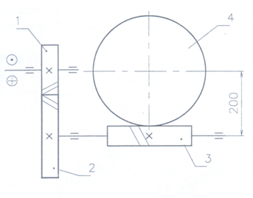
Bài tập
Hình 6.6

1. Cho hệ thống truyền động gồm cặp bánh răng trụ răng nghiêng và trục vít – bánh vít (hình 13.8). Cho biết trục vít được chế tạo từ thép và bánh vít được chế tạo từ đồng thanh, tỷ số truyền của bộ truyền trục vít là , số vòng quay trục vít 3 là . Xác định :

a. Các thông số hình học bộ truyền trục vít (môđun m), nếu cho trước khoảng cách trục và bánh vít không dịch chỉnh.

b. Tính hiệu suất của bộ truyền trục vít – bánh vít. Biết góc ma sát

Chương 7: TRỤC

Mã chương\ bài : CK121-7
Giới thiệu
Trục là chi tiết máy được sử dụng khá phổ biến trong thực tế. Trục có nhiều hình dạng khác nhau tùy thuộc vào khả năng chịu tải, mục đích sử dụng. Chương này, chúng ta chỉ nghiên cứu trục truyền – là loại trục thông dụng nhất, được dùng để đỡ các chi tiết truyền động như bánh đai, bánh xích, bánh răng, bánh vít ... trong các bộ truyền cơ khí mà ta đã nghiên cứu ở các chương trước. Còn một số các loại trục chuyên dụng khác như trục khuỷu ... bạn đọc có thể tìm hiểu trong các tài liệu chuyên ngành.
Mục tiêu:
Sau khi học xong sinh viên phải:
- Trình bày được công dụng và phân loại kết cấu trục.
- Phân tích được các dạng hỏng, biết cách định vị các chi tiết máy trên trục và các biện pháp nâng cao sức bền mỏi của trục.
- Xây dựng được các công thức tính toán thiết kế trục.
- Có ý thức trách nhiệm, chủ động học tập.
Nội dung chính

1.Khái niệm chung.

1.1 Công dụng
Trục là tiết máy dùng để đỡ các tiết máy quay như bánh đai, bánh răng, đĩa xích, … để truyền mômen xoắn hoặc làm cả hai nhiệm vụ trên.

1.2 Phân loại
- Dựa vào tải trọng tác dụng lên trục gồm có:
+ Trục tâm: chỉ đỡ chi tiết máy quay nghĩa là chỉ chịu mô men uốn mà không chịu mô men xoắn (ví dụ trục của tang cáp trong máy nâng chuyển. Tang cáp được quay nhờ sự ăn khớp của các răng của vành răng trên tang. Trục có thể quay hoặc không quay cùng với tang).
+ Trục truyền chung: là trục luôn quay, chỉ dùng để truyền mô men xoắn đến các bộ phận máy công tác nghĩa là chỉ chịu mô men xoắn.
+ Trục truyền: là trục luôn quay, vừa đỡ các chi tiết máy quay vừa truyền mô men xoắn đến các tiết máy quay và ngược lại nghĩa là có thể tiếp nhận đồng thời cả mô men uốn lẫn mô men xoắn, (ví dụ trục trong hộp giảm tốc).
- Dựa theo dạng đường tâm trục
+ Trục thẳng: đường tâm trục là đường thẳng;
+ Trục khuỷu: đường tâm trục là đường gấp khúc (ví dụ trục khuỷu trong động cơ đốt trong);
+ Trục mềm: dùng để truyền chuyển động quay và mô men xoắn giữa các bộ phận máy có vị trí thay đổi khi làm việc (ví dụ dùng trong máy chữa răng).
- Theo cấu tạo chia ra: trục trơn, trục bậc, trục đặc và trục rỗng. Với loại trục tiết diện tròn thì:
+ Trục trơn: có đường kính không đổi trên suốt chiều dài trục. Trục trơn ngắn còn gọi là chốt;
+ Trục bậc: đường kính giảm dần về 2 đầu trục;
+ Trục đặc: tiết diện là hình tròn đặc;
+ Trục rỗng: tiết diện là hình vành khăn.

1.3. Kết cấu trục và các biện pháp cố định tiết máy quay trên trục
1.3.1. Kết cấu trục
a.Các yếu tố quyết định kết cấu trục:
- Trị số và tình hình phân bố tải trọng tác dụng lên trục;
- Cách bố trí và cố định các tiết máy trên trục;
- Phương pháp gia công và lắp ghép;
- Quy mô và khả năng chế tạo của cơ sở sản xuất.
b.Kết cấu trục
Kết cấu của trục được xác định theo tình hình phân bố lực tác dụng lên trục, cách bố trí và cố định các tiết náy lắp trên trục, phương pháp gia công và lắp ghép v.v...
Hình 7.1. Kết cấu trục
Trục thường được chế tạo có dạng hình trụ tròn nhiều bậc (gồm nhiều đoạn có đường kính khác nhau). Ít khi dùng trục trơn, có đường kính không đổi theo chiều dài vì không thích hợp với đặc điểm phân bố ứng suất tròn trục: ứng suất thay đổi theo chiều dài trục; mặt khác lắp ghép và sửa chữa khó khăn, phức tạp.
Khi cần giảm khối lượng có thể làm trục rỗng, tuy nhiên giá thành chế tọa khá đắt
c.Một số chú ý khi định kết cấu trục
- Ngõng trục là đoạn trục lắp với ổ trục và thân trục là phần trục để lắp các tiết máy quay. Đường kính ngõng trục và thân trục phải lấy theo trị số tiêu chuẩn (theo dãy) để thuận tiện cho việc chế tạo và lắp ghép. Riêng đoạn trục tự do (phần không lắp các tiết máy) đường kính không cần tiêu chuẩn.
- Một lần hạ bậc trục, đường kính được phép giảm tối đa từ 10-15 mm. Tại nơi hạ bậc trục phải có bán kính góc lượn, bán kính góc lượn càng lớn càng tốt, dạng elíp là tốt nhất;
- Để đảm bảo khi lắp ráp, chi tiết máy có thể tỳ sát vào bề mặt định vị của vai trục và giảm tập trung ứng suất thì bán kính góc lượn của vai trục phải nhỏ hơn bán kính góc lượn của tiết máy quay và đường kính tại vai trục phải đủ lớn;
1.3.2. Các biện pháp định vị tiết máy quay trên trục
Định vị theo phương dọc trục: dùng vai trục, gờ trục, vòng chặn bắt vít vào trục, độ côn, dùng vòng đệm cánh;
Định vị theo phương tiếp tuyến: dùng lắp ghép có độ dôi, lắp ghép bằng then hoặc then hoa.
Mỗi một phương pháp chỉ có khả năng định vị tiết máy theo một phương, chiều nhất định. Để có thể định vị được tiết máy trên trục ta phải kết hợp các phương pháp trên.

2. Các dạng hỏng trục - Vật liệu chế tạo trục.

2.1. Các dạng hỏng của trục.
Trục bị hỏng thường do mỏi. Nguyên nhân gãy trục có thể là:
- Trục thường xuyên làm việc quá tải. Do khi thiết kế không đánh giá đúng tải trọng tác dụng.
- Sự tập trung ứng suất do thiết kế gây nên (góc lượn, rãnh then, lỗ ...), hoặc do chất lượng chế tạo xấu (vết xước do gia công xấu, kỹ thuật nhiệt luyện kém ...)
- Sử dụng không đúng kỹ thuật (ổ trục điều chỉnh không đúng, khe hở cần thiết quá nhỏ ...)
- Trường hợp dùng ổ trượt nếu tính toán và sử dụng sai, màng dầu không hình thành được, ngõng trục nóng lên nhiều.
- Trong một số kết cấu, có khi phải hạn chế biến dạng xoắn của trục (ví dụ như trục của cơ cấu di chuyển cầu lăn...)
- Trục còn có thể bị hỏng do dao động ngang và dao động xoắn, do đó có những trường hợp phải kiểm nghiệm trục về dao động.

2.2. Vật liệu chế tạo trục
Trục được chế tạo từ thép cacbon và thép hợp kim. Khi không cần nhiệt luyện thì dùng thép CT5, khi cần nhiệt luyện thì dùng thép 40, 45, 40X ... Đối với trục chịu tải nặng trong các máy quan trọng thì dùng thép 40XH, 40XHMA, 3XΓΓ... rồi nhiệt luyện.
Các trục quay nhanh trên gối đỡ trượt thì để nâng cao độ chịu mài mòn của ngõn chịu nên dùng thép xêmentit hóa 20, 20X. Nếu quay đặc biệt nhanh thì dùng thép 12XH3A, 18XΓΓ

3. Trình tự tính toán kiểm nghiệm trục

3.1. Tính sơ bộ
- Khi tính sơ bộ, ta chỉ dựa vào T để xác định đường kính trục (bỏ qua M_{uốn}). Dưới tác dụng của T, trong trục sinh ra ứng suất xoắn:

Để tính sơ bộ đường kính trục có thể dùng công thức kiểm nghiệm. Khi không có công thức kiểm nghiệm thích hợp thì đường kính trục được định sơ bộ theo mômen xoắn vì lúc này chiều dài trục chưa xác định nên chưa tìm được mômen uốn.
(mm)
Trong đó: M_{x}: Mô men xoắn trên trục, Nmm;
N/mm²: Ứng suất tiếp cho phép

3.2. Tính gần đúng.
Sau khi tìm được sơ bộ đường kính trục, tiến hành định kết cấu và các kích thước của trục, có xét đến vấn đè lắp, tháo, cố định và định vị các tiết máy trên trục v.v....
Định vị ổ trục và các điểm đặt lực. Trên thực tế lực phân bố trên chiều dài mayơ, ổ, nhưng để đơn giản ta coi như lực tập trung.
Phân tích lực tác dụng lên trục, tính phản lực và vẽ biểu đồ mômen uốn. Nếu lực lằm trong các mặt phẳng khác nhau thi phân tích chúng ra các thành phần nằm trong mặt phẳng ngang, và tính cá phản lực trong các mặt phẳng này. Vẽ các biểu đồ mômen uốn trong mặt phẳng đứng, mặt phẳng ngang và biểu đò mômen xoắn.

3.3. Kiểm nghiệm trục
Thực tế cho thấy rằng hầu hết trục phá hỏng là do mỏi. Vì vậy phép tính chính xác trục về cơ bản là cách tính độ bền mỏi và phép tính độ bền mỏi ở đây rút cuộc lại là xác định hệ số an toàn bền tính toán n đối với tiết diện được coi là nguy hiểm của trục. Điều kiện như sau:
Trong đó:
: hệ số an toàn để đảm bảo độ bền, độ cứng vững;
: Hệ số an toàn theo ứng suất pháp;
: Hệ số an toàn theo ứng suất tiếp;
và
: Giới hạn mỏi của vật liệu khi chịu uốn,
Đối với thép cacbon
Đối với thép hợp kim
: Giới hạn mỏi của vật liệu khi chịu xoắn,
: lần lượt là biên độ ứng suất và ứng suất trung bình của ứng suất pháp;
: lần lượt là biên độ ứng suất và ứng suất trung bình của ứng suất tiếp;
(khi tải trọng chiều dọc trục lớn)
M_{u}, M_{x}: Mômen uốn, mômem xoắn;
W_{u}, W_{x}: Mômen chống uốn, mômen chống xoắn
: lần lượt là hệ số tập trung ứng suất khi uốn, xoắn
: lần lượt là hệ số tỷ lệ đường kính trục đối với ứng suất uốn, xoắn
lần lượt là hệ số xét đến ảnh hưởng của ứng suất trung bình tới độ bền mỏi uốn và xoắn.

Câu hỏi ôn tập

1. Trình bày công dụng, phân loại trục?

2. Trình bày kết cấu trục và các biện pháp cố định tiết máy quay trên trục?

3. Các dạng hỏng trục và vật liệu chế tạo trục

4. Trình bày cách tính sơ bộ trục?
Hình 7.2

Bài tập

1. Trục trung gian của hệ thống truyền động có các lực tác dụng như hình 7.2. Cho biết , , , , , ứng suất uốn cho phép . Hãy xác định:

a. Phản lực tại các ổ trục

b. Cho mômen tại tiết diện nguy hiểm nhất của trục là . Tính chọn đường kính trục tại tiết diện này.

CHƯƠNG 8. Ổ TRỤC
Mã chương\ bài : CK121-8
Giới thiệu
Ổ trục (ổ trượt và ổ lăn) là bộ phận dùng để đỡ trục, hạn chế mài mòn và tăng tuổi thọ của trục. Ổ trục có nhiều loại khác nhau tùy thuộc vào công dụng của chúng. Trong đó, ổ lăn là bộ phận được tiêu chuẩn hóa, cần phải tính toán khả năng chịu tải để chọn ổ cho phù hợp.
Mục tiêu:
Sau khi học xong sinh viên phải:
- Trình bày được phạm vi sử dụng, phân loại, ưu khuyết điểm, cấu tạo của ổ trượt và ổ lăn;
-Phân tích được các dạng hỏng và tình hình làm việc của ổ;
- Lựa chọn được kết cấu ổ trượt và phương pháp tính để chọn ổ lăn hợp lý;
- Có ý thức trách nhiệm, chủ động học tập.
Nội dung chính:

1. Ổ trượt

1.1.Cấu tạo
Cấu tạo chung của ổ trượt: kết cấu ổ trượt đơn giản gồm thân ổ (1), lót ổ (2), rãnh dầu (3).

1.2. Phạm vi sử dụng
Trong các ngành chế tạo máy, ổ trượt được sử dụng ít hơn ổ lăn. Tuy nhiên trong nhiều trường hợp ổ trượt có nhiều ưu việt hơn:
+ Khi trục quay với vận tốc cao (nếu dùng ổ lăn tuổi thọ của ổ sẽ thấp);
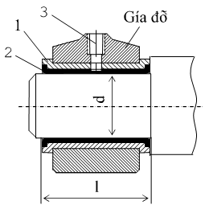
+ Khi yêu cầu các phương của trục rất chính xác (trong các máy chính xác). Ổ trượt gồm ít chi tiết nên dễ chế tạo chính xác cao và có thể điều chỉnh được khe hở;
Hình 8.1.Kết cấu của ổ trượt

+ Khó chế tạo ổ lăn khi đường kính trục khá lớn;
+ Đảm bảo việc tháo lắp với trục có đường tâm là đường gấp khúc (trục khuỷu);
+ Khi ổ làm việc trong những điều kiện đặc biệt (trong nước và trong các môi trường ăn mòn). Do ổ trượt có thể chế tạo bằng các vật liệu như cao su, gỗ, chất dẻo v.v…nên ổ trượt thích hợp với môi trường làm việc trên;
Hình 8.2. Bôi trơn ma sát ướt trong ổ trượt

+ Khi có tải trọng va đập và dao động, ổ trượt có thể làm việc tốt nhờ khả năng giảm chấn của màng dầu bôi trơn;
+ Trong các cơ cấu có vận tốc thấp.
1.1.3 Phân loại ổ trượt
Để thuận tiện cho việc nghiên cứu, ổ trượt được chia thành một số loại như sau:
- Tuỳ theo khả năng chịu tải, có các loại:
+ Ổ đỡ là ổ chỉ có khả năng chịu lực hướng tâm (Hình 8.3, a, c).
+ Ổ đỡ chặn là ổ vừa có khả năng chịu lực hướng tâm, vừa có khả năng chịu lực dọc trục (Hình 8.3, b, d).
+ Ổ chặn, là ổ chỉ có khả năng chịu lực dọc trục (Hình 8.3, e, f).
- Theo hình dạng của ngõng trục tiếp xúc với ổ, chia ra:
+ Ổ trụ, ngõng trục là mặt trụ tròn xoay, thường dùng loại có đường sinh thẳng (Hình 8.3, a).
+ Ổ côn, ngõng trục là mặt nón cụt tròn xoay, thường dùng loại có đường sinh thẳng (Hình 8.3, d).
+ Ổ cầu, ngõng trục là mặt cầu (Hình 8.3, b).
Theo kết cấu, người ta chia ra:
+ Ổ nguyên, ổ là một bạc tròn.
+ Ổ ghép, ổ gồm nhiều mảnh ghép lại với nhau, thông thường dùng ổ hai nửa

Hình 8.3. Các loại ổ trượt

1.2. Tính toán ổ trượt
1.2.1. Các dạng ma sát trong ổ trượt
Ma sát và bôi trơn có tác dụng quyết định khả năng làm việc của ổ;
Để giảm ma sát và mài mòn ta cần phải bôi trơn ổ. Tuỳ theo điều kiện bôi trơn ổ ma sát trong ổ có các dạng sau:
- Ma sát ướt: là ma sát giữa bề mặt ngõng trục và lót ổ được ngăn cách bởi lớp bôi trơn có chiều dày h lớn hơn tổng độ mấp mô bề mặt.
h > R_{Z1} + R_{Z2}
R_{Z1}, R_{Z2} - chiều cao trung bình của các mấp mô bề mặt ngõng trục và lót ổ.
Hình 8.4. Ổ ghép từ hai nửa

- Ma sát nửa ướt: Xuất hiện khi điều kiện trên không được thoả mãn, nghĩa là lớp bôi trơn không đủ ngập tổng chiều cao mấp mô bề mặt.
- Ma sát khô: là ma sát giữa các bề mặt tuyệt đối sạch, trực tiếp tiếp xúc với nhau;
- Ma sát nửa khô: là ma sát giữa các bề mặt tiếp xúc trực tiếp với nhau có màng hấp phụ;
Vì vậy ổ trượt sẽ làm việc tốt nhất khi được bôi trơn ma sát ướt. Với ma sát khô hoặc nửa khô thì các bề mặt làm việc bị mài mòn nhanh.
1.2.2. Khả năng tải của ổ
Xét khả năng của ổ trượt tạo ma sát ướt bằng bôi trơn thuỷ động:
- Do đường kính của ngõng trục nhỏ hơn đường kính lỗ lót ổ, nên ở cả hai bên đều có khe hình chêm. Khi vận tốc góc bằng 0, hai bề mặt tiếp xúc với nhau. Khe hở lớn nhất bằng S, khe hở nhỏ nhất bằng 0, lúc này khe hình chêm có độ chêm lớn nhất (Hình 8.5).
Hình 8.5. Khả năng tạo bôi trơn ma sát ướt bằng bôi trơn thuỷ động trong ổ trượt

Như vậy điều kiện thứ nhất về bôi trơn thuỷ động đã có trong ổ trượt.
- Dầu được chọn có độ nhớt nhất định, và được cung cấp liên tục từ lỗ dầu qua rãnh dầu vào ổ . Như vậy điều kiện thư hai về bôi trơn thuỷ động cũng có trong ổ trượt.
- Khi trục quay, vận tốc trượt tương đối giữa hai bề mặt có phương và chiều thích hợp, kéo dầu vào khe hở hình chêm. Nếu ta chọn số vòng quay của trục đủ lớn sẽ có vận tốc trượt lớn. Như vậy điều kiện thứ ba cũng có thể có trong ổ trượt.
Ổ trượt hoàn toàn có khả năng tạo ma sát ướt bằng bôi trơn thuỷ động.
Quy luật phân bố áp suất p của dầu trên bề mặt của ngõng trục, được trình bày trên hình 8.5. Khả năng tải của lớp dầu, hay áp lực do lớp dầu tác dụng lên ngõng trục được tính theo công thức của lý thuyết Thuỷ lực:
Trong đó:
μ là độ nhớt động lực của dầu, cP (xenti poazơ).
ω là vận tốc góc của ngõng trục, rad/s.
ψ là khe hở tương đối, = S/d.
Φ là hệ số khả năng tải của ổ.
Giá trị của Φ phụ thuộc vào vị trí của ngõng trục trong lót ổ. Độ lệch tâm e càng lớn thì Φ có giá trị càng lớn. Nếu độ lệch tâm e bằng 0, tâm của hai vòng tròn trùng nhau, sẽ không còn khe hình chêm, và không có khả năng tăng áp suất cho lớp dầu bôi trơn.
Người ta đã thí nghiệm và lập thành bảng số liệu quan hệ giữa độ lệch tâm e, thông qua hệ số χ , và hệ số khả năng tải . Với χ = 2.e/S, gọi là độ lệch tâm tương đối của ổ trượt.
Như vậy khả năng tải của lớp dầu trong ổ trượt sẽ được tăng lên, khi ta tăng kích thước chiều rộng B và đường kính d của ổ, tăng độ nhớt μ của dầu, tăng vận tốc góc ω và giảm khe hở S giữa ngõng trục và lót ổ.

2. Ổ lăn

2.1. Công dụng, cấu tạo, phân loại và ưu nhược điểm của ổ lăn
2.1.1. Công dụng
Ổ lăn là một bộ phận máy tiêu chuẩn, dùng để đỡ trục và các tiết máy lắp trên trục. Nhờ ổ mà trục có thể quay được quanh một đường tâm xác định. Ổ tiếp nhận tải trọng từ trục và truyền cho vỏ máy (gối trục).
Hình 8.6. Ổ lăn
2.1.2. Cấu tạo
Ổ lăn thường cấu tạo bởi bốn bộ phận chính : Vòng trong 1, vòng ngoài 2, con lăn 3 và vòng cách 4.
+ Vòng trong và vòng ngoài thường có rãnh lăn để con lăn tự do chuyển động trên đó, r_{rãnh} > r_{con lăn}. Vòng trong được lắp với ngõng trục, vòng ngoài được lắp với gối trục. Tuỳ theo yêu cầu mà vòng trong và vòng ngoài có thể quay hoặc đứng yên.
Ví dụ: Ổ lăn trong hộp giảm tốc, vòng trong quay cùng với ngõng trục còn vòng ngoài đứng yên cùng với vỏ hộp.
Ổ lăn của bánh ô tô, vòng trong đứng yên cùng với trục còn vòng ngoài quay cùng với may ơ.
+ Vòng trong và vòng ngoài thường làm bằng thép Crôm hoặc thép hợp kim ít Cácbon thấm than và tôi hoặc thép chịu nhiệt (khi ổ làm việc ở nhiệt độ cao đến 500ºC, thép không gỉ (khi làm việc trong môi trường ăn mòn).
+ Vòng cách dùng để giữ cho 2 con lăn liên tiếp luôn cách nhau một khoảng nhất định, không cho hai con lăn kề nhau tiếp xúc trực tiếp với nhau, được chế tạo bằng vật liệu giảm ma sát như thép Cácbon.
2.1.3. Ưu, nhược điểm
Ưu điểm:
- Hệ số ma sát nhỏ, mô men cản khi mở máy thấp;
- Chăm sóc và bôi trơn đơn giản, ít tốn vật liệu bôi trơn;
- Kích thước chiều rộng của ổ lăn nhỏ hơn so với ổ trượt có cùng đường kính ngõng trục;
- Mức độ tiêu chuẩn hoá và tính lắp lẫn cao do đó thay thế thuận tiện, giá thành chế tạo tương đối thấp khi sản xuât hàng loạt lớn.
Nhược điểm
- Kích thước hướng kính lớn hơn ổ trượt khi có cùng đường kính ngõng trục;
- Lắp ghép tương đối khó khăn, không lắp được ổ lăn vào trục có đường tâm gẫy khúc;
- Làm việc có nhiều tiếng ồn, khả năng giảm chấn kém;
Hình 8.7. Ổ bi đỡ 1 dãy
- Lực quán tính tác dụng lên các con lăn khá lớn khi làm việc với vận tốc cao;
- Giá thành tương đối cao khi sản xuất với số lượng ít.

2.2. Phân loại ổ lăn
a. Ổ bi đỡ 1 dãy (hình 8.7)
- Dùng chủ yếu là chịu lực hướng tâm. Có thể chịu được một phần nhỏ lực dọc trục bằng 70% khả năng lực hướng tâm không dùng đến;
F_{a} = 0,7.([F_{r}] - F_{r});
- Có khả năng làm việc bình thường khi ổ nghiêng 15’-20’;
Thường dùng trong trường hợp trục ngắn cứng (với l/d < 10);
Hình 8.8. Ổ bi đỡ lòng cầu 2 dãy
Hình 16.8. Ổ bi đỡ lòng cầu 2 dãy

Thường dùng để đỡ các trục của hộp giảm tốc.
b. Ổ bi đỡ chặn
Chịu được cả lực hướng tâm F_{r} và lực dọc trục F_{a} một chiều;
Khả năng chịu lực dọc trục của ổ phụ thuộc vào góc tiếp xúc α giữa bi với vòng ngoài. Có 3 loại ổ: α =12º, 26º, 36º. Góc α càng tăng sẽ làm tăng khả năng chịu lực dọc trục của ổ;
Muốn tăng khả năng tải người ta có thể lắp 2 ổ trên cùng 1 gối nhưng cùng chiều. Trường hợp cần chặn lực dọc trục F_{a} theo 2 chiều thì phải lắp 2 ổ trên cùng 1 gối nhưng ngược chiều nhau.
c. Ổ bi đỡ lòng cầu 2 dãy
- Mặt trong của vòng ngoài là một phần của mặt cầu có tâm nằm trên đường tâm trục của ổ và đường thẳng chia đôi chiều rộng ổ.
Chủ yếu chịu lực hướng tâm F_{r} và có thể chịu thêm lực dọc trục bằng 20% lực hướng tâm không dùng đến; Loại ổ này phù hợp với trục bị uốn nhiều và trục khó đạt được độ đồng tâm khi lắp ghép. ổ có thể làm việc được bình thường khi trục bị nghiêng từ 2º-3º .
d. Ổ đũa trụ ngắn đỡ 1 dãy
Gồm 2 loại:
Loại vòng ngoài tháo rời (hình 8.9.a);
- b)
Hình 8.9. Ổ đũa trụ ngắn đỡ 1 dãy
Loại vòng trongtháo rời (hình 8.9.b)
Hai ổ này chỉ chịu được lực hướng tâm, khả năng chịu lực hướng tâm gấp 1.6 lần ổ bi đỡ 1 dãy cùng kích thước;
Loại chịu được một ít lực dọc trục 1 chiều ;
Loại chịu được một ít lực dọc trục 2 chiều ;
Ổ có khả năng chịu tải lớn, chịu va đập tốt nhưng không dùng được với trục bị uốn nhiều. ổ có yêu cầu cao về lắp ghép đồng tâm.
e. Ổ đũa côn đỡ chặn
Cấu tạo: góc côn của đũa 1,5º đến 2º. Đỉnh côn của đũa trùng với đỉnh côn của rãnh con lăn;
+ Có thể chịu lực hướng tâm và lực dọc trục 1 chiều lớn;
Hình 8.10. Ổ đũa côn đỡ chặn
+ Góc tiếp xúc α từ 10º ÷ 16º (bằng 1/2 góc côn của mặt rãnh lăn trên vòng ngoài). Khi góc α trong khoảng 25º ÷ 30º thì ổ đũa côn có thể chịu lực F_{a} rất lớn.

2.3. Bôi trơn và che kín ổ lăn.
2.3.1. Bôi trơn
Bôi trơn ổ lăn rất cần thiết để ngăn gỉ, giảm ma sát và để làm nguội cục bộ chỗ bề mặt làm việc của ổ, cũng như làm nguội ổ nói chung. Ngoài ra về phương diện che kín ổ, chất bôi trơn cũng có tác dụng làm kín khe hở giữa ổ và bộ phận che kín. Mặt khác có tác dụng làm giảm tiếng ồn
Để bôi trơn có thể dùng mỡ hoặc dầu khoáng. Mỡ bôi trơn được dùng rộng rãi khi nhiệt độ của ổ không cao (< 100ºC), không có yêu cầu quay phải rất nhẹ, và kết cấu gối trục rễ thao tác để rửa và thay mỡ.
Dầu bôi trơn được dùng khi cần giảm mất mát do ma sát đến mức thấp nhất, khi nhiệt độ cao hoặc làm việc ở chỗ ẩm ướt. Dầu bôi trơn ổ là dầu khoáng. Nhiệt độ cho phép của ổ khi dùng dầu để bôi trơn là 120⁰C, trường hợp đặc biệt có thể lên tới 150⁰C hoặc hơn nữa.
2.3.2. Che kín ổ lăn.
Để ngăn bụi, các hạt mài mòn và nước từ ngoài lọt vào trong ổ và ngăn không cho dầu chảy ra ngoài, cần dùng các bộ phận che kín ổ.
Theo nguyên tắc tác dụng của bộ phận che kín, có thể chia ra:
- Che kín do tiếp xúc (vòng che, vòng kim loại, vòng phớt hoặc chất dẻo) dùng khi vận tốc thấp và trung bình.
- Che kín bằng rãnh dích dắc, có tác dụng cản sự chảy của chất lỏng (hoặc khí) qua các rãnh hẹp, dùng cho vận tốc bất kì.
- Che kín nhờ li tâm, dầu và chất bẩn rơi vào đĩa chắn đang quay sẽ bị văng ra do lực ly tâm, dùng khi vận tốc trung bình và cao.
- Che kín bằng cách phối hợp một số cách đã nêu.

2.4. Tính toán ổ lăn.
2.4.1. Các dạng hỏng và chỉ tiêu tính toán
2.4.1.1. Các dạng hỏng
Trong quá trình làm việc ổ lăn có thể bị hỏng ở các dạng sau:
- Mòn ổ. Mòn làm tăng khe hở của ổ, tăng độ lệch tâm, giảm số lượng con lăn tham gia chịu tải. Khi lượng mòn chưa nhiều, có thể điều chỉnh khe hở để ổ làm việc tốt trở lại. Mòn quá mức quy định, ổ bị hỏng, nên thay ổ khác.
- Tróc rỗ bề mặt ổ. Ổ được bôi trơn đầy đủ, sau một thời gian dài sử dụng, trên bề mặt ổ và các con lăn xuất hiện lỗ rỗ. Chất lượng bề mặt giảm, ổ làm việc không tốt nữa. Rỗ là do hiện tượng mỏi bề mặt, vết nứt xuất hiện, phát triển làm tróc ra một miếng kim loại, để lại vết rỗ trên bề mặt.
- Kẹt ổ, ổ không quay được, hoặc quay rất nặng. Nguyên nhân: có thể do trục biến dạng lớn quá, hoặc do dãn nở nhiệt, hoặc do lắp ghép có độ dôi quá lớn. Kẹt làm ổ mòn cục bộ, tổn hao công suất lớn.
- Vỡ con lăn, vòng cách, do mỏi hoặc do lực va đập lớn. Các mảnh vỡ rơi vào ổ, gây nên kẹt tắc, ổ không tiếp tục làm việc được nữa.
- Vỡ các vòng ổ, do lắp ghép với độ dôi quá lớn, hoặc va đập quá mạnh. Các vòng ổ bị vỡ, ổ không làm việc tiếp tục được nữa.
2.4.1.2. Chỉ tiêu tính toán
- Các ổ làm việc với vận tốc thấp hoặc đứng yên được tính theo khả năng tải tĩnh để tránh biến dạng dư bề mặt làm việc.
- Các ổ làm việc với vận tốc cao hoặc tương đối cao được tính theo khả năng tải động để tránh tróc vì mỏi.
2.4.2. Khả năng tải động
- Hệ số tải trọng động của ổ được xác định theo công thức:
Trong đó:
L là số triệu vòng quay của ổ trong suốt thời gian sử dụng ổ.
L được tính theo công thức: L = t_{b}.60.n.10⁻⁶.
t_{b} là tuổi bền của ổ, đơn vị là h. Còn gọi là thời gian sử dụng theo tính toán thiết kế.
q là số mũ của đường cong mỏi, q được lấy như sau:
q = 3 đối với ổ bi.
q = 10/3 đối với ổ đũa.
n là số vòng quay của trục, v/ph.
Đối với các trục quay chậm, 1 v/ph ≤ n ≤ 10 v/ph, lấy n = 10 để tính.
Q là tải trọng quy đổi tác dụng lên ổ lăn. Q được tính như sau:
Q = (X.V.F_{r} + Y.F_{at}).K_{t}.K_{đ}
đối với ổ chặn Q = F_{a}.K_{t}.K_{đ}
Trong đó:
K_{t} là hệ số xét đến ảnh hưởng của nhiệt độ làm việc của ổ. Giá trị của K_{t} tra bảng.
K_{đ} là hệ số xét đến ảnh hưởng của tải trọng động. Giá trị của K_{đ} tra bảng.
X là hệ số ảnh hưởng của lực hướng tâm đến tuổi bền của ổ. Giá trị của X được tra trong bảng.
V là hệ số kể đến vòng nào quay, vòng trong quay ổ bền hơn, lấy V=1, vòng ngoài quay lấy V=1,2..
Y là hệ số kể đến ảnh hưởng của lực dọc trục đến tuổi bền của ổ. Giá trị của Y tra trong bảng.
F_{r} là lực hướng tâm tác dụng lên ổ. Chính là giá trị của phản lực gối tựa khi tính trục.
F_{at} là tổng lực dọc trục tác dụng lên ổ.
- Hệ số khả năng tải động [C] tra bảng, theo loại ổ và cỡ ổ.
Đối với các ổ có số vòng quay lớn n ≥ 1 v/ph, được tính theo chỉ tiêu mỏi:
C ≤ [C]
2.4.3. Khả năng tải tĩnh
Đối với các ổ quay chậm, số vòng quay n < 1 v/ph, được tính toán theo sức bền tĩnh.
- Hệ số tải trọng tĩnh của ổ được xác định theo công thức:
C₀ = Q₀ (20-5)
Q₀ là tải trọng quy đổi tác dụng lên ổ lăn theo tải tĩnh. Q₀ được tính như sau:
Q₀ = X₀.F_{r} + Y₀.F_{at}
đối với ổ chặn Q₀ = F_{at}
Trong đó:
X₀ là hệ số ảnh hưởng của lực hướng tâm đến tuổi bền tĩnh của ổ.
Y₀ là hệ số kể đến ảnh hưởng của lực dọc trục đến tuổi bền tĩnh của ổ.
F_{r} là lực hướng tâm tác dụng lên ổ.
F_{at} là tổng lực dọc trục tác dụng lên ổ. Giá trị của F_{at} đối với từng sơ đồ đỡ trục được tính tương tự như phần xác định Q.
- Hệ số khả năng tải [C₀] tra bảng theo loại ổ và cỡ ổ.
Đối với các ổ quay chậm n < 1 v/ph được tính theo chỉ tiêu tải tĩnh:
C₀ ≤ [C₀]
Câu hỏi ôn tập
1. Trình bày cấu tạo, phạm vi sử dụng của ổ trượt?
2. Phân loại ổ trượt?
3. Trình bày các dạng ma sát trong ổ trượt?
4. Khả năng tải của ổ trượt bôi trơn thủy động?
5. Trình bày công dụng, cấu tạo, ưu nhược điểm của ổ lăn?

CHƯƠNG 9: CÁC MỐI GHÉP THÔNG DỤNG

Mã chương\ bài: CK121-9

Giới thiệu
Để tạo thành một cỗ máy, các chi tiết và bộ phận máy phải được liên kết với nhau bằng cách này hoặc cách khác. Có hai loại liên kết: liên kết động như các bản lề, ổ trục, các cặp bánh răng ăn khớp v.v... và liên kết cố định như mối ghép ren, mối ghép then, mối ghép đinh tán v.v...
-Trong chế tạo máy những liên kết cố định gọi là mối ghép. Các mối ghép được chia thành hai loại lớn: mối ghép tháo được và mối ghép không tháo được. Đối với mối ghép tháo được, ta có thể tách các bộ phận máy rời nhau mà các chi tiết máy không bị hỏng. Đối với mối ghép không tháo được, ta không thể tháo rời các bộ phận máy mà không làm hư hỏng một phần hoặc hoàn toàn các chi tiết máy ghép. Mối ghép đinh tán là mối ghép không tháo được, phần lớn các gãy hỏng của máy thường xảy ra tại chỗ mối ghép vì vậy việc tính toán độ bền mối ghép là rất cần thiết.
- Mối ghép ren là loại mối ghép được sử dụng phổ biến nhất trong tất cả các loại mối ghép tháo được. Đặc biệt được sử dụng nhiều trong lĩnh vực chế tạo máy. Bên cạnh những ưu điểm của mình, mối ghép ren cũng giống như các mối ghép khác cũng cần phải tính toán để đảm bảo độ bền cần thiết khi làm việc.
-Mối ghép hàn là một dạng mối ghép không tháo được và được sử dụng phổ biến trong nhiều lĩnh vực như: cơ khí, xây dựng ...Để đảm bảo độ bền cho mối hàn trong quá trình sử dụng thì ngoài việc ứng dụng những công nghệ, máy móc hiện đại thì việc tính toán kiểm tra mối hàn cũng là điều cần thiết. Chương này sẽ giới thiệu những vấn đề cơ bản của mối ghép hàn như kết cấu, phân loại mối ghép hàn, cách tính toán mối ghép ...

Mục tiêu:
Sau khi học xong sinh viên phải:
- Trình bày được ưu khuyết điểm, cấu tạo, phạm vi sử dụng của mối ghép đinh tán.
- Trình bày được ưu khuyết điểm, cấu tạo, phạm vi sử dụng của mối ghép đinh ren.
- Trình bày được ưu khuyết điểm, cấu tạo, phạm vi sử dụng của mối ghép đinh hàn.
- Trình bày được ưu khuyết điểm, cấu tạo, phạm vi sử dụng của mối ghép đinh then.
- Phân tích được điều kiện làm việc, phương pháp lựa chọn sử dụng hợp lý mối ghép đinh tán.
- Phân tích được điều kiện làm việc, phương pháp lựa chọn sử dụng hợp lý mối ghép ren.
- Phân tích được điều kiện làm việc, phương pháp lựa chọn sử dụng hợp lý mối ghép hàn.
- Phân tích được điều kiện làm việc, phương pháp lựa chọn sử dụng hợp lý mối ghép then.
- Xây dựng được các công thức tính toán, kiểm tra hoặc thiết kế các mối ghép đinh tán , hàn ,ren và then.
- Vận dụng được để tính toán các bài tập.
- Có ý thức trách nhiệm, chủ động học tập.
Nội dung chính:

1. Mối ghép đinh tán

1.1. Khái niệm chung
Mối ghép bằng đinh tán là mối ghép cố định không thể tháo được dùng để ghép khung dàn cầu, dàn cầu trục, nồi hơi, băng tải v.v…
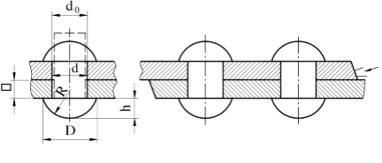
Hình 9.1
    - Các loại đinh tán
Đinh tán là một thanh hình trụ, một đầu có mũ làm sẵn, mũ thứ hai được tạo thành bằng cách tán sau khi lắp.
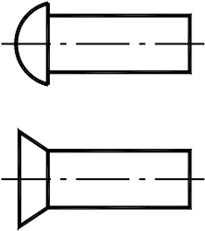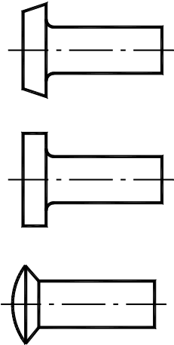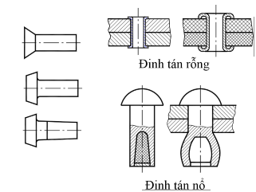
Hình 9.2

Theo TCVN 281-68 ÷ 290-68 đinh tán có nhiều loại: đinh tán mũ chỏm cầu; mũ nửa chìm; mũ côn; mũ bằng (hình 9-2). Các kích thước cơ bản của đinh tán đều được tiêu chuẩn hóa .Để tạo thành mũ thứ hai cần phải tán đinh, có thể tán bằng tay hoặc bằng máy, tán nóng hoặc tán nguội. Tán nguội chỉ dùng khi đường kính nhỏ: 8 ≤ d ≤ 10mm; hoặc tán bằng kim loại màu. Tán nóng khi đường kính đinh lớn, tán nóng chất lượng mối ghép tốt hơn, bảo đảm được kín.
Ngoài các loại đinh tán trên, còn dùng các loại đinh tán đặc biệt để tán kim loại vào da, vải v.v… (hình 9.2).
Quan hệ giữa các kích thước của đinh tán:
D = (1,6 ÷ 1,65)d h = (0,6 ÷ 0,65)d R = (0,85 ÷ 1)d
l = ∑δ + l₁ , với l₁ = (1,5 ÷ 1,7)d
d₀ = d + (0,5 ÷ 1)mm với δ là chiều dày tấm ghép ( mm ) d là đường kính thân đinh (mm), hình 9.1 Vật liệu chế tạo đinh tán phải dẻo để dễ tán, đồng thời không bị tôi cứng và giảm độ bền khi bị đốt nóng. Thường được chế tạo bằng thép ít cacbon như CT31, CT34, thép 10, 1 v.v… Trường hợp đặc biệt thì dùng đinh tán bằng đồng, nhôm hay đồng thau v.v…
Thông thường vật liệu tấm ghép được chọn cùng vật liệu chế tạo đinh để độ co dãn của đinh và tấm ghép như nhau.
Khi ghép đinh vào tấm ta phải gia công lỗ đinh. Lỗ đinh có thể gia công bằng khoan, đột.
Tùy theo vật liệu chế tạo đinh, tấm ghép, phương pháp gia công lỗ và tính chất của tải trọng mà ta có ứng suất cho phép của đinh và tấm .

1.1.2.Các mối ghép đinh tán
  - Theo điều kiện làm việc
- Mối ghép chắc: yêu cầu chủ yếu của mối ghép là phải đủ độ bền. Ví dụ như đinh tán ghép dàn cầu, đinh tán ghép dàn cầu trục v.v…
- Mối ghép chắc kín: yêu cầu chủ yếu của mối ghép là phải đủ độ bền và kín. Ví dụ như đinh tán ghép nồi hơi, thùng chứa chất lỏng, chất khí v.v…
  - Theo kết cấu
    - Mối ghép chồng (hình 9-3)
    - Mối ghép giáp nối có một tấm đệm (hình 9-4c)
    - Mối ghép giáp nối có 2 tấm đệm (hình 9-4a,b)

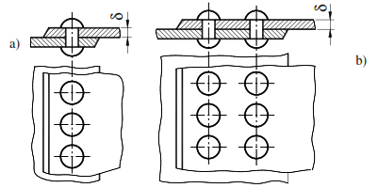
Hình 9.3
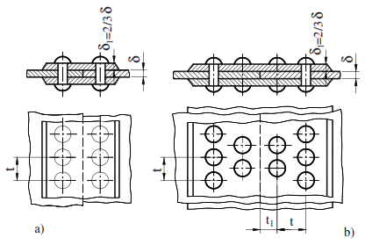

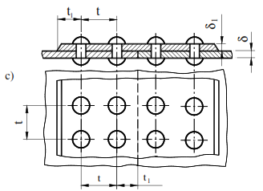
Hình 9.4
  - Theo vị trí các hàng đinh
Mối ghép một hàng đinh (hình 9-3a), mối ghép nhiều hàng đinh song song hoặc so le (hình 9-4, 9-3b).

1.1.3.Ưu nhược điểm
  - Ưu điểm
- Mối ghép đinh tán chắc chắn, dễ kiểm tra chất lượng, ít làm hỏng các chi tiết máy được ghép khi cần tháo rời (so với ghép bằng hàn).
  - Nhược điểm
-Tốn kim loại, giá thành cao, hình dạng và kích thước cồng kềnh.
c. Phạm vi sử dụng
Ngày nay, do sự phát triển mạnh của công nghệ hàn, phạm vi sử dụng của đinh tán dần dần bị thu hẹp.
Tuy nhiên, ghép đinh tán _{v}ẫn còn được dùng phổ biến trong các trường hợp:
        - Những mối ghép đặc biệt quan trọng và những mối ghép trực tiếp chịu tải trọng chấn động hoặc va đập (như cầu, dàn cần trục trên 200 tấn v.v...)
        - Những mối ghép khi đốt nóng sẽ bị vênh hoặc giảm chất luợng (do đó không hàn được).
        - Những mối ghép bằng các vật liệu chưa _{th}ể hàn được.

1.2 . Đặc điểm của mối ghép bằng đinh tán
Để hình thành một mối ghép đinh tán, đinh có thể được tán nóng hoặc tán nguội.

1.2.1.Tán nóng
Dùng để tán các đinh có d >10mm. Khi tán, đinh được nung nóng đến màu đỏ tươi (1000 ÷ 1100⁰C ) khi nguội đinh sẽ co lại theo chiều dọc và ngang.
- Đinh co lại theo chiều dọc, gây nên lực siết chặt các tấm lại với nhau, tạo nên lực ma sát (F_{ms}) giữa các tấm ghép.
- Đinh co theo chiều ngang tạo thành khe hở giữa đinh và lỗ. Thông thường mối ghép bằng đinh tán chịu tải trọng ngang P (hình 1.5a), làm cho các tấm ghép có xu hướng trượt lên nhau.
Nếu P < F_{ms} các tấm không trượt lên nhau, mối ghép bảo đảm chắc và kín. Nếu P > F_{ms} các tấm trượt đối với nhau một khoảng bằng khe hở giữa lỗ và thân đinh. Lúc này thân đinh bị cắt và dập (hình 1.5 a )

1.2.2.Tán nguội
Giữa thân đinh và lỗ đinh không có khe hở, nên ngay từ đầu khi tải trọng P tác dụng, đinh làm việc ngay để truyền tải từ tấm này sang tấm khác. Lực ma sát giữa các tấm phụ thuộc vào nhiều yếu tố: sự co của thân đinh, vật liệu, chất lượng bề mặt tấm ghép v.v… Những yếu tố này khó xác định, vì vậy khi tính mối ghép chắc thường bỏ qua ảnh hưởng của lực ma sát giữa các tấm mà tính mối ghép theo điều kiện bền. Căn cứ vào điều kiện bền để tính kích thước _{c}ủa các phần tử trong mối ghép. Như vậy, kích thước các phần tử trong mối ghép sẽ lớn hơn một ít so với trường hợp có kể đến ảnh hưởng của lực ma sát.
Những hư hỏng của mối ghép đinh tán
- Đối với đinh: thân bị cắt đứt, bề mặt tiếp xúc giữa thân đinh và lỗ tấm ghép bị dập (hình 9.5a)
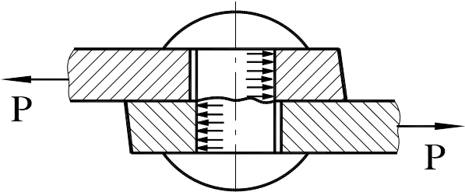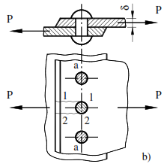
a)
Hình 9.5
- Đối với tấm: Tấm bị kéo đứt tại mặt cắt có khoét lỗ đinh (hình 9.5 a)
- Mép biên tấm ghép bị cắt theo các mặt 1-1, 2-2 (hình 9.5b)

2. Mối ghép hàn

2.1. Khái niệm chung
Ghép bằng hàn là loại mối ghép cố định không thể tháo được. Hàn là phương pháp dùng nhiệt độ đốt nóng kim loại và nhờ lực liên kết giữa các phần tử kim loại để gắn chặt các chi tiết máy lại với nhau.
Hiện nay ghép bằng hàn được sử dụng rộng rãi để ghép các chi tiết máy. Trong một số trường hợp, ghép bằng hàn được thay thế cho ghép bằng đinh tán như trong kết cấu các công trình xây dựng, công nghiệp đóng tàu, bình chứa, nồi hơi v.v…

2.1.1. Phân loại
a. Theo hình thức công nghệ
- Hàn chảy: là nung nóng kim loại hàn đến trạng thái chảy rồi gắn lại với nhau, không cần lực ép.
- Hàn ép: là nung nóng kim loại hàn đến trạng thái dẻo, rồi ép chúng lại với nhau.
b. Theo kết cấu
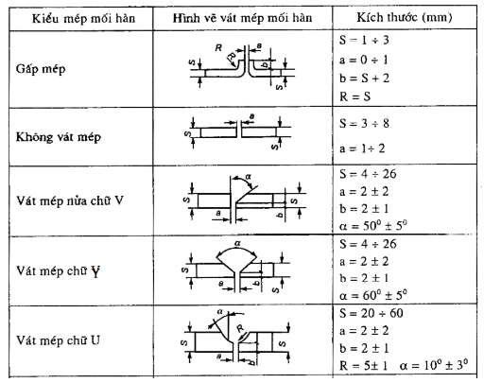
- Hàn giáp mối: dùng để ghép nối (giáp) đầu hai chi tiết máy. Mặt cắt của miệng hàn có dạng khác nhau tùy theo chiều dày tấm ghép.Dạng chữ I dùng cho tấm mỏng , V,Y,U dùng cho tấm có chiều dày lớn hơn ( hình 9.6).

Hình 9.6
- Hàn chồng: dùng để ghép hai chi tiết mày chồng lên nhau. Mặt cắt miệng hàn có dạng khác nhau tùy theo chiều dày tấm ghép.Dạng chữ I dùng cho tấm mỏng, V,Y,U dùng cho tấm có chiều dày lớn hơn ( hình 9.7).
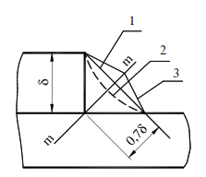

Hình 9.7
Khi hàn vị trí mối hàn có thể phẳng 1, lõm 2 hoặc lồi 3. Trong thực tế mối hàn phẳng được sử dụng rộng rãi, mối hàn lồi gây ứng suất tập trung lớn, mối hàn lõm có tác dụng giảm ứng suất tập trung, nhưng thường phải gia công cơ khí thêm, do đó chỉ dùng cho những kết cấu đặt biệt quan trọng, chịu tải trọng thay đổi.
Tùy theo phương của lực tác dụng lên mối hàn chồng, chia ra:
+ Mối hàn chồng mạch dọc, phương của mối hàn song song với phương của lực.
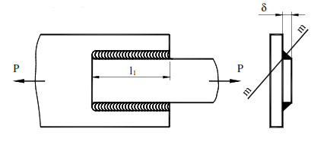
Hình 9.8
+ Mối hàn chồng mạch ngang, phương của mối hàn vuông góc với phương của lực.
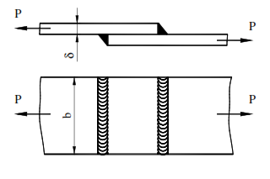
Hình 9.9
+ Mối hàn chồng hỗn hợp
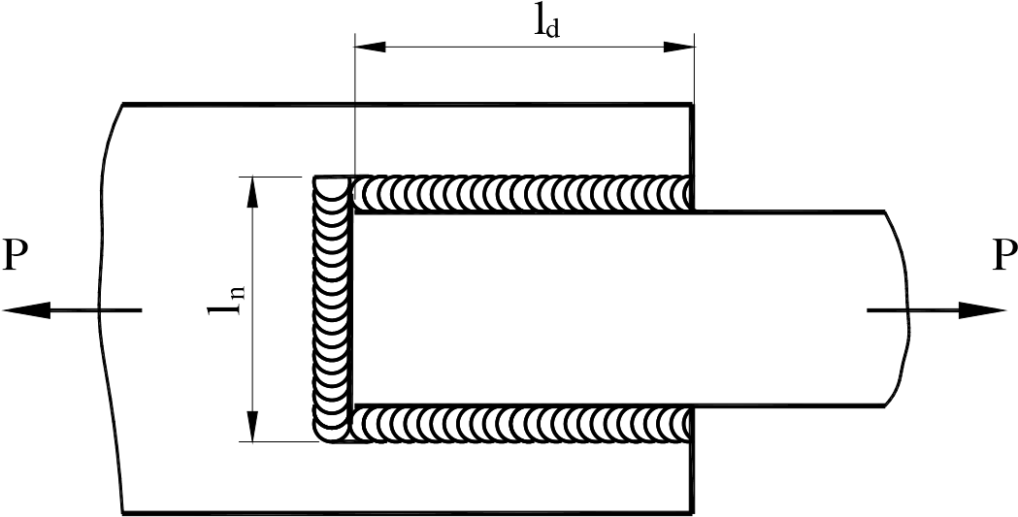
Hình 9.10
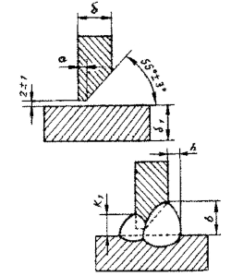
-Hàn góc: dùng để ghép các chi tiết máy đặt thẳng góc với nhau, mặt cắt miệng hàn tương tự như hàn chồng hoặc hàn giáp nối.

Hình 9.11
c. Theo điều kiện làm việc chia ra
- Mối hàn chắc.
- Mối hàn kín hay chắc kín.
Hiện nay, hàn hồ quang điện là phương pháp thông dụng. Nhiệt lượng hồ quang làm nóng chảy vật hàn tạo nên rãnh kim loại lỏng; đồng thời kim loại hàn cũng nóng chảy, lấp đầy rãnh. Để giữ kim loại không bị oxy hóa và hồ quang ổn định, bên ngoài que hàn người ta bọc một lớp thuốc hàn.
Ngoài phương pháp hàn hồ quang tay (hàn bằng que hàn bọc thuốc), hiện nay còn có các phương pháp hàn khác như hàn TIG, MIG, MAG, hàn bằng tia điện tử, hàn lạnh, hàn ma sát, hàn nổ, hàn siêu âm, hàn _{pla}sma hồ quang v.v… _{Hi}ện nay có hơn 120 phương pháp hàn khác nhau.

2.2. Ưu nhược điểm
- Ưu điểm - So với tán bằng đinh, hàn tiết kiệm được 10÷20% khối lượng kim loại do sử dụng mặt cắt làm việc của chi tiết hàn triệt để hơn, hình dáng chi tiết cân đố_{i} hơn, giảm được khối lượng kim loại như phải tán đinh, kim loại mất mát do đột lỗ.
  - So với đúc hàn tiết kiệm được tới 50% vì không cần hệ thống rót. Sử dụng hàn trong xây dựng nhà cao tầng cho phép giảm 15% trọng lượng sườn, kèo, đồng thời việc chế và lắp ráp chúng cũng được giảm nhẹ, độ cứng vững của kết cấu lại tăng.
  - Hàn có năng suất cao so với các phương pháp khác do dễ tự động hóa.
  - Hàn có thể nối được những kim loại có tính chất khác nhau. Ví dụ như hàn kim loại đen với kim loại đen, kim loại màu với nhau và cả kim loại đen vớ_{i kim} loại màu. Ngoài ra còn có thề nối các vật liệu không kim loại với nhau.
  - Thiết bị hàn tương đối đơn giản và dễ chế tạo, trong khi tán đinh ta phải dùng rất nhiều thiết bị như máy khoan, lò nung, máy đột v.v…
  - Độ bền mối hàn cao, chắc và kín. Do kim loại mối hàn tốt hơn kim loại vật hàn nên mối hàn chịu tải trọng tĩnh tốt. Mối hàn chịu được áp suất cao nên hàn là một phương pháp chủ yếu dùng chế tạo các bình chứa, nồi hơi, ống dẫn _{ch}ất lỏng hay chất khí v.v... chịu áp lực cao.
  - Giảm được tiếng ồn khi sản xuất v.v...
- Nhược điểm
Tuy nhiên hàn còn nhược điểm là sau khi hàn, còn tồn tại ứng suất dư, tổ chức kim loại gần mối hàn không tốt, làm giảm khả năng chịu tải trọng động của mối hàn, vật hàn hay bị biến dạng cong, vênh.

3. Mối ghép then và trục then

3.1. Khái niệm chung
Mối ghép then và then hoa là loại mối ghép cố định có thể tháo được.
Then và then hoa được dùng nhiều trong mối ghép giữa trục với các chi tiết truyền động như bánh răng, bánh đai, đĩa xích v.v…
- Mối ghép then và then hoa được dùng để truyền mômen xoắn từ trục đến các chi tiết lắp trên trục và ngược lại. Trong một số trường hợp, loại mối ghép này còn chịu lực dọc trục và cho phép chi tiết ghép dịch chuyển trên trục.
- Mối ghép then nhờ đơn giản về chế tạo và lắp ghép nên được dùng khá rộng rãi.
Thường dùng hơn cả là then bằng TCVN 150-64 bảng 7-23, then bán nguyệt TCVN 4217-86 bảng 7-24 (TKCTM).
- Mối ghép then hoa đảm bảo cho các chi tiết lắp trên trục có độ đồng tâm tốt hơn so với các mối ghép then khác, khả năng tải và độ tin cậy làm việc cao hơn nhất là khi mối ghép chịu tải trọng thay đổi và tải trọng va đập. Thường dùng là mối ghép then hoa răng chữ nhật bảng 726, mối ghép then hoa răng thân khai bảng 7-27 (TKCTM).
- Trong qúa trình làm việc, mối ghép then và then hoa có thể bị hỏng do dập bề mặt làm việc, ngoài ra then có thể bị hỏng do bị cắt, mối ghép then hoa bị hỏng do mòn bề mặt làm việc.
- Khi thiết kế thường dựa vào đường kính trục để chọn kích thước tiết diện then hoặc then hoa, chiều dài then hoặc then hoa thường lấy bằng 0,8 ÷ 0,9 chiều dài moayơ, rồi tiến hành kiểm nghiệm mối ghép về độ bền dập, độ bền cắt, độ bền mòn.

3.2. Mối ghép bằng then ghép lỏng và ghép căng

3.2.1. Khái niệm
Ghép bằng then là phương pháp ghép có thể tháo, lắp dễ dàng, cấu tạo đơn giản, chắc chắn nên được dùng rộng rãi. Tuy nhiên ghép bằng then không truyền được mômen xoắn lớn; khó đảm bảo độ đồng tâm giữa trục và các chi tiết ghép, nên trục có độ đảo và sinh ra chấn động cho các chi tiết lắp trên trục; làm yếu trục vì để lắp then trên trục cần phải phay rãnh then, phát sinh ứng suất tập trung tại rãnh then.
Các loại then thường dùng chia làm hai loại:
- Then ghép lỏng: then bằng, then dẫn hướng và then bán nguyệt.
- Then ghép căng: then vát và then vát tiếp tuyến.
Tất cả các loại then đều được tiêu chuẩn hóa theo TCVN.
Vật liệu chế tạo then thường là thép cacbon có giới hạn bền σ_{b} = 500 ÷ 600N/mm² như thép CT38, CT44, C40, C45.

3.2.2. Cấu tạo các loại Then ghép lỏng
a. Then bằng
Then bằng có tiết diện là hình chữ nhật (hình 9.13.).Then được chế tạo bằng thép kéo. Mặt làm việc của then là hai mặt bên. Trong mối ghép then bằng có khe hở hướng tâm.
Thông thường dùng một then bằng, nhưng đôi khi ở những kết cấu chịu tải trọng lớn, người ta dùng hai hoặc ba then.
Then bằng có các mặt bên luôn song song nhau khi đặt vào rãnh moayơ và trục, hai đầu then có thể tròn hoặc bằng. Khi ghép chi tiết máy lên trục, người ta đặt then lên trục rồi đưa chi tiết máy vào nên tạo thành mối ghép không căng, mặt trên hoặc mặt dưới then không sát vào rãnh mà tạo thành khe hở, mặt bên khít vào rãnh và nhờ vào đó mối ghép truyền mômen (hình 9-12)
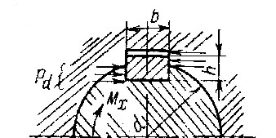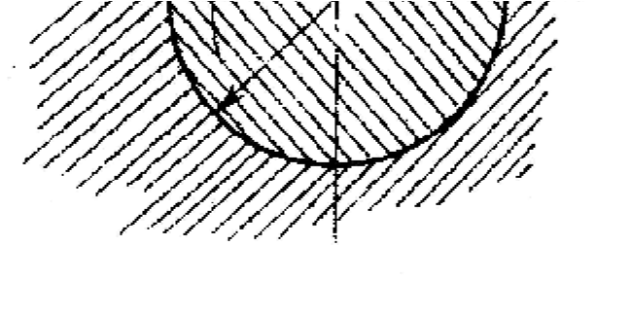

O
Hình 9.12
Hiện nay mối ghép then bằng được dùng nhiều để ghép các chi tiết như bánh răng, bánh đai, khớp nối trục, bánh xích v.v… lên trục vì so với mối ghép then vát khi quay trục ít bị đảo. Cách ghi kích thước theo TCVN quy ước: then bằng 12x8x70 TCVN 2261-77 với b=12mm; h=8mm; l=70mm.
Nhược điểm của then bằng là khó đảm bảo tính đổi lẫn đối với những mối ghép quan trọng cần phải sửa chữa hoặc chọn then, như vậy hạn chế trong việc sản xuất hàng loạt.
Then bằng không thể truyền lực dọc trục, nếu cần truyền thì phải dùng
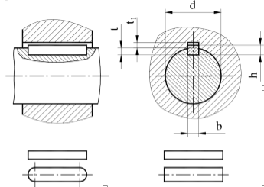
Hình 9.13
- Then bằng dẫn hướng
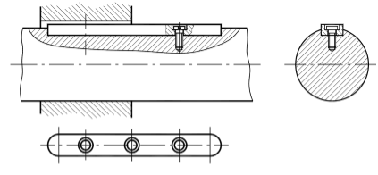
Hình 9.14
Then bằng dẫn hướng dùng để ghép các chi tiết máy cần dịch chuyển trên trục, các kích thước của then được tiêu chuẩn hóa theo TCVN.
Then bằng dẫn hướng có hình dạng như then bằng, được dùng trong trường hợp cần di chuyển _{chi} tiết máy dọc theo trục. Then được bắt vít vào trục (hình 9-13). Khả năng tải của then bằng dẫn hướng kém hơn then hoa, do đó hiện nay ít dùng.
- Then bán nguyệt
Then bán nguyệt cũng giống như then bằng, mặt làm việc là hai mặt bên
(hình 9-15).
Khi cần điều chỉnh độ nghiêng trên trục ta dùng then bán nguyệt, các kích thước của then bán nguyệt được tiêu chuẩn hóa theo TCVN.
Ưu điểm: Có thể tự động thích ứng với độ nghiêng của rãnh mayơ; cách chế tạo then và rãnh then cũng đơn giản.
Nhược điểm: Phải phay rãnh sâu trên trục làm trục bị suy yếu nhiều.
Then bán nguyệt chủ yếu dùng ở các mối ghép tải trọng nhỏ. Khi mayơ ngắn dùng một then, nếu mayơ dài dùng hai then.
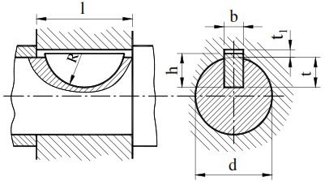
Hình 9.15
    - Cấu tạo các loại Then ghép căng
  - Then vát
    - Then vát là loại then có mặt nghiêng, với độ dốc 1/100 so với chiều dài. Khi ghép chi tiết máy trên trục người ta phải đóng then để tạo sức căng giữa mặt tiếp xúc của then với moayơ và với rãnh then trên trục.
    - Mối ghép này thuộc mối ghép căng, truyền được mômen từ trục sang moayơ hoặc ngược lại là nhờ lực ma sát giữa các bề mặt tiếp xúc của các phần tử trong mối ghép.
    - Then vát có chiều rộng b, chiều cao h, chiều dài l được tiêu chuẩn theo TCVN bảng 7-25 (TKCTM). Cách ghi kích thước theo quy ước: then vát 4x11x100 TCVN 2261-77 với b=4mm; h=11mm; l=100mm.
Loại này được vát một mặt để có độ dốc 1:100 (hình 9.16) có kiểu có đầu (hình 9-16a), có kiểu không đầu mà gọt tròn hoặc gọt bằng hai mút (hình 9-16b).
Khác với then ghép lỏng, then ghép căng làm việc ở các mặt trên và mặt dưới; còn ở mặt bên có khe hở. Vì tạo thành mối ghép căng nên then không những truyền được mômen xoắn, mà còn có thể truyền được lực dọc trục. Tuy nhiên, vì then ghép căng gây lệch tâm nhiều, nên làm tăng rung động các chi tiết máy được ghép và làm cho mayơ bị nghiêng đi. Do đó hiện nay rất ít dùng loại then này và trong các máy chính xác thì không dùng. Ưu điểm của then ghép căng là có thể chịu được va đập.
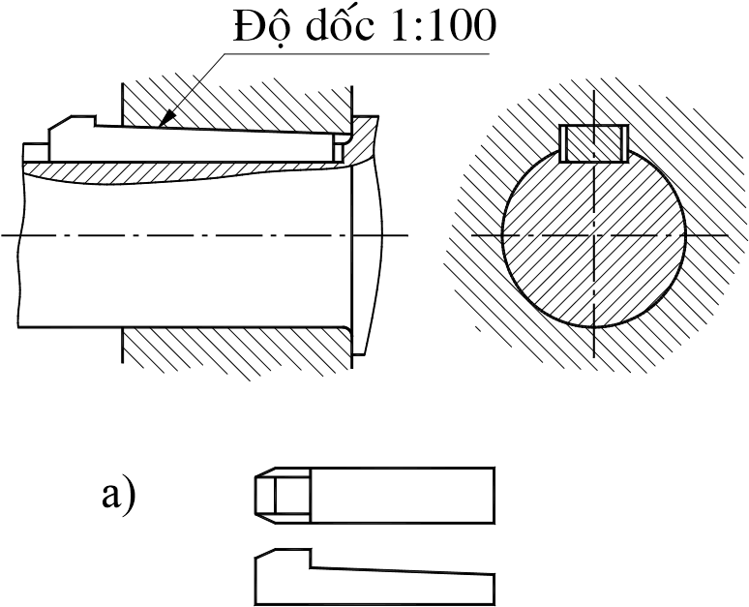
b)
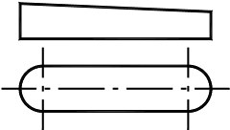
Hình 9.16
  - Then tiếp tuyến
Then tiếp tuyến được tạo thành do hai then vát ghép lại đặt vào rãnh, mặt cắt chữ nhật có phương tiếp tuyến với trục. Khi truyền mômen một chiều dùng một then, khi truyền mômen hai chiều dùng hai then đặt cách nhau một góc từ 120⁰ ÷ 135⁰.
Nhược điểm mối ghép then vát có một mặt nghiêng là không đảm bảo độ đồng tâm giữa chi tiết máy với trục khi nên quay trục bị đảo. Rãnh moayơ có độ nghiêng nên gia công khó, nhưng mối ghép then vát có ưu điểm là chịu được lực dọc trục do đó mối ghép then vát ít dùng cho những trục truyền mômen lớn, tốc độ cao, truyền động chính xác.

4. Mối ghép ren

4.1. Khái niệm chung
Ghép bằng ren thuộc mối ghép cố định có thể tháo được. Ghép bằng ren được dùng phổ biến trong các ngành: chế tạo máy, giao thông, xây dựng v.v… Ưu điểm của mối ghép bằng ren:
  - Cấu tạo đơn giản, chắc chắn, có nhiều loại, nhiều kích thước khác nhau và hầu hết các chi tiết máy có ren đều được tiêu chuẩn.
  - Cố định được các chi tiết máy ở bất kỳ vị trí nào (nhờ khả năng tự hãm).
  - Tháo, lắp dễ dàng.
  - Giá thành hạ.
Tuy nhiên ghép bằng ren cũng có những nhược điểm như ở chân ren có ứng suất tập trung cho nên làm giảm sức bền của mối ghép, ren dễ bị hỏng khi tải trọng thay đổi.
Chế tạo ren bằng cách dùng bàn ren, taro. Nếu có yêu cầu về kích thước chính xác hơn thì tiện ren, lăn ép, phay, mài theo đường xoắn ốc.

4.2 Ren và các thông số cơ bản của ren
a. Sự hình thành đường ren
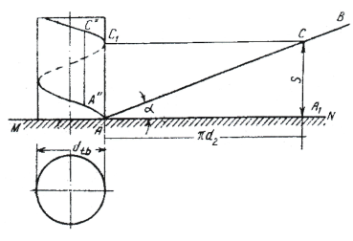
Hình 9.17
- Nếu đặt một tam giác cân nằm trong mặt phẳng chứa trục Z của khối trụ chuyển động theo đường xoắn ốc trên mặt trụ sẽ hình thành đường ren tam giác. Tương tự dùng các hình phẳng tiết diện vuông, thang, nửa tròn v.v… chuyển động theo đường xoắn ốc sẽ hình thành đường ren vuông, thang, nửa tròn (hình 9.18).
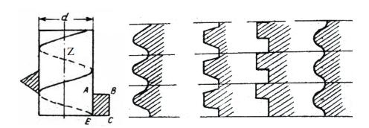
Hình 9.18
- Ren được chia ra ren phải (hình 9.19a), ren trái (hình 9.19b). Ren có một hay nhiều đầu mối. Có thể căn cứ vào mặt đáy hình trụ thấy bao nhiêu đường xuất phát của ren là bấy nhiêu đầu mối.

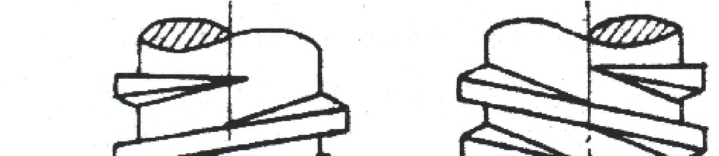
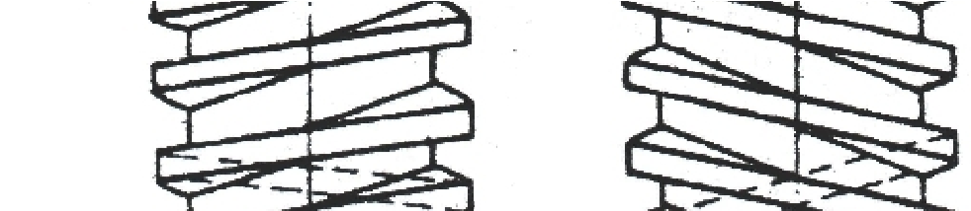
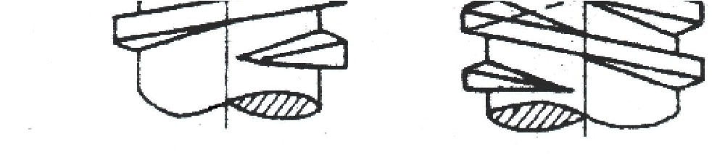
S
0
=
S
S
0
2S
=
a)
b)

Hình 9.19
b.Các thông số cơ bản của ren

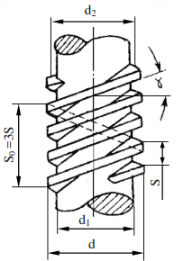
Hình 9.20
- Đường kính ngoài d là đường kính lớn nhất của ren, còn gọi là đường kính danh nghĩa (hình 9.20).
- Đường kính chân ren d₁ là đường kính nhỏ nhất của ren, dùng để tính toán sức bền ren.
- Đường kính trung bình d₂ để chỉ quan hệ hình học.
- Bước xoắn ốc S₀ là khoảng cách theo chiều trục giữa hai vòng ren kề nhau của cùng một mối ren. Bước ren S là khoảng cách theo chiều trục giữa hai vòng ren kề nhau. Nếu có n mối ren thì S₀ = nS (hình 9.19b; 9.20).
- Góc dẫn α là độ nghiêng của đường ren so với mặt phẳng vuông góc với trục
Z và tgα = $\frac{S}{πd_{2}}$
- Góc đỉnh ren 2β là góc tạo bởi hai cạnh bên của mặt cắt đường ren có chứa trục Z (hình 9.21).
Phân loại ren, tiêu chuẩn ren và phạm vi sử dụng
a.Phân loại
- Theo điều kiện làm việc
- Ren ghép chặt: yêu cầu có sức bền cao, ma sát lớn để tăng tính tự hãm, tránh hiện tượng tự tháo lỏng (ren tam giác).
- Ren ghép chặt kín: yêu cầu ghép chặt đồng thời phải kín không có khe hở hướng kính (thường dùng ren ống, ren tròn, ren côn).
- Ren truyền động, đòi hỏi ma sát nhỏ, hiệu suất cao (thường dùng ren vuông, ren thang cân, ren thang vuông cân).
- Theo hình dáng tiết diện chia ra: ren tam giác, ren hình thang, ren hình vuông, ren hình tròn v.v…
b.Tiêu chuẩn và phạm vi sử dụng
Để thuận tiện cho việc chế tạo, sử dụng, hiện nay có rất nhiều loại ren được tiêu chuẩn hóa.
- Ren tam giác
- Ren hệ mét (hình 9-21) có góc đỉnh ren 2β = 60⁰, góc đỉnh ren lớn, chân ren to nên bền, chắc, ma sát mặt ren hình nêm nên có ma sát lớn, nhưng hiệu suất thấp , vì vây ren dùng để ghép chặt .Ren hệ mét chia làm 2 loại :

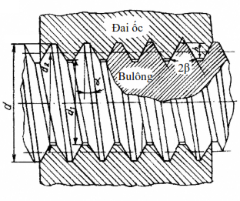
Hình 9.21
+ Ren hệ mét bước lớn theo TCVN 45 - 63 có d = (1÷ 68)mm ứng với S = (0,25÷ 6)mm. Ký hiệu là “M” kèm theo đường kính danh nghĩa (đường kính gọi). Ví dụ : M20 , M30 , M34 v.v…
+ Ren hệ mét bước nhỏ theo TCVN 45-63 có d = (1÷ 600)mm ứng với S = (0,2 ÷ 6)mm. Ký hiệu là “M” kèm theo đường kính danh nghĩa và bước. Ví dụ: M12x1,25; M24x3 v.v… các kích thước cơ bản ren tam giác hệ mét được tiêu chuẩn hóa theo.
Nếu cùng đường kính danh nghĩa thì ren bước nhỏ có bước ngắn hơn ren bước lớn nên đường kính chân ren lớn, góc nghiêng ren nhỏ hơn nên có sức bền cao hơn và tính tự hãm tốt hơn. Vì vậy ren bước nhỏ dược dùng cho các chi tiết có vỏ (thành máy) mỏng, mối ghép chịu lực lớn, tải trọng biến đổi. Ngoài ra ren bước nhỏ còn dùng cho các chi tiết máy cần có sự điều chỉnh dọc trục, yêu cầu chính xác. Tuy nhiên đối với ngành chế tạo máy, ren bước lớn vẫn được dùng là chủ yếu.
- Ren tam giác hệ Anh: có góc ở đỉnh 2β = 55⁰ ký hiệu 1’’(1’’= 25,4mm) dùng để ghép chặt.
- Ren vuông: loại này chưa được tiêu chuẩn hóa, dùng để truyền chuyển động vì có hiệu suất cao. Loại ren này được dùng trong các cơ cấu vít, hiện nay ít dùng và được thay thế bằng ren hình thang vì khi mòn sinh ra khe hở dọc trục, sức bền kém. Ren vuông có hiệu suất cao hơn ren tam giác, dễ lắp chính xác, có thể điều chỉnh khe hở khi mòn. Loại này được dùng nhiều trong chuyển động chịu tải hai chiều.
- Ren thang: có tiết diện hình thang cân, hình thang không cân hoặc hình răng cưa. Ren hình thang cân được tiêu chuẩn hóa theo TCVN 209 - 66. Góc ở đỉnh ren 2β = 30⁰ , có sức bền chân ren cao.

4.3. Các chi tiết dùng trong mối ghép ren
Có nhiều chi tiết dùng trong mối ghép ren, hầu hết các chi tiết đó đều được tiêu chuẩn hóa.
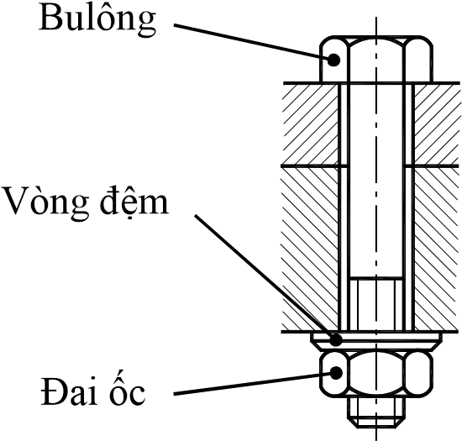
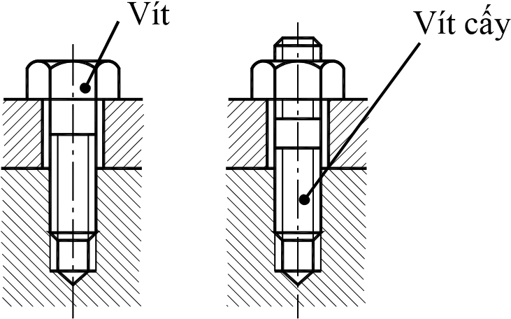
Hình 9.22
a. Bu lông
Bu lông là thanh tròn, có ren một đầu còn một đầu là đầu bulông. Đầu bulông có thể vuông, tròn, lục giác v.v… thường là lục giác.
Mối ghép bulông gồm các chi tiết bulông, vòng đệm, đai ốc . Ghép bằng bulông có ưu điểm tháo lắp dễ, các chi tiết có thể làm bằng bất kỳ vật liệu nào.
Tùy theo mức độ gia công cơ bulông chia làm 3 loại:
- Bu lông thô: Có hình dáng kích thước theo TCVN 72-63 đến 84-63. Loại này dùng phôi rèn hay dập, đầu và thân không cần gia công. Phần có ren được tạo thành bằng cách ta – rô, tiện, lăn ép. Bulông thô được dùng trong xây dựng hoặc mối ghép bằng gỗ, không quan trọng.
Vật liệu chế tạo thường là thép CT31, CT33 v.v…
- Bu lông nửa tinh: Có hình dáng kích thước theo TCVN 85-63 đến 9463. Loại này có mặt tựa của đầu bu lông và toàn thân bulông đều được gia công. Được dùng rộng rãi trong ngành chế tạo máy. Bulông loại này được chế tạo bằng thép CT31, CT33, CT38, C45, 35Cr, 45Cr.
- Bulông tinh: Có hình dáng kích thước theo TCVN 95-63 đến 107-63. Toàn thể các phần của bulông đều được gia công, đảm bảo độ bóng, độ chính xác nhất định. Loại này có sức bền cao, được dùng nhiều trong các mối ghép quan trọng, chịu tải trọng va đập và chấn động. Ngoài ra còn có các loại bulông đặc biệt như bulông có đầu vuông, bulông bệ.
b.Vít ( TCVN 49-63 đến TCVN 70-63 )
- Vít dùng cho những mối ghép trong đó chiều dày các chi tiết ghép chênh lệch nhau nhiều mà ghép bằng bulông không thực hiện được.
- Thông thường vít dùng trong các mối ghép cố định, ít tháo lắp điều chỉnh vị trí.
- Cấu tạo vít tương tự bulông, chỉ khác đầu có ren vặn trực tiếp vào lỗ có ren của chi tiết ghép. Đầu vít là đầu có sáu cạnh, có đầu tròn v.v…trên đầu có rãnh, chế tạo bằng thép CT33, CT38 …
* Vít cấy: Cấu tạo vít cấy (hình 9.22) và hình thành mối ghép khác với bulông là hai đầu đều có ren dùng để ghép chặt hoặc điều chỉnh.
c.Đai ốc ( TCVN 102-63 đến TCVN 123-63 )
- Đai ốc là chi tiết có lỗ ren dùng để vặn chặt vào bulông hoặc vít cấy, tương ứng với bulông, đai ốc cũng có ba loại: đai ốc thô, đai ốc nửa tinh, đai ốc tinh, đai ốc đầu sáu cạnh, đầu tròn có rãnh, dầu vuông v.v…đai ốc xẻ rãnh để gắn chốt chẻ (hình 3.8).
- Chiều cao bình thường của đai ốc là 0,8d, trường hợp luôn tháo lắp và chịu lực lớn dùng đai ốc dày, chiều cao (1,2 ÷ 1,6)d. Nếu lực tác dụng không lớn lắm, cần giảm trọng lượng mối ghép, dùng đai ốc dẹt có chiều cao (0,5 ÷ 0,6)d.
d.Vòng đệm
- Vòng đệm là vòng thép mỏng đặt giữa đai ốc và chi tiết ghép, dùng để bảo vệ bề mặt chi tiết ghép, đồng thời làm tăng diện tích tiếp xúc bề mặt chi tiết ghép với đai ốc.
- Vòng đệm được tiêu chuẩn theo TCVN 130-63 đến TCVN 133-63. Vòng đệm chia làm hai loại: thô, tinh.
- Vòng đệm có dạng hình vành khăn phẳng, vênh, ngoài ra còn dùng vòng đệm vát một mặt để phù hợp với các chi tiết ghép.
Câu hỏi ôn tập
1. Trình bày cấu tạo mối ghép đinh tán?
2. Phân loại đinh tán và mối ghép đinh tán?
3. Phân tích ưu nhược điểm và phạm vi sử dụng của mối ghép đinh tán?
4. Trình bày công dụng của mối ghép ren và sự tạo thành ren?
5. Trình bày ưu nhược điểm của mối ghép ren?
6. Phân loại ren?
7. Trình bày các thông số hình học của ren hệ mét?
8. Trình bày đặc điểm của các loại mối ghép ren?
9. Phân tích ưu nhược điểm và phạm vi sử dụng của mối ghép đinh hàn ?
10. Trình bày ưu nhược điểm của mối ghép then ?

TÀI LIỆU THAM KHẢO
[1] Chi tiết máy tập 1,2 - Nguyễn Trọng Hiệp – NXB Giáo dục 2008
[2] Tính toán thiết kế hệ dẫn động cơ khí tập 1, 2 - Trịnh Chất-Lê Văn Uyển – NXB Giáo dục 2006
[3] Giáo trình cơ kỹ thuật – Đỗ Sanh, Nguyễn Văn Vượng, Phan Hữu Phúc - NXB Giáo dục 2003
[4] Cơ sở thiết kế máy và chi tiết máy - Trịnh Chất- NXB Khoa học và kỹ thuật HN 2005
[5] Giáo trình công nghệ chế tạo máy – Phí Trọng Hảo, Nguyễn Thanh Mai - NXB Giáo dục 2004
[6] Thiết kế chi tiết máy - Nguyễn Trọng Hiệp, Nguyễn Văn Lẫm - NXB Giáo dục 2008
[7] Nguyên Lý máy tập 1, 2– Đinh Gia Tường, Tạ Khánh Lâm - NXB Giáo dục 2005

